目 录
第一篇 产品使用说明
- 仪表部分
  - 位式控制
  - 电动阀支路单容液位控制
  - 变频器支路单容液位控制
  - 双容液位控制
  - 液位流量串级控制
  - 液位串级控制
  - 温度PID连续控制
  - 电动阀支路流量控制
  - 变频器支路流量控制
  - 压力控制
  - 三闭环液位串级控制
  - 单闭环流量比值控制
  - 随动流量比值控制
  - 下水箱液位流量前馈反馈控制
  - 上水箱液位温度解耦控制
- 计算机部分
- 对象特性测试实验
第一节 对象参数的求取
第二节 上水箱单容特性测试实验
- 上下水箱双容特性测试实验
- 电动调节阀流量特性测试实验
- 变频器流量特性测试实验
- 锅炉内胆温度特性测试实验
- 压力特性测试实验
- 单回路控制实验
第一节 电动阀单容液位控制
- 变频器单容液位控制
- 双容液位控制
- 三容液位控制
- 温度PID连续控制
第六节 电动阀支路流量控制
第七节 支路流量控制
- 压力控制
- 串级控制实验
第一节 上水箱液位与电动阀支路流量串级控制
- 上水箱液位与变频器支路流量串级控制
- 双容液位串级控制
- 锅炉内胆水温与进水流量串级控制
- 三闭环液位串级控制
- 比值控制实验
第一节 单闭环流量比值控制
- 随动流量比值控制
- 变比值温度控制
- 前馈反馈控制实验
第一节 上水箱液位流量前馈反馈控制
第二节 锅炉内胆温度流量前馈反馈控制
- 解耦控制实验
第一节 上水箱液位温度解耦控制实验
第七章 施密斯预估控制实验
第一节 温度滞后施密斯预估控制
- PLC部分
    - 对象特性测试实验
第一节 上水箱单容特性测试实验
第二节 上下水箱双容特性测试实验
第三节 电动调节阀流量特性测试实验
- 变频器流量特性测试实验
- 锅炉内胆温度特性测试实验
- 压力特性测试实验
    - 单回路控制实验
第一节 电动阀单容液位控制
第二节 变频器单容液位控制
第三节 双容液位控
第四节 三容液位控制
第五节 温度PID连续控制
第六节 电动阀支路流量控制
第七节 变频器支路流量控制
第八节 压力控制
第三章 串级控制实验
第一节 上水箱液位与电动阀支路流量串级控制
第二节 上水箱液位与变频器支路流量串级控制
第三节 双容液位串级控制
第四节 三闭环液位串级控制

第一篇 产品使用说明

做实验之前请阅读有关实验操作注意事项：
- 敬 告
★对变频器，必须要有良好接地，才能正常工作；变频器切断电源后，放电有延时，人不可触及。
★进行每一个实验都应保证接地连接良好。
★人身设备保护，也需要有良好接地。
★当温控器或实验水箱用二路供水时，应注意打开温控器冷却箱下面的放水阀或实验水箱的负载阀，以防止溢流不足而引起温控器或实验水箱中的水从上溢出。
★水泵不宜无水空转。
★在做温控实验时，水温应控制在60℃以下。
- 实验循环供水。
本装置的B型、C型、D型有二路循环供水系统，A型为一路供水：
（1） 水路系统1：是静音增压泵、智能电动调节阀、涡轮流量计等组成。适用A、B、C、D型装置。
（2） 水路系统2：是磁力泵、变频器、涡轮流量计等组成。适用B、C、D型装置，A型无此水路。磁力泵电机是三相三角形接法（三相220V供电）。电源由变频器的三相输出端（三相220VAC）U、V、W供电。不能将三相磁力泵直接使用市电，否则烧坏电机。
- 变频器
  - 变频器使用前，请细读松下公司的“VFO超小型变频器”使用手册；
  - 变频器的工作电源为单相220VAC，50Hz。变频器的输出是三相交流220VAC专供给磁力泵的三相电机电源，不要作其他用途；
  - 在PCS变频器单元模块面板上，标记有“输入220VAC”端子和“输出U、V、W”端子，在使用时，万不可出错。否则，变频器立刻烧坏；
  - 变频器的输出电源频率可变，由参数设定实际最高工作频率为50/60Hz，与负载磁力泵电机相匹配。否则，将引起电机超速运转，而引发严重事故；
  - 变频器必须接地；
  - PCS变频器模块单元上标记有“输入220VAC”的“L”、“N”两个端子，应采用带保护套的专用实验电源线，从实验台上标记有“220VAC”字样的“L”、“N”端引人。该路电源内部接有电源滤波器。
  - 变频器内部有容量较大的电容器，断电后，放电约需4-5分钟。因此，断电后变频器的指示灯仍亮一段时间，在此期间，不能人身触及，防止电击伤。
- 二线制仪器接线
液位（压力）变送器、涡轮流量计的变送输出均为二线制，工作电源为24VDC。在实验台内部接线中，均已将24VDC电源接入，故在引用它们的输出信号时，不需再引人24V电源。
- 关于AL1、AL2的应用
本装置的AI-818调节器和AI-708H流量积算仪内部继电器模块配置齐全，均有AL1、AL2报警输出。应用时，适当进行参数设置即可。
标记的AL1、AL2端子作位式控制用，与调节器单元板上AL1、AL2继电器输出触头，可连接成水箱液位位式控制回路（参见仪表控制的位式控制实验）。
流量的批量控制，应使用AI-708H流量积算仪模块单元上的AL2继电器输出点进行控制。
- 储水箱自动进排水装置
A．排水：
（1）将专用10米长的尼龙软管，一头插入实验柜后面右下侧处“进水、排水装置”的排水连接插口。另一头插入排水泄漏口；
（2）打开“进水、排水装置”处，后面红色圆形柄闸式阀门；
（3）启动水泵；
（4）观察排出水流至无水排出时，即停止水泵；
（5）关闭红色圆形闸式阀门，取出（用手压紧接口）尼龙水管。
排水操作完成。
B．进水：
（1）将尼龙水管一头插入“进水、排水装置”的进水口，另一头与自来水龙头（改用专用水龙头）相接，并打开自来水龙头；
（2）按下“进水、排水装置”上的绿色启动按钮，此时指示灯亮。进水电磁阀工作（打开），储水箱开始进水；
（3）待储水箱水位达到要求高度，液位探头发出信号，断开进水电磁阀（关断水路），指示灯灭，储水箱换水完成；
（4）关闭自来水龙头，取出尼龙管整理后，放入实验台后柜内，换水工作完成；
（5）在进水工作期间，若因故需要暂停进水，可手动按“进水、排水装置”盒上的红色按钮，即关断进水电磁阀，停止进水。
7． 关于液位（压力）变送器的零点（此时输出4mADC）、水箱残水的标高零点、水箱的标尺零点，三个零点应校正一致。设备在出厂前均已调整好。
8． 管路位式电磁阀是常闭型的，通电工作是打开水路。

第二篇 仪表部分

第一节 位式控制
一、实验目的
1、了解简单控制系统的构成及仪表的应用（熟悉仪表的操作）
2、掌握简单过程控制的原理及仪表使用
二、 实验设备及参考资料
1、PCS过程控制实验装置（使用其中：位式电磁阀、AI818智能调节仪一台、上水箱液位传感器、水泵1系统等）。
2、AI-818仪表的操作说明书和液位变送器的调试（一般出厂之前已调试好）方法。
三、 实验系统流程图：
增压泵
调
节
仪
HT
上水箱
下水箱
电磁阀
1V2
1V10
V4
V5
储水箱
四、 实验原理
本实验采用位式控制原理进行液位的范围控制，即，将液位控制在一定的上下限范围内。水箱液位变送器输出信号，经AI-818仪表进行处理后与设定上下限水位值进行比较。控制仪表内继电器触点状态，对位式电磁阀进行控制，以达到控制目的。
控制系统结构如图1-1

调节器
位式电磁阀
上水箱
液位变送器
（上水箱）

设定值 e
反馈值

图1-1
五、实验步骤
1、按附图位式控制实验接线图接好实验导线。
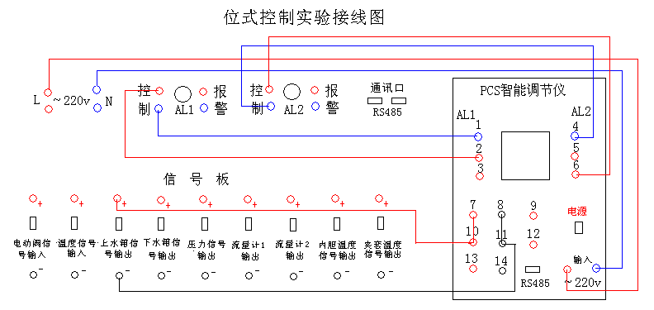
2、将手动阀门1V2、1V10、V4、V5打开，其余阀门全部关闭。
3、先打开实验对象的系统电源，然后打开控制台上的总电源，再打开仪表电源。
4、设置智能调节器参数，其需要设置的参数如下：（未列出者用出厂默认值）
HIAL=30 （参考值）
LOAL=20 （参考值）
dHAL=9999
dlAL=9999
dF=0.5 （参考值）
Ctrl=0
Sn=33
Dip=1 （参考值）
dIL=0
dIH=50
Alp=2
OP1＝0
具体请详细阅读调节器使用手册
5、在控制板上打开水泵1、位控干扰。
6、在信号板上打开上水箱输出信号。
六、 思考建议
在什么样的情况下适合采用位式控制。

第二节 电动阀支路单容液位控制
一、实验目的
1、了解简单过程控制系统的构成及仪表的应用（熟悉仪表的操作）
2、掌握简单过程控制的原理及仪表使用
二、 实验设备及参考资料
1、PCS过程控制实验装置（使用其中：电动调节阀、AI818智能调节仪一台、上水箱及液位变送器、水泵1系统等）
2、AI-818仪表的操作说明书，智能电动调节阀使用手册和液位变送器的调试（一般出厂之前已调试好）方法。
三、 实验系统流程图：
增压泵
调
节
仪
HT
上水箱
下水箱
电动阀
1V1
1V10
储水箱
V4
V5
四、 实验原理
本实验采用仪表控制,将液位控制在设定高度。根据上水箱液位信号输出给仪表,仪表根据P、I、D参数进行PID运算，输出信号给电动调节阀，然后由电动调节阀控制水泵1供水系统的进水流量，从而达到控制液位恒定的目的。
单容水箱液位过程控制的方块原理图：如图1-2

扰动
设定值 e
调节器
电动阀
上水箱
反馈值
上水箱
液位变送器

图1-2
五、实验步骤
1、按附图单容液位控制实验接线图接好实验导线和通讯线。
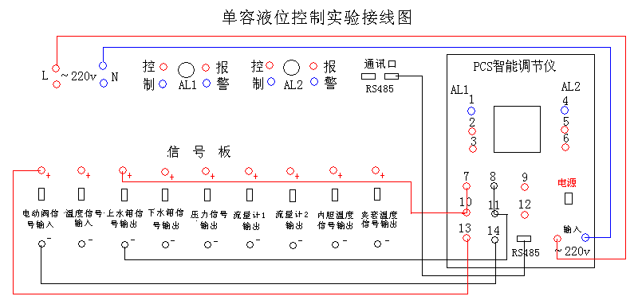 2、将控制台背面右侧的通讯口（在电源插座旁）与上位机连接。
3、将手动阀门1V1、1V10、V4、V5打开，其余阀门全部关闭。
4、先打开实验对象的系统电源，然后打开控制台上的总电源，再打开仪表电源。
5、整定参数值的计算
设定适当的控制参数使过渡过程的衰减比为4：1，整定参数值可按下列“阶跃反应曲线整定参数表”。
表1 阶跃反应曲线整定参数表
控制规则 | 控制器参数
控制规则 | δ | T_{I} | T_{D}
P | δs
PI | 1.2δs | 0.5Ts
PID | 0.8δs | 0.3Ts | 0.1Ts

6、设置智能调节器参数（可在仪表上直接设置，也可在计算机上设置），其需要设置的参数如下：（未列出者用出厂默认值）
SV=20 （参考值）
dF=0.3 （参考值）
CtrL=1
P=7 （参考值）
I=20 （参考值）
d=0 （参考值）
Sn=33
Dip=2 （参考值）
dIL=0
dIH=50
OP1=4
OPL=0
OPH=100
CF=0
Addr=1
run=1
具体请详细阅读调节器使用手册
7、 在控制板上打开水泵1、电动调节阀。
8、 在信号板上打开电动调节阀输入信号、上水箱输出信号。
9、 打开计算机上的 MCGS运行环境，选择系统管理菜单中的用户登录，登录用户。
10、选择单回路控制实验的电动阀支路单容液位控制实验。
11、选择仪表控制方式。
12、观察计算机上的实时曲线和历史曲线。
13、待系统稳定后，给定加个阶跃信号，观察其液位变化曲线。
14、再等系统稳定后，给系统加个干扰信号，观察液位变化曲线。
15、曲线的分析处理，对实验的记录曲线分别进行分析和处理，处理结果记录于表中。
阶跃响应曲线数据处理记录表
参数值  测量情况 | 液位1 |  |  | 液位2
参数值  测量情况 | K1 | T1 | τ1 | K2 | T2 | τ2
阶跃1
阶跃2
平均值
按常规内容编写实验报告，并根据K、T、τ平均值写出广义的传递函数。
六、 思考建议
根据经验设定PID控制与仪表自整定PID有什么区别。

第三节 变频器支路单容液位控制
一、实验目的
1、了解简单过程控制系统的构成及仪表的应用（熟悉仪表的操作）
2、掌握简单过程控制的原理及仪表使用
二、 实验设备及参考资料
1、PCS过程控制实验装置（使用其中：变频器、AI818智能调节仪一台、上水箱及液位变送器、水泵1系统等）
2、AI-818仪表的操作说明书，变频器使用手册和液位变送器的调试（一般出厂之前已调试好）方法。
三、 实验系统流程图：
磁力泵
调
节
仪
HTh
上水箱
下水箱
变频器
2V1
2V10
储水箱
V4
V5
四、 实验原理
本实验采用仪表控制,将液位控制在设定高度。根据上水箱液位信号输出给仪表,仪表根据P、I、D参数进行PID运算，输出信号给变频器，然后由变频器控制水泵2供水系统的进水流量，从而达到控制液位恒定的目的。
单容水箱液位过程控制的方块原理图：如图1-3
PCS智能调节仪模块
扰动
设定值 e
调节器
变频器
上水箱
反馈值
上水箱
液位变送器

图1-3
（五）实验步骤
1、按附图变频器支路单容液位控制实验接线图接好实验导线和通讯线。
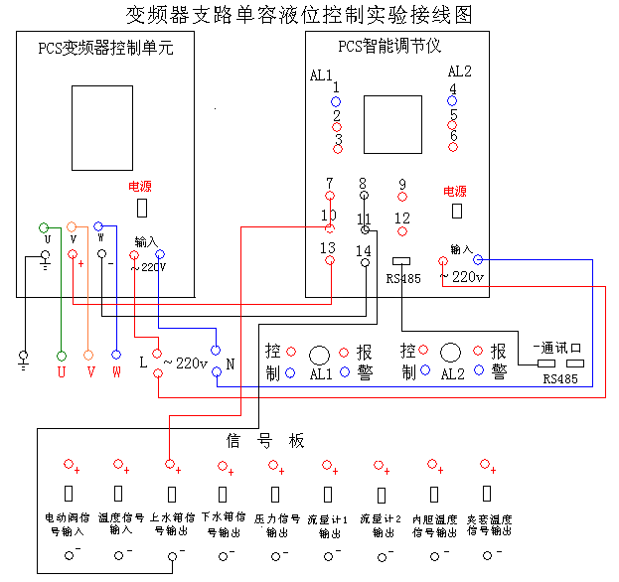
2、将控制台背面右侧的通讯口（在电源插座旁）与上位机连接。
3、将手动阀门2V1、2V10、V4、V5打开，其余阀门全部关闭。
4、先打开实验对象的系统电源，然后打开控制台上的总电源，再打开仪表电源。
5、整定参数值的计算
设定适当的控制参数使过渡过程的衰减比为4：1，整定参数值可按下列“阶跃反应曲线整定参数表”。
表1 阶跃反应曲线整定参数表
控制规则 | 控制器参数
控制规则 | δ | T_{I} | T_{D}
P | δs
PI | 1.2δs | 0.5Ts
PID | 0.8δs | 0.3Ts | 0.1Ts

6、设置智能调节器参数（可在仪表上直接设置，也可在计算机上设置），其需要设置的参数如下：（未列出者用出厂默认值）
SV=20 （参考值）
dF=0.3 （参考值）
CtrL=1
P=7 （参考值）
I=20 （参考值）
d=0 （参考值）
Sn=33
Dip=2 （参考值）
dIL=0
dIH=50
OP1=4
OPL=0
OPH=100
CF=0
Addr=1
run=1
具体请详细阅读调节器使用手册
7、在控制板上打开水泵2。
8、在信号板上打开上水箱输出信号。
9、在PCS变频控制单元的操作面板上按一下RUN键。
10、 打开计算机上的 MCGS运行环境，选择系统管理菜单中的用户登录，登录用户。
11、选择单回路控制实验的变频器支路单容液位控制实验。
12、选择仪表控制方式。
13、观察计算机上的实时曲线和历史曲线。
14、待系统稳定后，给定加个阶跃信号，观察其液位变化曲线。
15、再等系统稳定后，给系统加个干扰信号，观察液位变化曲线。
16、曲线的分析处理，对实验的记录曲线分别进行分析和处理，处理结果记录于表2中。
表2 阶跃响应曲线数据处理记录表
参数值  测量情况 | 液位1 |  |  | 液位2
参数值  测量情况 | K1 | T1 | τ1 | K2 | T2 | τ2
阶跃1
阶跃2
平均值
按常规内容编写实验报告，并根据K、T、τ平均值写出广义的传递函数。
六、 思考建议
根据经验设定PID控制与仪表自整定PID有什么区别。

第四节 双容液位控制
一、实验目的
1、了解简单过程控制系统的构成及仪表的应用（熟悉仪表的操作）
2、掌握双容液位仪表控制方法。
二、实验设备
1、PCS过程控制实验装置（使用其中：电动调节阀、AI818智能调节仪一台、上水箱、下水箱及液位变送器等）。
2、AI-818仪表的操作说明书、智能电动调节阀使用手册和液位变送器的调试（一般出厂之前已调试好）方法。
三、 实验系统流程图：
增压泵
HT
上水箱
下水箱
电动阀
调节仪
1V1
V4
V5
1V10
储水箱
四、实验原理
本实验采用仪表控制,将（下水箱）液位控制在设定高度。通过上水箱根据下水箱信号输出给仪表,仪表根据P、I、D参数进行PID运算，输出信号给电动调节阀，然后由电动调节阀控制水泵1出水流量，控制上水箱液位，再控制下水箱液位，从而达到控制设定液位的目的。当下水箱液位平衡时，上水箱液位也达到平衡
双容水箱液位过程控制的方块原理图1-4：
PCS智能调节仪模块
干扰（1） 干扰（2）
设定值 e
调节器
电动阀
下水箱
上水箱

下水箱 液位变送器

图1-4
五、实验步骤
1、按附图上下水箱双容液位控制实验接线图接好实验导线和通讯线。
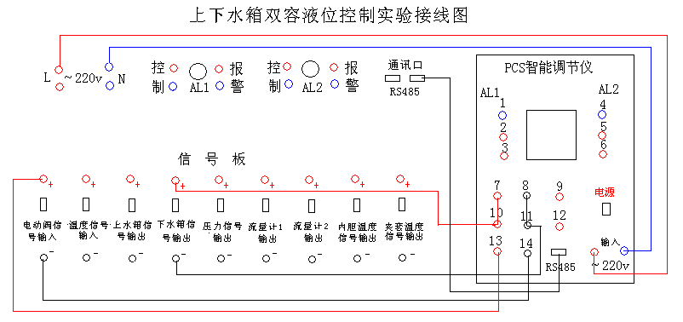
2、将控制台背面右侧的通讯口（在电源插座旁）与上位机连接。
3、将手动阀门1V1、1V10、V4、V5打开，其余阀门全部关闭。
4、先打开实验对象的系统电源，然后打开控制台上的总电源，再打开仪表电源。
5、整定参数值的计算
设定适当的控制参数使过渡过程的衰减比为4：1，整定参数值可按下列“阶跃反应曲线整定参数表”。
表1 阶跃反应曲线整定参数表
控制规则 | 控制器参数
控制规则 | δ | T_{I} | T_{D}
P | δs
PI | 1.2δs | 0.5Ts
PID | 0.8δs | 0.3Ts | 0.1Ts

6、设置智能调节器参数（可在仪表上直接设置，也可在计算机上设置），其需要设置的参数如下：（未列出者用出厂默认值）
SV=10 （参考值）
dF=0.3 （参考值）
CtrL=1
P=15 （参考值）
I=50 （参考值）
d=5 （参考值）
Sn=33
Dip=2 （参考值）
dIL=0
dIH=50
OP1=4
OPL=0
OPH=100
CF=0
Addr=1
run=1
具体请详细阅读调节器使用手册
7、在控制板上打开水泵1、电动调节阀。
8、在信号板上打开电动调节阀输入信号、下水箱输出信号。
9、 打开计算机上的 MCGS运行环境，选择系统管理菜单中的用户登录，登录用户。
10、选择单回路控制实验的上下水箱双容液位控制实验。
11、选择仪表控制方式。
12、观察计算机上的实时曲线和历史曲线。
13、待系统稳定后，给定加个阶跃信号，观察其液位变化曲线。
14、再等系统稳定后，给系统加个干扰信号，观察液位变化曲线。
15、曲线的分析处理，对实验的记录曲线分别进行分析和处理，处理结果记录于表2中。
表2 阶跃响应曲线数据处理记录表
参数值  测量情况 | 液位1 |  |  | 液位2
参数值  测量情况 | K1 | T1 | τ1 | K2 | T2 | τ2
阶跃1
阶跃2
平均值
按常规内容编写实验报告，并根据K、T、τ平均值写出广义的传递函数。
六、 思考建议
根据经验设定PID控制与仪表自整定PID有什么区别。
比较单容控制与双容控制区别和控制的难易度，为什么。

第五节 液位流量串级控制

一、实验目的
1、了解复杂过程控制系统的构成及仪表的应用（熟悉仪表的操作）
2、掌握复杂过程控制一串级控制方法。
二、 实验设备及参考资料
1、PCS过程控制实验装置（使用其中：电动调节阀、AI818智能调节仪二台、上下水箱及液位变送器、水泵1系统等）。
2、AI-818仪表的操作说明书和变频器使用手册液位（压力）变送器的调试（一般出厂之前已调试好）方法。
三、 实验系统流程图：

四、 实验原理
磁力泵
调节仪
频
器
调
节
仪
HT
上水箱
下水箱
变频器
2V1
V4
V5
2V10
储水箱
本实验采用仪表控制,将上水箱液位控制在设定高度。串级回路是由内反馈组成的双环控制系统，属于复杂控制范畴。根据上水箱的液位信号输出给仪表,作为主调节器输入，主调节器的输出作为副调节器的输入，在串级控制系统中，两个调节器任务不同，因此要选择调节器的不同调节规律进行控制，副调节器主要任务是快速动作，迅速抵制进入副回路的扰动，至于副回路的调节不要求一定是无静差。主调节器的任务是准确保持下水箱液位在设定值，因此，主调节器采用PI调节器也可考虑采用PID调节器。
串级控制系统的方块原理图：如图1-5
PCS智能调节仪表单元模块
干扰（1） 干扰（2）
副调
变频器
管道
上水箱
主调
液位变送器
流量变送器
设定值

（1）
反馈值 反馈值
管道

上水箱

图1-5
五、实验步骤
1、按附图液位流量串级控制实验接线图接好实验导线和通讯线。
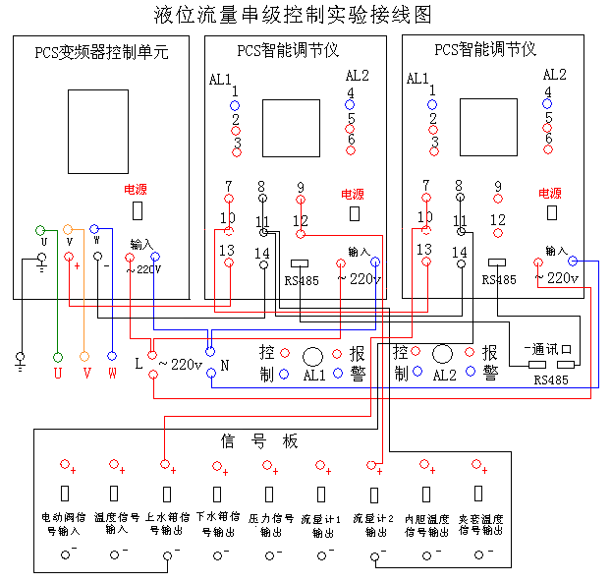
2、将控制台背面右侧的通讯口（在电源插座旁）与上位机连接。
3、将手动阀门2V1、2V10、V4、V5打开，其余阀门全部关闭。
4、先打开实验对象的系统电源，然后打开控制台上的总电源，再打开仪表电源。
5、设置智能调节器参数（可在仪表上直接设置，也可在计算机上设置），其需要设置的参数如下：（未列出者用出厂默认值）
（1）主调节器
SV=20 （参考值）
dF=0.3 （参考值）
CtrL=1
P=30 （参考值）
I=60 （参考值）
d=0 （参考值）
Sn=33
Dip=2 （参考值）
dIL=0
dIH=50
OP1=4
OPL=0
OPH=100
CF=0
Addr=2
dl=20
run=1
（2）副调节器
dF=3 （参考值）
CtrL=1
P=800 （参考值）
I=20 （参考值）
d=1 （参考值）
Sn=32
Dip=1 （参考值）
dIL=0
dIH=800
OP1=4
OPL=0
OPH=100
CF=8
Addr=1
dl=20
run=1
具体请详细阅读调节器使用手册
6、在控制板上打开水泵1、电动调节阀、流量计1。
7、在信号板上打开电动调节阀输入信号、下水箱输出信号、流量计1输出。
8、 打开计算机上的 MCGS运行环境，选择系统管理菜单中的用户登录，登录用户。
9、选择串级控制实验的上水箱液位与电动调节阀支路流量串级控制实验。
10、选择仪表控制方式。
11、观察计算机上的实时曲线和历史曲线。
12、待系统稳定后，给定加个阶跃信号，观察其液位变化曲线。
13、再等系统稳定后，给系统加个干扰信号，观察液位变化曲线。
六、 实验建议
调节器的PID参数可以反复凑试，逐步逼近达到最佳的整定，实际中，采用串级调节系统是为了提高主被调量（下水箱）精度和改善动态特性而设置的，因此对副调回路的质量指标没有要求。而对主回路的质量指标要求高。牺牲副回路的质量，保证主回路的调节质量。所以副调节器比例作用强一些，取消积分作用，主调节器设置P、I、D参数即可。
七、 思考建议
根据经验设定PID控制与仪表自整定PID有什么区别。
比较串级控制与双容控制区别和控制的难易度，为什么。复杂控制系统的优点在那里。

第六节 液位串级控制

一、实验目的
1、了解复杂过程控制系统的构成及仪表的应用（熟悉仪表的操作）
2、掌握复杂过程控制一串级控制方法。
二、 实验设备及参考资料
1、PCS过程控制实验装置（使用其中：电动调节阀、AI818智能调节仪二台、上下水箱及液位变送器、水泵1系统等）。
2、AI-818仪表的操作说明书变送器的调试（一般出厂之前已调试好）方法。
三、 实验系统流程图：
四、 实验原理
增压泵
调节仪
频
器
调
节
仪
HT
HT
上水箱
下水箱
电动阀
1V1
V4
V5
1V10
储水箱
本实验采用仪表控制,将上水箱液位控制在设定高度。串级回路是由内反馈组成的双环控制系统，属于复杂控制范畴。根据下水箱的液位信号输出给仪表,作为主调节器输入，主调节器的输出作为副调节器的输入，在串级控制系统中，两个调节器任务不同，因此要选择调节器的不同调节规律进行控制，副调节器主要任务是快速动作，迅速抵制进入副回路的扰动，至于副回路的调节不要求一定是无静差。主调节器的任务是准确保持下水箱液位在设定值，因此，主调节器采用PI调节器也可考虑采用PID调节器。
串级控制系统的方块原理图：如图1-6

PCS智能调节仪表单元模块
干扰（1） 干扰（2）
副调
电动阀
上水箱
下水箱
主调
液位变送器
液位变送器
设定值

反馈值 反馈值
图3-4

图 1-6
五、实验步骤
1、按附图液位串级控制实验接线图接好实验导线和通讯线。
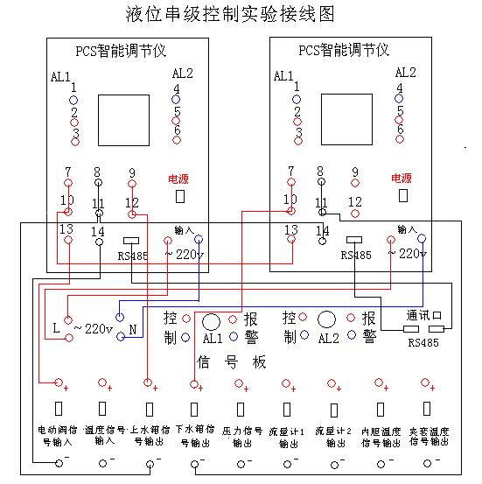
2、将控制台背面右侧的通讯口（在电源插座旁）与上位机连接。
3、将手动阀门1V1、1V10、V4、V5打开，其余阀门全部关闭。
4、先打开实验对象的系统电源，然后打开控制台上的总电源，再打开仪表电源。
5、设置智能调节器参数（可在仪表上直接设置，也可在计算机上设置），其需要设置的参数如下：（未列出者用出厂默认值）
（1）主调节器
SV=20 （参考值）
dF=0.3 （参考值）
CtrL=1
P=30 （参考值）
I=60 （参考值）
d=0 （参考值）
Sn=33
Dip=2 （参考值）
dIL=0
dIH=50
OP1=4
OPL=0
OPH=100
CF=0
Addr=2
run=1
（2）副调节器
dF=0.3 （参考值）
CtrL=1
P=36 （参考值）
I=15 （参考值）
d=0 （参考值）
Sn=32
Dip=1 （参考值）
dIL=0
dIH=800
OP1=4
OPL=0
OPH=100
CF=8
Addr=1
run=1
具体请详细阅读调节器使用手册
6、在控制板上打开水泵1、电动调节阀。
7、在信号板上打开电动调节阀输入信号、上水箱输出信号、下水箱输出信号。
8、 打开计算机上的 MCGS运行环境，选择系统管理菜单中的用户登录，登录用户。
9、选择串级控制实验的上下水箱双容串级控制实验。
10、选择仪表控制方式。
11、观察计算机上的实时曲线和历史曲线。
12、待系统稳定后，给定加个阶跃信号，观察其液位变化曲线。
13、再等系统稳定后，给系统加个干扰信号，观察液位变化曲线。
六、实验建议
调节器的PID参数可以反复凑试，逐步逼近达到最佳的整定，实际中，采用串级调节系统是为了提高主被调量（下水箱）精度和改善动态特性而设置的，因此对副调回路的质量指标没有要求。而对主回路的质量指标要求高。牺牲副回路的质量，保证主回路的调节质量。所以副调节器比例作用强一些，取消积分作用，主调节器设置P、I、D参数即可。
七、 思考建议
根据经验设定PID控制与仪表自整定PID有什么区别。
比较串级控制与双容控制区别和控制的难易度，为什么。复杂控制系统的优点在那里。

第七节 温度PID连续控制
一、实验目的
1、了解温度控制系统构成
2、学习控制原理及仪表应用
二、实验设备及资料
1、 PCS过程控制实验装置（其中使用：加热器、AI818智能调节仪、Pt100及变送器等）
- 仪表的操作说明书
三)、实验系统流程图
增压泵

调节仪
调压模块
内胆
冷却层
Pt100
加热环
1V10
1V7
V9
储水箱

四、实验原理
实验采用仪表控制,将加热器水的温度控制在设定温度。根据加热器温度变送输出给仪表,作为调节仪输入，调节仪根据PID运算，然后控制输出信号。通过调压模块，调整电加热器的功率，使的加热器里水的温度控制在设定的温度。也可控制加热器外层冷却水的流量（温度），控制热水器里的温度。
温度控制原理方块图：如图1-7
过零触发调压模块
电加热棒
调节器
Pt100温度变送器器
设定值
测量值
PCS智能调节仪表单元
TY－38025XP-220模块
T（温度）
e

图1-7
五、实验步骤
1、按附图锅炉内胆温度控制实验接线图接好实验导线和通讯线。
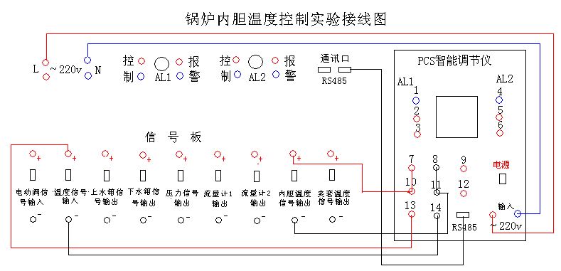
2、将控制台背面右侧的通讯口（在电源插座旁）与上位机连接。
3、将手动阀门1V7、1V10、V9打开，其余阀门全部关闭。
4、先打开实验对象的系统电源，然后打开控制台上的总电源，再打开仪表电源。
5、整定参数值的计算
设定适当的控制参数使过渡过程的衰减比为4：1，整定参数值可按下列“阶跃反应曲线整定参数表”。

阶跃反应曲线整定参数表
控制规则 | 控制器参数
控制规则 | δ | T_{I} | T_{D}
P | δs
PI | 1.2δs | 0.5Ts
PID | 0.8δs | 0.3Ts | 0.1Ts
6、设置智能调节器参数（可在仪表上直接设置，也可在计算机上设置），其需要设置的参数如下：（未列出者用出厂默认值）
SV=40 （参考值）
dF=0.3 （参考值）
CtrL=1
P=10 （参考值）
I=30 （参考值）
d=2 （参考值）
Sn=33
Dip=2 （参考值）
dIL=0
dIH=100
OP1=4
OPL=0
OPH=100
CF=0
Addr=1
run=1
具体请详细阅读调节器使用手册
7、在控制板上打开水泵1、加热器。
8、在信号板上打开温度输入信号、内胆温度输出信号。
9、 打开计算机上的 MCGS运行环境，选择系统管理菜单中的用户登录，登录用户。
10、选择单回路控制实验的锅炉内胆温度控制实验。
11、选择仪表控制方式。
12、观察计算机上的实时曲线和历史曲线。
13、待系统稳定后，给定加个阶跃信号，观察其液位变化曲线。
14、再等系统稳定后，给系统加个干扰信号，观察液位变化曲线。
15、曲线的分析处理，对实验的记录曲线分别进行分析和处理，处理结果记录于表中。
阶跃响应曲线数据处理记录表
参数值  测量情况 | 温度1 |  |  | 温度2
参数值  测量情况 | K1 | T1 | τ1 | K2 | T2 | τ2
阶跃1
阶跃2
平均值
按常规内容编写实验报告，并根据K、T、τ平均值写出广义的传递函数。
六、思考建议
温度控制PID 有什么特点。如何减小超调量和快速达到平衡。

第八节 电动阀支路流量控制

一、实验目的
1、了解简单流量过程控制系统构成和涡轮流量计的特性
2、掌握流量控制方法
二、实验设备
1、 PCS过程控制实验装置（其中使用PCS流量积算仪一台、AI818智能调节仪一台水泵1、涡轮流量计等）。
2、 818仪表的操作说明书，708仪表的操作说明书，涡轮流量计使用说明书，电磁流量计应用资料。
- 实验系统流程图
增压泵
调
节
仪
QT
电动阀
1V1
1V10
储水箱
V4
V5
四、实验原理
根据设定的流量输给调节仪，用调节仪的输出来控制电动调节阀，用流量计测出流量信号反馈给调节仪，由调节仪进行比较和运算输出给电动调节阀，从而最终达到管内流量的平衡。

流量控制系统原理方块图：如图1-8
e

设定流量
Q流量

电动阀
管道
调节仪

测量值

流量计（涡轮式）

图1-8
五、实验步骤
1、按附图电动阀支路流量控制实验接线图接好实验导线和通讯线。
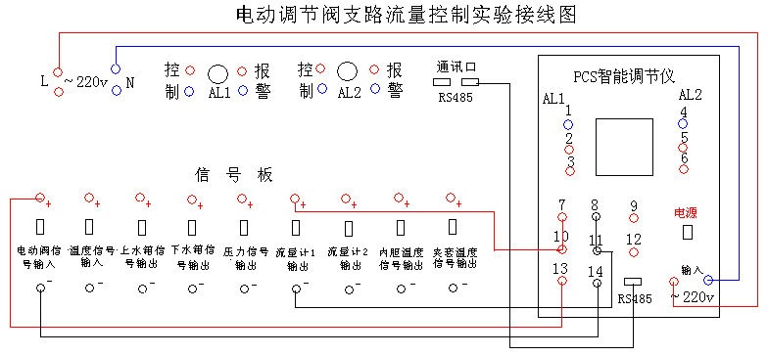
2、将控制台背面右侧的通讯口（在电源插座旁）与上位机连接。
3、将手动阀门1V1、1V10、V4、V5打开，其余阀门全部关闭。
4、先打开实验对象的系统电源，然后打开控制台上的总电源，再打开仪表电源。
5、整定参数值的计算
设定适当的控制参数使过渡过程的衰减比为4：1，整定参数值可按下列“阶跃反应曲线整定参数表”。
阶跃反应曲线整定参数表
控制规则 | 控制器参数
控制规则 | δ | T_{I} | T_{D}
P | δs
PI | 1.2δs | 0.5Ts
PID | 0.8δs | 0.3Ts | 0.1Ts

6、设置智能调节器参数（可在仪表上直接设置，也可在计算机上设置），其需要设置的参数如下：（未列出者用出厂默认值）
SV=400 （参考值）
dF=3 （参考值）
CtrL=1
P=800 （参考值）
I=10 （参考值）
d=5 （参考值）
Sn=33
Dip=2 （参考值）
dIL=0
dIH=800
OP1=4
OPL=0
OPH=100
CF=0
Addr=1
dl=20
run=1
具体请详细阅读调节器使用手册
7、在控制板上打开水泵1、电动调节阀、流量计1。
8、在信号板上打开电动调节阀输入信号、流量计1输出。
9、 打开计算机上的 MCGS运行环境，选择系统管理菜单中的用户登录，登录用户。
10、选择单回路控制实验的电动阀支路流量控制实验。
11、选择仪表控制方式。
12、观察计算机上的实时曲线和历史曲线。
13、待系统稳定后，给定加个阶跃信号，观察其液位变化曲线。
14、再等系统稳定后，给系统加个干扰信号，观察液位变化曲线。
15、曲线的分析处理，对实验的记录曲线分别进行分析和处理，处理结果记录于表中。
阶跃响应曲线数据处理记录表
参数值  测量情况 | 流量1 |  |  | 流量2
参数值  测量情况 | K1 | T1 | τ1 | K2 | T2 | τ2
阶跃1
阶跃2
平均值
按常规内容编写实验报告，并根据K、T、τ平均值写出广义的传递函数。
六、实验建议
实验中，学生选择不同的P、I、D参数进行P调节、PI调节、PID调节实验，寻找最佳控制调节方法及参数，总结不同的调节过程特性，，得出控制性能的结论。
七、思考建议
流量控制的特点和流量控制的难点。

第九节 变频器支路流量控制
一、实验目的
1、了解简单流量过程控制系统构成和涡轮流量计的特性
2、掌握流量控制方法
二、实验设备
1、 PCS过程控制实验装置（其中使用PCS流量积算仪一台、变频器、水泵2、涡轮流量计等）。
2、变频器的操作说明书，708仪表的操作说明书，涡轮流量计使用说明书，电磁流量计应用资料。
实验系统流程图
磁力泵
调
节
仪
QT
变频器
2V1
V4
V5
2V10
储水箱
四、实验原理
根据设定的流量输给调节仪，用调节仪的输出来控制变频器，用流量计测出流量信号反馈给调节仪，由调节仪进行比较和运算输出给变频器，从而最终达到管内流量的平衡。
流量控制系统原理方块图：如图1-9

e
设定流量
Q流量

变频器
管道
调节仪

测量值

流量计（涡轮式）

图1-9
五、实验步骤
1、按附图变频器支路流量控制实验接线图接好实验导线和通讯线。
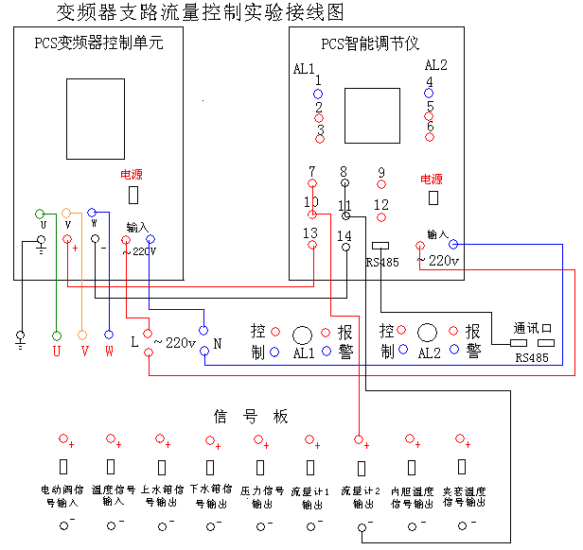
2、将控制台背面右侧的通讯口（在电源插座旁）与上位机连接。
3、将手动阀门2V1、2V10、V4、V5打开，其余阀门全部关闭。
4、先打开实验对象的系统电源，然后打开控制台上的总电源，再打开仪表电源。
5、整定参数值的计算
设定适当的控制参数使过渡过程的衰减比为4：1，整定参数值可按下列“阶跃反应曲线整定参数表”。
阶跃反应曲线整定参数表
控制规则 | 控制器参数
控制规则 | δ | T_{I} | T_{D}
P | δs
PI | 1.2δs | 0.5Ts
PID | 0.8δs | 0.3Ts | 0.1Ts

6、设置智能调节器参数（可在仪表上直接设置，也可在计算机上设置），其需要设置的参数如下：（未列出者用出厂默认值）
SV=400 （参考值）
dF=3 （参考值）
CtrL=1
P=800 （参考值）
I=10 （参考值）
d=5 （参考值）
Sn=33
Dip=1 （参考值）
dIL=0
dIH=800
OP1=4
OPL=0
OPH=100
CF=0
Addr=1
dl=20
run=1
具体请详细阅读调节器使用手册
7、在控制板上打开水泵2、流量计2。
8、在信号板上打开流量计2输出。
9、 打开计算机上的 MCGS运行环境，选择系统管理菜单中的用户登录，登录用户。
10、选择单回路控制实验的变频器支路流量控制实验。
11、选择仪表控制方式。
12、在PCS变频控制单元的操作面板上按一下RUN键。
13、观察计算机上的实时曲线和历史曲线。
14、待系统稳定后，给定加个阶跃信号，观察其液位变化曲线。
15、再等系统稳定后，给系统加个干扰信号，观察液位变化曲线。
16、曲线的分析处理，对实验的记录曲线分别进行分析和处理，处理结果记录于表中。
阶跃响应曲线数据处理记录表
参数值  测量情况 | 流量1 |  |  | 流量2
参数值  测量情况 | K1 | T1 | τ1 | K2 | T2 | τ2
阶跃1
阶跃2
平均值
按常规内容编写实验报告，并根据K、T、τ平均值写出广义的传递函数。
六、实验建议
实验中，学生选择不同的P、I、D参数进行P调节、PI调节、PID调节实验，寻找最佳控制调节方法及参数，总结不同的调节过程特性，，得出控制性能的结论。
七、思考建议
流量控制的特点和流量控制的难点。

第十节 压力控制
一、实验目的
1、了解简单过程控制系统的构成
2、掌握简单过程控制的原理
二、 实验设备及参考资料
1、PCS过程控制实验装置（使用其中：变频器、智能调节仪、压力变送器、水泵2系统等）
2、变频器使用手册。
三、 实验系统流程图：
磁力泵
调节仪
PT
上水箱
下水箱
变频器
2V1
V4
V5
2V10
储水箱
四、 实验原理
本实验采用计算机控制,将压力控制在设定值。将压力信号输出给调节仪,调节仪根据P、I、D参数进行PID运算，输出信号给变频器，然后由变频器控制水泵2供水系统的进水压力，从而达到控制设定压力基本恒定的目的。
压力过程控制的方块原理图：如图1-10
扰动
设定值 e
调节仪
变频器
水压
反馈值

压力变送器

图1-10
五、实验步骤
1、按附图压力控制实验接线图接好实验导线和通讯线。
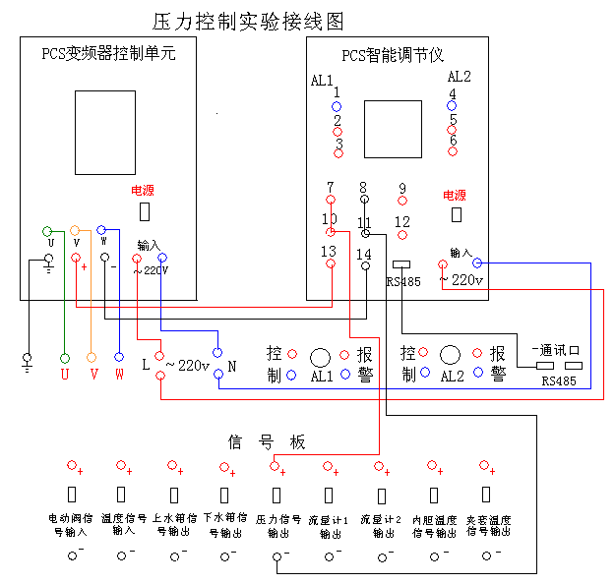
2、将控制台背面右侧的通讯口（在电源插座旁）与上位机连接。
3、将手动阀门2V1、2V10、V4、V5打开，其余阀门全部关闭。
4、先打开实验对象的系统电源，然后打开控制台上的总电源，再打开仪表电源。
5、整定参数值的计算
设定适当的控制参数使过渡过程的衰减比为4：1，整定参数值可按下列“阶跃反应曲线整定参数表”。
表1 阶跃反应曲线整定参数表
控制规则 | 控制器参数
控制规则 | δ | T_{I} | T_{D}
P | δs
PI | 1.2δs | 0.5Ts
PID | 0.8δs | 0.3Ts | 0.1Ts
6、设置智能调节器参数（可在仪表上直接设置，也可在计算机上设置），其需要设置的参数如下：（未列出者用出厂默认值）
SV=40 （参考值）
dF=0.3 （参考值）
CtrL=1
P=80 （参考值）
I=10 （参考值）
d=1 （参考值）
Sn=33
Dip=2 （参考值）
dIL=0
dIH=80
OP1=4
OPL=0
OPH=100
CF=0
Addr=1
dl=20
run=1
7、在控制板上打开水泵2。
8、在信号板上打开上水箱输出信号。
9、在PCS变频控制单元的操作面板上按一下RUN键。
10、 打开计算机上的 MCGS运行环境，选择系统管理菜单中的用户登录，登录用户。
11、选择单回路控制实验的压力控制实验。
12、选择仪表控制方式。
13、观察计算机上的实时曲线和历史曲线。
14、待系统稳定后，给定加个阶跃信号，观察其压力变化曲线。
15、再等系统稳定后，给系统加个干扰信号，观察压力变化曲线。
16、曲线的分析处理，对实验的记录曲线分别进行分析和处理，处理结果记录于表2中。
表2 阶跃响应曲线数据处理记录表
参数值  测量情况 | 压力1 |  |  | 压力2
参数值  测量情况 | K1 | T1 | τ1 | K2 | T2 | τ2
阶跃1
阶跃2
平均值
按常规内容编写实验报告，并根据K、T、τ平均值写出广义的传递函数。

第十一节 三闭环液位串级控制实验
1、实验接线
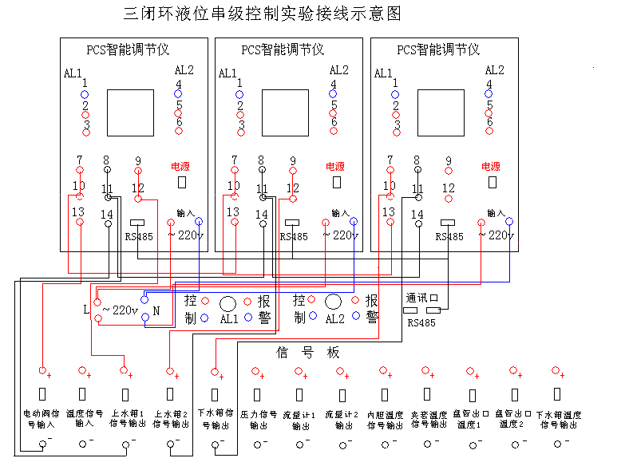
2、智能调节仪地址设置
在接线示意图中，从左到右依次为1、2、3。

第十二节 单闭环流量比值控制实验
- 实验接线
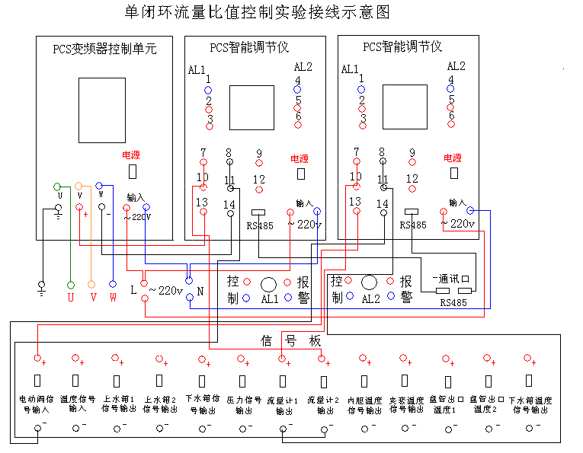
- 智能调节仪地址设置
在接线示意图中，从左到右依次为1、2。

第十三节 单闭环流量比值控制实验
- 实验接线
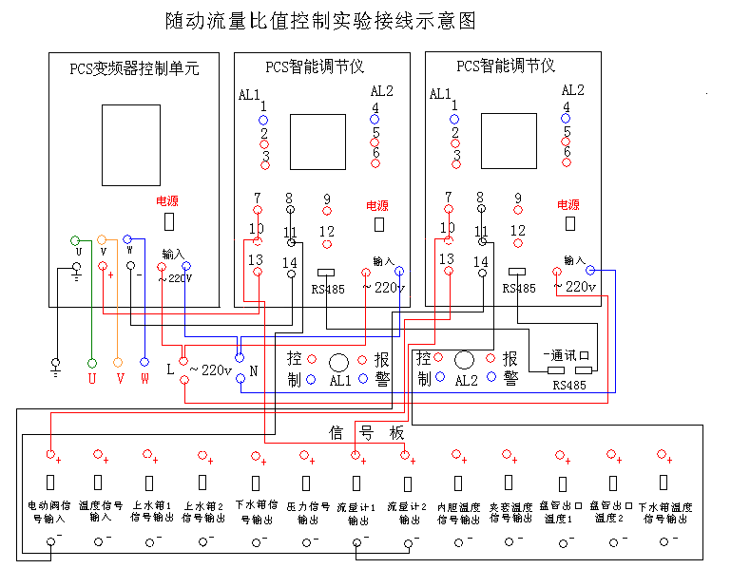
- 智能调节仪地址设置
在接线示意图中，从左到右依次为1、2。

第十四节 下水箱液位流量前馈反馈控制实验
1、实验接线
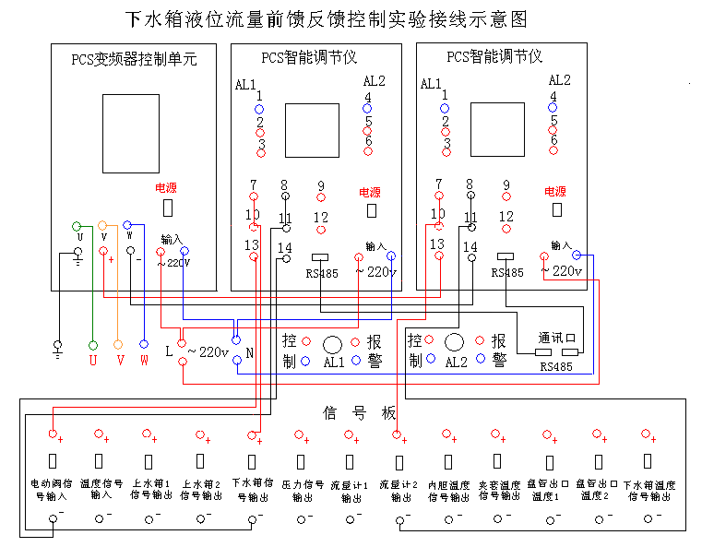
2、智能调节仪地址设置
在接线示意图中，从左到右依次为1、2。

第十五节 上水箱液位温度解耦实验
- 实验接线
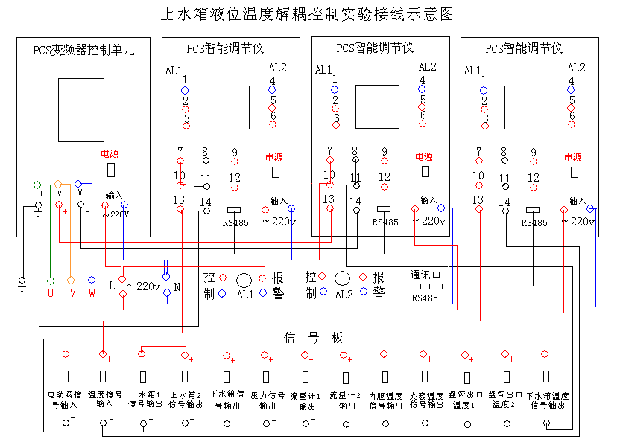
2、智能调节仪地址设置
在接线示意图中，从左到右依次为1、2、3。

- 计算机部分

第一章 对象特性测试实验

所谓对象特性就是指对象在输入的作用下，其输出的变量即被控的变量随时间变化的特性。
对象特性测试实验的目的就是通过实验掌握对象特性曲线的测量方法。测量时应注意的问题，对象模型参数的求取。
液位装置中的液位对象是自衡对象，单独的水槽是一阶对象，上水槽与下水槽可以组成二阶对象。

对象参数的求取
- 传递函数的求取
- 一阶对象
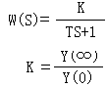
在0.632倍的稳态值处求取时间常数T。
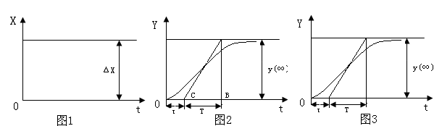
- 一阶加纯滞后的对象
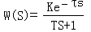
对于有纯滞后的一阶对象，滞后时间可直接由图中测量出纯滞后时间τ。
3.二阶或高阶对象用一阶加纯滞后的方法在阶跃响应的拐点（即斜率的最大处）作一切线并与时间坐标轴交与C点，则OC段的值即为纯滞后时间τ，而与CB段的值即为时间常数T。
4、放大倍数K的求取
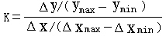
式中ΔX——调节器输出电流的变化量、mA
Xmax——调节器输出电流的上限值、mA
Xmin——调节器输出电流的下限值、mA
ΔY——液位的变化量、mm
Ymax——液位的上限值、mm
Ymin——液位的下限值、mm
例：实验中调节器输出电流由8mA增加到12mA
ΔX=12-8=4Ma
ΔX/(Xmax-Xmin)=4/(20-4)=0.25
ΔY/(Ymax-Ymin)=0.4
则：K=0.4/0.25=1.6
5、实验中应注意的问题
(1)测试前系统处于正常的工作状态（平衡状态），反应曲线的出始点应是输入信号的开始作阶跃信号的瞬间，这一段时间必须在记录纸上标出，以便推算纯滞后时间τ。测试与记录工作必须持续到输出参数达到新的稳态值。
(3)每次实验应在相同的条件下进行两次以上。只有在所测试数据相同时方为合格。
(4)为了进行线性校验，可作正、负两种干扰进行比较，也可作不同扰动量的实验。
(5) 调节器参数的整定是过程控制系统设计的核心内容之一。它的任务是：根据被控过程的特性确定PID调节器的比例度δ，积分时间T_{I}及微分时间T_{D}的大小。在简单的过程控制系统中，调节器参数整定通常以系统瞬态响应的衰减率为主要指标，保证系统具有一定的稳定裕量。
调节器参数的整定的方法很多，概括起来分为两大类:一是理论计算整定法。它主要依据系统的数学模型，采用控制理论中的根轨迹法频率特性法等，经过理论计算确定调节器的数值。这种方法不仅计算繁琐，而且过分依赖数学模型，所得到数据未必直接可用，还必须通过实际进行调整和修改。因此，理论计算整定法除了有理论指导意义外，工程实际中较少采用。二是工程整定法，它主要依靠工程经验，直接在过程控制的实验中进行，且方法简单，易于掌握，相当实用，从而在工程实际中被广泛采用。
调节器的工程整定方法，主要有临界比例度法、衰减曲线法。
二 临界比例度法
这是一种闭环整定方法。由于该方法直接在闭环系统中进行，不需测试过程的动态特性，因为方法简单，使用方便，获得了广泛的应用。具体步骤如下：
● 先将调节器的积分时间T_{I}置于最大（T_{I}=∞）微分时间T_{D}置零（T_{D}=0）,比例度δ置为较大的数值，使系统投入闭环运行。
● 待系统运行稳定后，对设定值施加一个阶跃扰动，并减小δ，直到系统出现如图1.1所示的等幅振荡，即临界振荡过程。记录此时的δk（临界比例带）和等幅振荡周期Tk。
● 根据记录的δ_{k}和T_{K}，按表给出的经验公式计算出调整器的δ、T_{I}及T_{D}的参数。
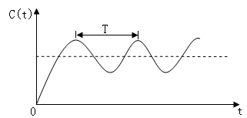
图1.1 系统的临界振荡
表1-1 采用临界比例度法的整定参数
整定参数  调节规律 | δ（℅） | T_{I} | T_{D}
P | 2δk
PI | 2.2δk | 0.85Tk
PID | 1.7δk | 0.5Tk | 0.125Tk

需要指出的是，采用这种方法整定调节器的参数时会受到一定的限制，如有些过程控制系统不允许进行反复振荡实验，像锅炉给水系统和燃烧控制系统等，就不可能应用此法。再如某些时间常数较大的单容过程，采用比例调节时根本不可能出现等幅振荡，也就不能应用此法。
三 衰减曲线法
这种方法临界比例度法相类似，所不同的是无需出现等幅振荡过程，具体方法如下：
● 先置调节器积分时间T_{I} =∞,微分时间T_{D}=0,比例带δ置于较大的值。将系统投入运行。
● 待系统工作稳定后，对设定值作阶跃扰动，然后观察系统的响应。若响应振荡衰减太快，就减小比例带；反之，则增大比例带。如此反复，直到出现如图3.13a所示的衰减比为4：1的振荡过程时，或者如图3.13b所示的10：1振荡过程时，记录此时的δ值（设为δs），以及Ts的值（如图1.2a中所示），或者Tr的值（如图1.2b中所示）。
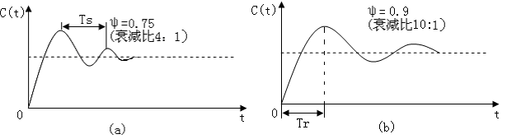
图1.2 系统衰减振荡曲线
● 按表中所给的经验公式计算δ、T_{I}及T_{D}的参数。
表1-2 衰减曲线法整定计算公式
衰减率 | 整定参数  调节规律 | δ（℅）
0.75 | P | δs
0.75 | PI | 1.2δs | 0.5Ts
0.75 | PID | 0.8δs | 0.3Ts | 0.1Ts
0.90 | P | δs
0.90 | PI | 1.2δs | 2Tr
0.90 | PID | 0.8δs | 1.2Tr | 0.4Tr

图1.2中，Ts为衰减振荡周期，Tr为响应上升时间。
衰减曲线对多数过程都适用，该方法的缺点是较难确定4：1的衰减程度，从而较难得到准确的δ、Ti及Td的值。

第一节 上水箱特性测试实验
实验步骤：
1、了解实验装置中的对象，流程图如下图所示。
增压泵
计算机
HT
上水箱
下水箱
电动阀
1V1
1V10
V4
V5
储水箱
上水箱单容特性测试实验流程图
2、按附图上水箱单容特性测试实验接线图接好实验导线和通讯线。
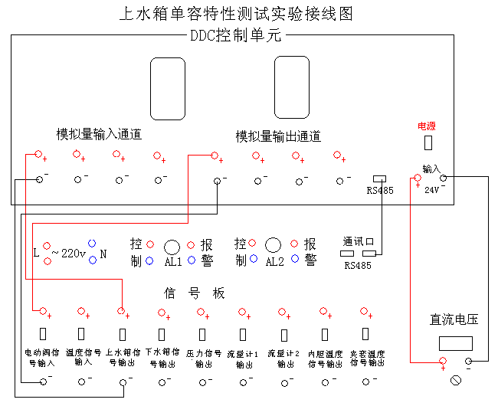
3、将控制台背面右侧的通讯口（在电源插座旁）与上位机连接。
4、将手动阀门1V1、1V10、V4、V5打开，其余阀门全部关闭。
5、先打开实验对象的系统电源，然后打开控制台上的总电源，再打开直流电压和DDC控制单元电源。
6、在控制板上打开水泵1、电动调节阀。
7、在信号板上打开电动调节阀输入信号、上水箱输出信号。
8、 打开计算机上的 MCGS运行环境，选择系统管理菜单中的用户登录，登录用户。
9、选择特性实验的上水箱单容特性实验。
10、选择手动控制方式。
11、设置阀门开度值，使上水箱液位处于某一平衡位置，记下此时的阀门开度值。
12、增大阀门开度值，使系统输入幅值适宜的阶跃信号（阶跃信号不要太大，估计上水箱水不要溢出），这时系统输出也有一个变化的信号，使系统在较高液位也能达到平衡状态。
13、观察计算机上的实时曲线和历史曲线，直至达到新的平衡为止。
14、将阀门开度设置回原来的值，记录一条液位下降的曲线。
15、曲线的分析处理，对实验的记录曲线分别进行分析和处理，处理结果记录于表中。
阶跃响应曲线数据处理记录表
参数值  测量情况 | 低液位 |  |  | 高液位
参数值  测量情况 | K1 | T1 | τ1 | K2 | T2 | τ2
正向输入
反向输入
平均值
按常规内容编写实验报告，并根据K、T、τ平均值写出广义的传递函数。

    - 上下水箱双容特性测试实验
实验步骤：
1、了解实验装置中的对象，流程图如下图所示。
增压泵
HT
上水箱
下水箱
电动阀
计算机
1V1
V4
V5
1V10
储水箱
上下水箱双容特性测试实验流程图
2、按附图上下水箱双容特性测试实验接线图接好实验导线和通讯线。
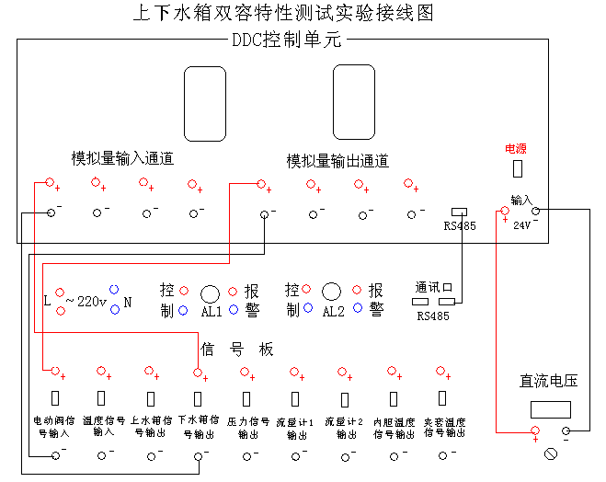
3、将控制台背面右侧的通讯口（在电源插座旁）与上位机连接。
4、将手动阀门1V1、1V10、V4、V5打开，其余阀门全部关闭。
5、先打开实验对象的系统电源，然后打开控制台上的总电源，再打开直流电压和DDC控制单元电源。
6、在控制板上打开水泵1、电动调节阀。
7、在信号板上打开电动调节阀输入信号、下水箱输出信号。
8、 打开计算机上的 MCGS运行环境，选择系统管理菜单中的用户登录，登录用户。
9、 选择特性实验的上下水箱双容特性实验。
10、选择手动控制方式。
11、设置阀门开度值，使下水箱液位处于某一平衡位置，记下此时的阀门开度值。
12、增大阀门开度值，使系统输入幅值适宜的阶跃信号（阶跃信号不要太大，估计上水箱水不要溢出），这时系统输出也有一个变化的信号，使系统在较高液位也能达到平衡状态。
13、观察计算机上的实时曲线和历史曲线，直至达到新的平衡为止。
14、将阀门开度设置回原来的值，记录一条液位下降的曲线。
15、曲线的分析处理，对实验的记录曲线分别进行分析和处理，处理结果记录于表中。
阶跃响应曲线数据处理记录表
参数值  测量情况 | 低液位 |  |  | 高液位
参数值  测量情况 | K1 | T1 | τ1 | K2 | T2 | τ2
正向输入
反向输入
平均值
按常规内容编写实验报告，并根据K、T、τ平均值写出广义的传递函数。

    - 电动调节阀流量特性测试实验
实验步骤：
1、了解实验装置中的对象，流程图如下图所示。
增压泵
计算机
QT
电动阀
1V1
V4
V5
1V10
储水箱
电动阀流量特性测试实验流程图
2、按附图电动阀流量特性测试实验接线图接好实验导线和通讯线。

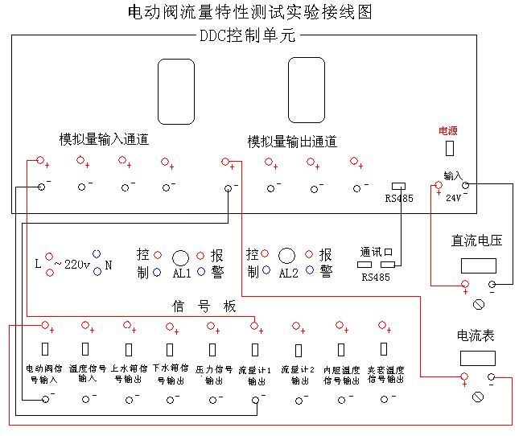
3、将控制台背面右侧的通讯口（在电源插座旁）与上位机连接。
4、将手动阀门1V1、1V10、V4、V5打开，其余阀门全部关闭。
5、先打开实验对象的系统电源，然后打开控制台上的总电源，再打开直流电压、电流表和DDC控制单元电源。
6、在控制板上打开水泵1、电动调节阀、流量计1。
7、在信号板上打开电动调节阀输入信号、流量计1输出信号。
8、 打开计算机上的 MCGS运行环境，选择系统管理菜单中的用户登录，登录用户。
9、选择特性实验的电动调节阀流量特性实验。
10、选择手动控制方式。
11、改变阀门开度给定值10℅、20℅、30℅……100℅，分别记录电流表显示值和流量计的流量（调节阀的进出口压力保持不变）。
12、由电流作为横坐标、流量作为总坐标，画出特性曲线图。
13、根据画出的特性曲线，判断阀体是快开特性、等百分比特性还是慢开特性。

    - 变频器流量特性测试实验
实验步骤：
1、了解实验装置中的对象，流程图如下图所示。
磁力泵
计算机
QT
变频器
2V1
V4
V5
2V10
储水箱
变频器流量特性测试实验流程图
2、按附图变频器流量特性测试实验接线图接好实验导线和通讯线。

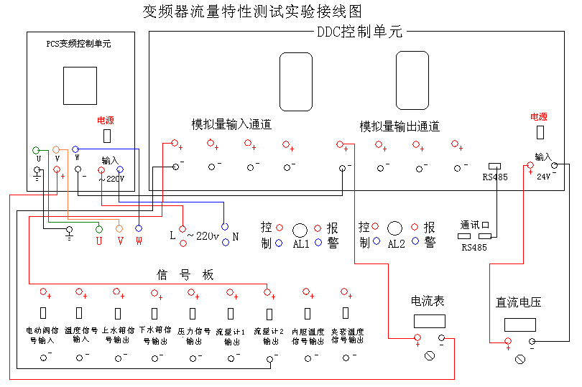
3、将控制台背面右侧的通讯口（在电源插座旁）与上位机连接。
4、将手动阀门2V1、2V10、V4、V5打开，其余阀门全部关闭。
5、先打开实验对象的系统电源，然后打开控制台上的总电源，再打开直流电压、电流表和DDC控制单元电源。
6、在控制板上打开水泵2、流量计2。
7、在信号板上打开流量计2输出信号。
8在PCS变频控制单元的操作面板上按一下RUN键。
9、 打开计算机上的 MCGS运行环境，选择系统管理菜单中的用户登录，登录用户。
10、选择特性实验的变频器流量特性实验。
11、选择手动控制方式。
12、改变阀门开度给定值10℅、20℅、30℅……100℅，分别记录电流表显示值和流量计的流量（调节阀的进出口压力保持不变）。
13、由电流作为横坐标、流量作为总坐标，画出特性曲线图。
14、根据画出的特性曲线，判断阀体是快开特性、等百分比特性还是慢开特性。

    - 锅炉内胆温度特性测试实验
实验步骤：
1、了解实验装置中的对象，流程图如下图所示。
增压泵

计算机
调压模块
内胆
冷却层
Pt100
加热环
V9
1V7
1V10
储水箱
锅炉内胆温度特性测试实验流程图

2、按附图锅炉内胆温度特性测试实验接线图接好实验导线和通讯线。
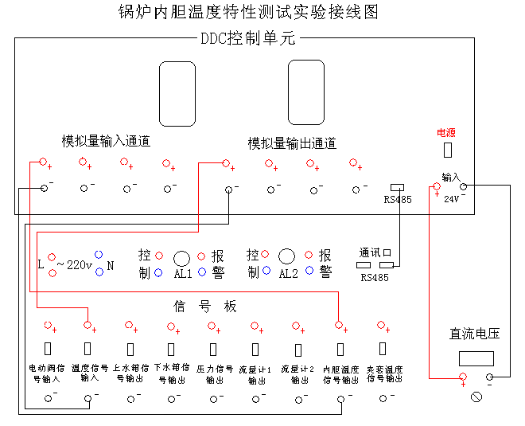
3、将控制台背面右侧的通讯口（在电源插座旁）与上位机连接。
4、将手动阀门1V7、1V10、V9打开，其余阀门全部关闭。
5、先打开实验对象的系统电源，然后打开控制台上的总电源，再打开直流电压和DDC控制单元电源。
6、在控制板上打开水泵1、加热器。
7、在信号板上打开温度输入信号、内胆温度输出信号。
8、 打开计算机上的 MCGS运行环境，选择系统管理菜单中的用户登录，登录用户。
9、选择特性实验的锅炉内胆温度特性实验。
10、选择手动控制方式。
11、设置手动输出值，使系统在小电流状态下达到平衡，记下手动输出的百分比。
12、增大手动输出值，使系统在输出电流变大后重新达到平衡状态，记下手动输出的百分比。
13、将手动输出值设置回小电流给定状态，观察计算机上的实时曲线和历史曲线，直至达到新的平衡为止。
14、再将手动输出值设置回大电流输出状态，观察计算机上的实时曲线和历史曲线，直至达到新的平衡为止。
15、曲线的分析处理，对实验的记录曲线分别进行分析和处理，处理结果记录于表中。
阶跃响应曲线数据处理记录表
参数值  测量情况 | 温度1 |  |  | 温度2
参数值  测量情况 | K1 | T1 | τ1 | K2 | T2 | τ2
正向输入
反向输入
平均值
按常规内容编写实验报告，并根据K、T、τ平均值写出广义的传递函数。

    - 压力特性测试实验
实验步骤：
1、了解实验装置中的对象，流程图如下图所示。
磁力泵
计算机
PT
上水箱
下水箱
变频器
2V1
V4
V5
2V10
储水箱
压力特性测试实验流程图
2、按附图压力特性测试实验接线图接好实验导线和通讯线。
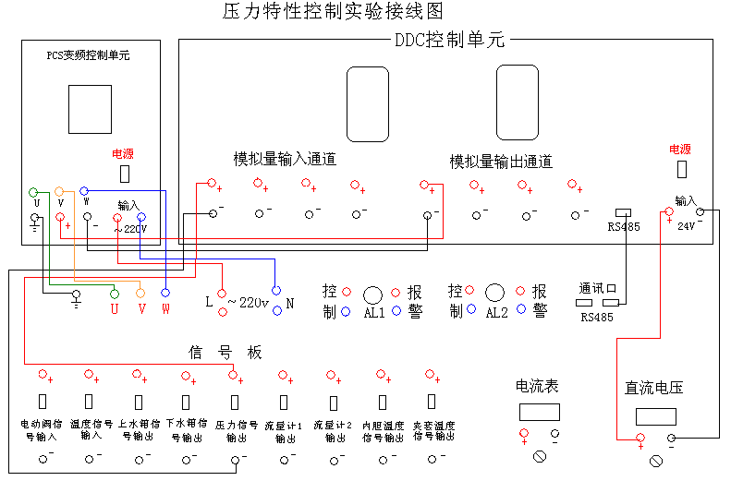
3、将控制台背面右侧的通讯口（在电源插座旁）与上位机连接。
4、将手动阀门2V1、2V10、V4、V5打开，其余阀门全部关闭。
5、先打开实验对象的系统电源，然后打开控制台上的总电源，再打开直流电压、电流表和DDC控制单元电源。
6、在控制板上打开水泵2。
7、在信号板上打开压力输出信号。
8、在PCS变频控制单元的操作面板上按一下RUN键。
9、 打开计算机上的 MCGS运行环境，选择系统管理菜单中的用户登录，登录用户。
10、选择特性实验的压力特性实验。
11、选择手动控制方式。
12、设置手动输出值，使水压处于某一平衡位置，记下此时的输出值。
13、增大输出值，使系统输入幅值适宜的阶跃信号，这时系统输出也有一个变化的信号，使系统在较大水压也能达到平衡状态。
14、观察计算机上的实时曲线和历史曲线，直至达到新的平衡为止。
15、将阀门开度设置回原来的值，记录一条液位下降的曲线。
16、曲线的分析处理，对实验的记录曲线分别进行分析和处理，处理结果记录于表中。
阶跃响应曲线数据处理记录表
参数值  测量情况 | 压力1 |  |  | 压力2
参数值  测量情况 | K1 | T1 | τ1 | K2 | T2 | τ2
正向输入
反向输入
平均值
按常规内容编写实验报告，并根据K、T、τ平均值写出广义的传递函数。

第二章 单回路控制实验

第一节 电动阀单容液位控制
一、实验目的
1、了解简单过程控制系统的构成。
2、掌握简单过程控制的原理。
二、 实验设备及参考资料
1、PCS过程控制实验装置（使用其中：电动调节阀、DDC控制单元、上水箱及液位变送器、水泵1系统等）
2、智能电动调节阀使用手册和液位变送器的调试（一般出厂之前已调试好）方法。
三、实验系统流程图：
增压泵
计算机
HT
上水箱
下水箱
电动阀
1V1
1V10
V4
V5
储水箱
四、 实验原理
本实验采用计算机控制,将液位控制在设定高度。根据上水箱液位信号输出给计算机,计算机根据P、I、D参数进行PID运算，输出信号给电动调节阀，然后由电动调节阀控制水泵1供水系统的进水流量，从而达到控制设定液位基本恒定的目的。
单容水箱液位过程控制的方块原理图：如图2—1

扰动
设定值 e
计算机
电动阀
上水箱
反馈值
上水箱
液位变送器

图2—1
五、实验步骤
1、按附图单容液位控制实验接线图接好实验导线和通讯线。
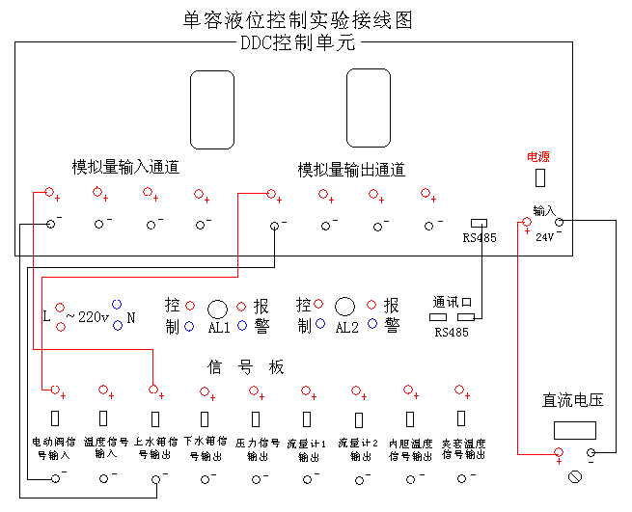
2、将控制台背面右侧的通讯口（在电源插座旁）与上位机连接。
3、将手动阀门1V1、1V10、V4、V5打开，其余阀门全部关闭。
4、先打开实验对象的系统电源，然后打开控制台上的总电源，再打开DDC控制单元电源。
5、在控制板上打开水泵1、电动调节阀。
6、在信号板上打开电动调节阀输入信号、上水箱输出信号。
7、 打开计算机上的 MCGS运行环境，选择系统管理菜单中的用户登录，登录用户。
8、选择单回路控制实验的电动阀支路单容液位控制实验。
9、选择计算机控制方式。
10、整定参数值的计算
设定适当的控制参数使过渡过程的衰减比为4：1，整定参数值可按下列“阶跃反应曲线整定参数表”。
表1 阶跃反应曲线整定参数表
控制规则 | 控制器参数
控制规则 | δ | T_{I} | T_{D}
P | δs
PI | 1.2δs | 0.5Ts
PID | 0.8δs | 0.3Ts | 0.1Ts
11、设置参数
Ts=1 （参考值）
SV=20 （参考值）
Kc=7 （参考值）
Ti=20 （参考值）
Td=0 （参考值）
12、观察计算机上的实时曲线和历史曲线。
13、待系统稳定后，给定加个阶跃信号，观察其液位变化曲线。
14、再等系统稳定后，给系统加个干扰信号，观察液位变化曲线。
15、曲线的分析处理，对实验的记录曲线分别进行分析和处理，处理结果记录于表2中。
表2 阶跃响应曲线数据处理记录表
参数值  测量情况 | 液位1 |  |  | 液位2
参数值  测量情况 | K1 | T1 | τ1 | K2 | T2 | τ2
阶跃1
阶跃2
平均值
按常规内容编写实验报告，并根据K、T、τ平均值写出广义的传递函数。

第二节 变频器单容液位控制
一、实验目的
1、了解简单过程控制系统的构成
2、掌握简单过程控制的原理
二、 实验设备及参考资料
1、PCS过程控制实验装置（使用其中：变频器、DDC控制单元、上水箱及液位变送器、水泵2系统等）
2、变频器使用手册和液位变送器的调试（一般出厂之前已调试好）方法。
三、 实验系统流程图：
四、 实验原理
磁力泵
计算机
HT
上水箱
下水箱
变频器
2V1
V4
V5
1V10
储水箱
本实验采用计算机控制,将液位控制在设定高度。根据上水箱液位信号输出给计算机,计算机根据P、I、D参数进行PID运算，输出信号给变频器，然后由变频器控制水泵2供水系统的进水流量，从而达到控制设定液位基本恒定的目的。
单容水箱液位过程控制的方块原理图：如图2-2
扰动
设定值 e
计算机
变频器
上水箱
反馈值
上水箱
液位变送器

图2-2
五、实验步骤
1、按附图变频器支路单容液位控制实验接线图接好实验导线和通讯线。
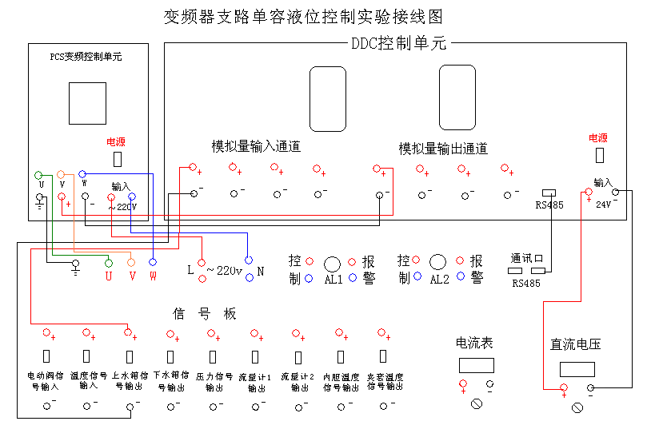
2、将控制台背面右侧的通讯口（在电源插座旁）与上位机连接。
3、将手动阀门2V1、2V10、V4、V5打开，其余阀门全部关闭。
4、先打开实验对象的系统电源，然后打开控制台上的总电源，再打开DDC控制单元电源。
5、在控制板上打开水泵2。
6、在信号板上打开上水箱输出信号。
7、在PCS变频控制单元的操作面板上按一下RUN键。
8、 打开计算机上的 MCGS运行环境，选择系统管理菜单中的用户登录，登录用户。
9、选择单回路控制实验的变频器支路单容液位控制实验。
10、选择计算机控制方式。
11、整定参数值的计算
设定适当的控制参数使过渡过程的衰减比为4：1，整定参数值可按下列“阶跃反应曲线整定参数表”。
表1 阶跃反应曲线整定参数表
控制规则 | 控制器参数
控制规则 | δ | T_{I} | T_{D}
P | δs
PI | 1.2δs | 0.5Ts
PID | 0.8δs | 0.3Ts | 0.1Ts
12、设置参数
Ts=1 （参考值）
SV=20 （参考值）
Kc=7 （参考值）
Ti=20 （参考值）
Td=0 （参考值）
13、观察计算机上的实时曲线和历史曲线。
14、待系统稳定后，给定加个阶跃信号，观察其液位变化曲线。
15、再等系统稳定后，给系统加个干扰信号，观察液位变化曲线。
16、曲线的分析处理，对实验的记录曲线分别进行分析和处理，处理结果记录于表中。
阶跃响应曲线数据处理记录表
参数值  测量情况 | 液位1 |  |  | 液位2
参数值  测量情况 | K1 | T1 | τ1 | K2 | T2 | τ2
阶跃1
阶跃2
平均值
按常规内容编写实验报告，并根据K、T、τ平均值写出广义的传递函数。

第三节 双容液位控制

一、实验目的
1、了解简单过程控制系统的构成 。
2、掌握双容液位计算机控制方法。
二、实验设备
1、 PCS过程控制实验装置（使用其中：电动调节阀、DDC控制单元、上水箱、下水箱及液位变送器等）。
2、智能电动调节阀使用手册和液位变送器的调试（一般出厂之前已调试好）方法。
三、 实验系统流程图：

增压泵
HT
上水箱
下水箱
电动阀
计算机
1V1
V4
V5
1V10
储水箱
四、 实验原理
本实验采用计算机控制,将（下水箱）液位控制在设定高度。通过上水箱根据下水箱信号输出给计算机,计算机根据P、I、D参数进行PID运算，输出信号给电动调节阀，然后由电动调节阀控制水泵1出水流量，控制上水箱液位，再控制下水箱液位，从而达到控制设定液位的目的。当下水箱液位平衡时，上水箱液位也达到平衡
双容水箱液位过程控制的方块原理图：如图2-3
干扰（1） 干扰（2）
设定值 e
计算机
电动阀
下水箱
上水箱

下水箱 液位变送器

图2-3
五、实验步骤
1、按附图上下水箱双容液位控制实验接线图接好实验导线和通讯线。
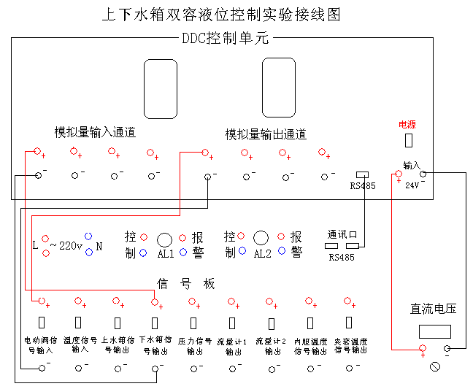
2、将控制台背面右侧的通讯口（在电源插座旁）与上位机连接。
3、将手动阀门1V1、1V10、V4、V5打开，其余阀门全部关闭。
4、先打开实验对象的系统电源，然后打开控制台上的总电源，再打开DDC控制单元电源。
5、在控制板上打开水泵1、电动调节阀。
6、在信号板上打开电动调节阀输入信号、下水箱输出信号。
7、 打开计算机上的 MCGS运行环境，选择系统管理菜单中的用户登录，登录用户。
8、选择单回路控制实验的上下水箱双容液位控制实验。
9、选择仪表控制方式。
10、整定参数值的计算
设定适当的控制参数使过渡过程的衰减比为4：1，整定参数值可按下列“阶跃反应曲线整定参数表”。
表1 阶跃反应曲线整定参数表
控制规则 | 控制器参数
控制规则 | δ | T_{I} | T_{D}
P | δs
PI | 1.2δs | 0.5Ts
PID | 0.8δs | 0.3Ts | 0.1Ts
11、设置参数
Ts=1 （参考值）
SV=20 （参考值）
Kc=7 （参考值）
Ti=200 （参考值）
Td=0 （参考值）
12、观察计算机上的实时曲线和历史曲线。
13、待系统稳定后，给定加个阶跃信号，观察其液位变化曲线。
14、再等系统稳定后，给系统加个干扰信号，观察液位变化曲线。
15、曲线的分析处理，对实验的记录曲线分别进行分析和处理，处理结果记录于表中。
阶跃响应曲线数据处理记录表
参数值  测量情况 | 液位1 |  |  | 液位2
参数值  测量情况 | K1 | T1 | τ1 | K2 | T2 | τ2
阶跃1
阶跃2
平均值
按常规内容编写实验报告，并根据K、T、τ平均值写出广义的传递函数。
（六） 思考建议
比较单容控制与双容控制区别和控制的难易度，为什么。

*第四节 三容液位控制
一、实验目的
1、了解简单过程控制系统的构成 。
2、掌握三容液位计算机控制方法。
二、实验设备
1、 PCS过程控制实验装置（使用其中：电动调节阀、DDC控制单元、上水箱1、上水箱2、下水箱及液位变送器等）。
2、智能电动调节阀使用手册和液位变送器的调试（一般出厂之前已调试好）方法。
三、 实验系统流程图：

增压泵
HT
电动阀
计算机
上水箱2
1V1
V6
1V10
储水箱
V5

LV
上水箱1
下水箱
四、 实验原理
本实验采用计算机控制,将（下水箱）液位控制在设定高度。根据下水箱信号输出给计算机,计算机根据P、I、D参数进行PID运算，输出信号给电动调节阀，然后由电动调节阀控制水泵1出水流量，控制上水箱液位，再控制下水箱液位，从而达到控制设定液位的目的。当下水箱液位平衡时，上水箱液位也达到平衡。
双容水箱液位过程控制的方块原理图：如图2-4
干扰（1） 干扰（2） 干扰（3）
设定值 e
计算机
电动阀
下水箱
上水箱1
上水箱2

下水箱 液位变送器

图2-4
五、实验步骤
1、按附图三容液位控制实验接线图接好实验导线和通讯线。
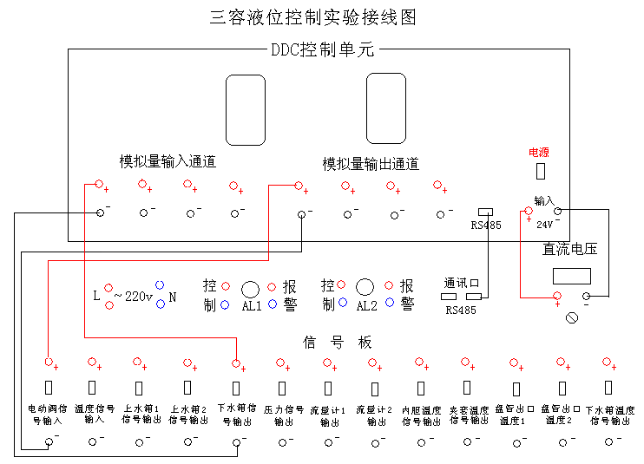
2、将控制台背面右侧的通讯口（在电源插座旁）与上位机连接。
3、将手动阀门1V1、1V10、LV、V6、V5打开，其余阀门全部关闭。
4、先打开实验对象的系统电源，然后打开控制台上的总电源，再打开DDC控制单元电源。
5、在控制板上打开水泵1、电动调节阀。
6、在信号板上打开电动调节阀输入信号、下水箱输出信号。
7、 打开计算机上的 MCGS运行环境，选择系统管理菜单中的用户登录，登录用户。
8、选择单回路控制实验的上下水箱双容液位控制实验。
9、选择计算机控制方式。
10、整定参数值的计算
设定适当的控制参数使过渡过程的衰减比为4：1，整定参数值可按下列“阶跃反应曲线整定参数表”。
表1 阶跃反应曲线整定参数表
控制规则 | 控制器参数
控制规则 | δ | T_{I} | T_{D}
P | δs
PI | 1.2δs | 0.5Ts
PID | 0.8δs | 0.3Ts | 0.1Ts
11、设置参数
Ts=1 （参考值）
SV=20 （参考值）
Kc=7 （参考值）
Ti=200 （参考值）
Td=0 （参考值）
12、观察计算机上的实时曲线和历史曲线。
13、待系统稳定后，给定加个阶跃信号，观察其液位变化曲线。
14、再等系统稳定后，给系统加个干扰信号，观察液位变化曲线。
15、曲线的分析处理，对实验的记录曲线分别进行分析和处理，处理结果记录于表中。
阶跃响应曲线数据处理记录表
参数值  测量情况 | 液位1 |  |  | 液位2
参数值  测量情况 | K1 | T1 | τ1 | K2 | T2 | τ2
阶跃1
阶跃2
平均值
按常规内容编写实验报告，并根据K、T、τ平均值写出广义的传递函数。
（六） 思考建议
比较双容控制与三容控制区别和控制的难易度，为什么。

第五节 温度PID连续控制
一、实验目的
1、了解温度控制系统构成
2、学习控制原理及仪表应用
二、实验设备及资料
1、 PCS过程控制实验装置（其中使用：加热器、DDC控制单元、Pt100及变送器等）
三、 实验系统流程图
增压泵

计算机
调压模块
内胆
冷却层
Pt100
加热环
1V7
V9
1V10
储水箱
四、实验原理
本实验采用计算机控制,将加热器水的温度控制在设定温度。根据加热器温度变送输出给计算机，计算机根据PID运算，然后控制输出信号。通过调压模块，调整电加热器的功率，使的加热器里水的温度控制在设定的温度。也可控制加热器外层冷却水的流量（温度），控制热水器里的温度。
温度控制原理方块图：如图2-5
过零触发调压模块
电加热棒
调节器
Pt100温度变送器器
设定值
测量值
TY－38025XP-220模块
T（温度）
e

图2-5
五、实验步骤
1、按附图锅炉内胆温度控制实验接线图接好实验导线和通讯线。
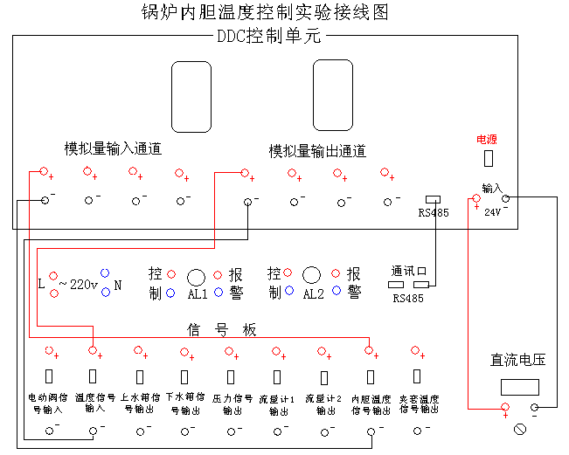
2、将控制台背面右侧的通讯口（在电源插座旁）与上位机连接。
3、将手动阀门1V7、1V10、V9打开，其余阀门全部关闭。
4、先打开实验对象的系统电源，然后打开控制台上的总电源，再打开DDC控制单元电源。
5、在控制板上打开水泵1、加热器。
6、在信号板上打开温度输入信号、内胆温度输出信号。
7、 打开计算机上的 MCGS运行环境，选择系统管理菜单中的用户登录，登录用户。
8、选择单回路控制实验的锅炉内胆温度控制实验。
9、选择计算机控制方式。
10、整定参数值的计算
设定适当的控制参数使过渡过程的衰减比为4：1，整定参数值可按下列“阶跃反应曲线整定参数表”。
表1 阶跃反应曲线整定参数表
控制规则 | 控制器参数
控制规则 | δ | T_{I} | T_{D}
P | δs
PI | 1.2δs | 0.5Ts
PID | 0.8δs | 0.3Ts | 0.1Ts

11、设置参数
Ts=1 （参考值）
SV=40 （参考值）
Kc=20 （参考值）
Ti=0.1 （参考值）
Td=0 （参考值）
12、观察计算机上的实时曲线和历史曲线。
13、待系统稳定后，给定加个阶跃信号，观察其液位变化曲线。
14、再等系统稳定后，给系统加个干扰信号，观察液位变化曲线。
15、曲线的分析处理，对实验的记录曲线分别进行分析和处理，处理结果记录于表中。
阶跃响应曲线数据处理记录表
参数值  测量情况 | 温度1 |  |  | 温度2
参数值  测量情况 | K1 | T1 | τ1 | K2 | T2 | τ2
阶跃1
阶跃2
平均值
按常规内容编写实验报告，并根据K、T、τ平均值写出广义的传递函数。
六、 思考建议
温度控制PID 有什么特点。如何减小超调量和快速达到平衡。

第六节 电动阀支路流量控制
一、实验目的
1、了解简单流量过程控制系统构成和涡轮流量计的特性
2、掌握流量控制方法
二、实验设备
1、 PCS过程控制实验装置（其中使用DDC控制单元、电动调节阀、水泵1、涡轮流量计等）。
2、 涡轮流量计使用说明书，电磁流量计应用资料。
三、实验系统流程图
增压泵
计算机
QT
电动阀
1V1
V4
V5
1V10
储水箱
四、实验原理
根据设定的流量输给计算机，用计算机的输出来控制电动调节阀，用流量计测出流量信号反馈给计算机，由计算机进行比较和运算输出给电动调节阀，从而最终达到管内流量的平衡。
流量控制系统原理方块图：如图2-6

e
设定流量
Q流量

电动阀
管道
计算机

测量值

流量计（涡轮式）

图2-6
五、实验步骤
1、按附图电动阀支路流量控制实验接线图接好实验导线和通讯线。
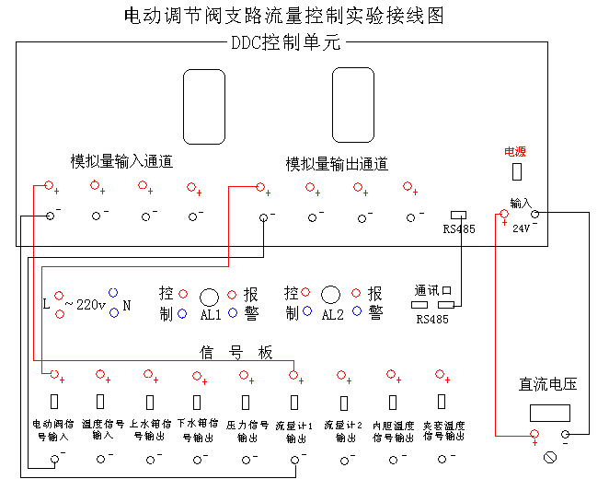
2、将控制台背面右侧的通讯口（在电源插座旁）与上位机连接。
3、将手动阀门1V1、1V10、V4、V5打开，其余阀门全部关闭。
4、先打开实验对象的系统电源，然后打开控制台上的总电源，再打开DDC控制单元电源。
5、在控制板上打开水泵1、电动调节阀、流量计1。
6、在信号板上打开电动调节阀输入信号、流量计1输出。
7、 打开计算机上的 MCGS运行环境，选择系统管理菜单中的用户登录，登录用户。
8、选择单回路控制实验的电动阀支路流量控制实验。
9、选择计算机控制方式。
10、整定参数值的计算
设定适当的控制参数使过渡过程的衰减比为4：1，整定参数值可按下列“阶跃反应曲线整定参数表”。
阶跃反应曲线整定参数表
控制规则 | 控制器参数
控制规则 | δ | T_{I} | T_{D}
P | δs
PI | 1.2δs | 0.5Ts
PID | 0.8δs | 0.3Ts | 0.1Ts
11、设置参数
Ts=1 （参考值）
SV=400 （参考值）
Kc=0.01（参考值）
Ti=5 （参考值）
d=0 （参考值）
12、观察计算机上的实时曲线和历史曲线。
13、待系统稳定后，给定加个阶跃信号，观察其液位变化曲线。
14、再等系统稳定后，给系统加个干扰信号，观察液位变化曲线。
15、曲线的分析处理，对实验的记录曲线分别进行分析和处理，处理结果记录于表中。
阶跃响应曲线数据处理记录表
参数值  测量情况 | 流量1 |  |  | 流量2
参数值  测量情况 | K1 | T1 | τ1 | K2 | T2 | τ2
阶跃1
阶跃2
平均值
按常规内容编写实验报告，并根据K、T、τ平均值写出广义的传递函数。
六、实验建议
实验中，学生选择不同的P、I、D参数进行P调节、PI调节、PID调节实验，寻找最佳控制调节方法及参数，总结不同的调节过程特性，，得出控制性能的结论。
七、思考建议
流量控制的特点和流量控制的难点。

第七节 变频器支路流量控制
一、实验目的
1、了解简单流量过程控制系统构成和涡轮流量计的特性
2、掌握流量控制方法
二、实验设备
1、 PCS过程控制实验装置（其中使用DDC控制单元、变频器、水泵2、涡轮流量计等）。
2、 涡轮流量计使用说明书，电磁流量计应用资料。
三、实验系统流程图
磁力泵
计算机
QT
变频器
2V1
2V10
V4
V5
储水箱
四、实验原理
根据设定的流量输给计算机，用计算机的输出来控制变频器，用流量计测出流量信号反馈给计算机，由计算机进行比较和运算输出给变频器，从而最终达到管内流量的平衡。
流量控制系统原理方块图：如图2-7
e
设定流量
Q流量

变频器
管道
计算机

测量值

流量计（涡轮式）

图2-7

五、实验步骤
1、按附图变频器支路流量控制实验接线图接好实验导线和通讯线。
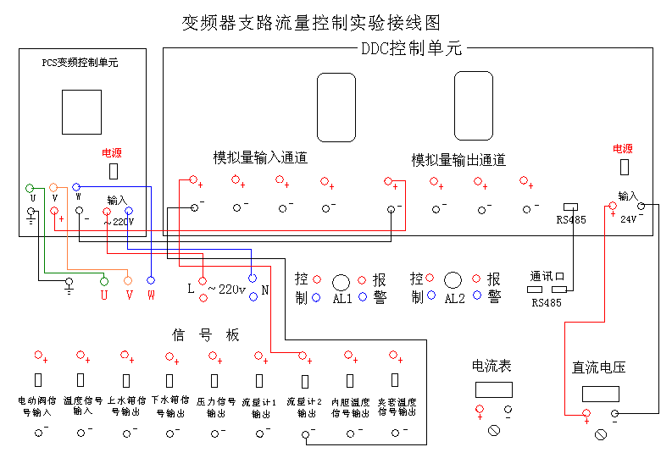
2、将控制台背面右侧的通讯口（在电源插座旁）与上位机连接。
3、将手动阀门2V1、2V10、V4、V5打开，其余阀门全部关闭。
4、先打开实验对象的系统电源，然后打开控制台上的总电源，再打开DDC控制单元电源。
5、在控制板上打开水泵2、流量计2。
6、在信号板上打开流量计2输出信号。
7、 打开计算机上的 MCGS运行环境，选择系统管理菜单中的用户登录，登录用户。
8、选择单回路控制实验的变频器支路流量控制实验。
9、选择计算机控制方式。
10、整定参数值的计算
设定适当的控制参数使过渡过程的衰减比为4：1，整定参数值可按下列“阶跃反应曲线整定参数表”。

阶跃反应曲线整定参数表
控制规则 | 控制器参数
控制规则 | δ | T_{I} | T_{D}
P | δs
PI | 1.2δs | 0.5Ts
PID | 0.8δs | 0.3Ts | 0.1Ts
11、设置参数
Ts=1 （参考值）
SV=400 （参考值）
Kc=0.01 （参考值）
Ti=5 （参考值）
d=0 （参考值）
12、在PCS变频控制单元的操作面板上按一下RUN键。
13、观察计算机上的实时曲线和历史曲线。
14、待系统稳定后，给定加个阶跃信号，观察其液位变化曲线。
15、再等系统稳定后，给系统加个干扰信号，观察液位变化曲线。
16、曲线的分析处理，对实验的记录曲线分别进行分析和处理，处理结果记录于表中。
阶跃响应曲线数据处理记录表
参数值  测量情况 | 流量1 |  |  | 流量2
参数值  测量情况 | K1 | T1 | τ1 | K2 | T2 | τ2
阶跃1
阶跃2
平均值
按常规内容编写实验报告，并根据K、T、τ平均值写出广义的传递函数。
六、实验建议
实验中，学生选择不同的P、I、D参数进行P调节、PI调节、PID调节实验，寻找最佳控制调节方法及参数，总结不同的调节过程特性，，得出控制性能的结论。
七、思考建议
流量控制的特点和流量控制的难点。

第八节 压力控制
一、实验目的
1、了解简单过程控制系统的构成
2、掌握简单过程控制的原理
二、 实验设备及参考资料
1、PCS过程控制实验装置（使用其中：变频器、DDC控制单元、压力变送器、水泵2系统等）
2、变频器使用手册。

三、 实验系统流程图：
磁力泵
计算机
PT
上水箱
下水箱
变频器
2V1
V4
V5
2V10
储水箱

四、实验原理
本实验采用计算机控制,将压力控制在设定值。将压力信号输出给计算机,计算机根据P、I、D参数进行PID运算，输出信号给变频器，然后由变频器控制水泵2供水系统的进水压力，从而达到控制设定压力基本恒定的目的。
压力过程控制的方块原理图：如图2-8
扰动
设定值 e
计算机
变频器
水压
反馈值

压力变送器

图2-8
五、实验步骤
1、按附图压力控制实验接线图接好实验导线和通讯线。
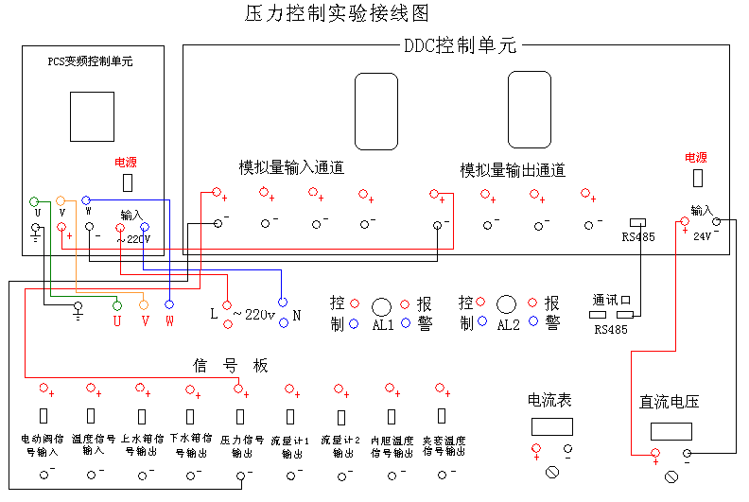
2、将控制台背面右侧的通讯口（在电源插座旁）与上位机连接。
3、将手动阀门2V1、2V10、V4、V5打开，其余阀门全部关闭。
4、先打开实验对象的系统电源，然后打开控制台上的总电源，再打开DDC控制单元电源。
5、在控制板上打开水泵2。
6、在信号板上打开上水箱输出信号。
7、在PCS变频控制单元的操作面板上按一下RUN键。
8、 打开计算机上的 MCGS运行环境，选择系统管理菜单中的用户登录，登录用户。
9、选择单回路控制实验的压力控制实验。
10、选择计算机控制方式。
11、整定参数值的计算
设定适当的控制参数使过渡过程的衰减比为4：1，整定参数值可按下列“阶跃反应曲线整定参数表”。
表1 阶跃反应曲线整定参数表
控制规则 | 控制器参数
控制规则 | δ | T_{I} | T_{D}
P | δs
PI | 1.2δs | 0.5Ts
PID | 0.8δs | 0.3Ts | 0.1Ts
12、设置参数
Ts=1 （参考值）
SV=40 （参考值）
Kc=0.3 （参考值）
Ti=10 （参考值）
Td=0 （参考值）
13、观察计算机上的实时曲线和历史曲线。
14、待系统稳定后，给定加个阶跃信号，观察其压力变化曲线。
15、再等系统稳定后，给系统加个干扰信号，观察压力变化曲线。
16、曲线的分析处理，对实验的记录曲线分别进行分析和处理，处理结果记录于表2中。
表2 阶跃响应曲线数据处理记录表
参数值  测量情况 | 压力1 |  |  | 压力2
参数值  测量情况 | K1 | T1 | τ1 | K2 | T2 | τ2
阶跃1
阶跃2
平均值
按常规内容编写实验报告，并根据K、T、τ平均值写出广义的传递函数。

第三章 串级控制实验
第一节 上下水箱液位串级控制
一、实验目的
1、了解复杂过程控制系统的构成。
2、掌握复杂过程控制一—串级控制方法。
二、 实验设备及参考资料
1、PCS-B过程控制实验装置（使用其中：电动调节阀、DDC控制单元、上下水箱及液位变送器、水泵1系统等）。
2、电动调节阀的操作说明书、液位变送器的调试（一般出厂之前已调试好）方法。
三、实验系统流程图：
四、实验原理
增压泵
计算机
频
器
HT
HT
上水箱
下水箱
电动阀
1V1
V4
V5
1V10
储水箱
本实验采用计算机控制,将下水箱液位控制在设定高度。串级回路是由内反馈组成的双环控制系统，属于复杂控制范畴。在计算机中设置了两个虚拟调节器作为主副调节器。将上水箱的液位信号输出作为主调节器输入，主调节器的输出作为副调节器的输入，在串级控制系统中，两个调节器任务不同，因此要选择调节器的不同调节规律进行控制，副调节器主要任务是快速动作，迅速抵制进入副回路的扰动，至于副回路的调节不要求一定是无静差。主调节器的任务是准确保持下水箱液位在设定值，因此，主调节器采用PI调节器也可考虑采用PID调节器。
串级控制系统的方块原理图：如图3-3
干扰（1） 干扰（2）
副调
电动阀
上水箱
下水箱
主调
液位变送器
液位变送器
设定值

反馈值 反馈值
图3-4

图3-3
串级控制系统的参数整定
①. 两步整定法
第一步整定副回路的副控制器；第二步整定主回路的主控制器。
a. 在系统工作状况稳定，主、副回路主控制器在纯比例作用的条件下，将主控制器的比例带δ取100％，再逐渐降低副控制器的比例带，用整定单回路的方法来整定副回路。如用4：1衰减法来整定副回路，则求出副参数在4：1衰减时的副控制器比例带δ2S和操作周期T2S。
b.使副控制比例带置于δ1S的数值上，逐渐降低主控制器的比例带δ1S，求出同样衰减比时主回路的过渡过程曲线，记录此时主控制器的比例带δ1S和操作周期T1S。
c.将上述步骤中求出的δ1S、T1S、δ2S、T2S按所用的4：1衰减曲线的整定方法，求出主、副控制器的整定参数。
d.按照“先副后主，先比例次积分后微分”的原则，将计算机得出的控制器参数置于各种控制器之上。
e.加干扰实验，观察过程参数值，直至记录曲线符合要求为止。
②一步整定法：
a.先稳定工作状况，系统在纯比例运行条件下，按下列“一步法比例带经验值表”所列数值，将副控制器调节到适当的经验值上。
一步法比例带经验值表
副参数 | 比例带δ2％ | 放大倍数KC2
温度 | 20——60 | 5——1.7
压力 | 30——70 | 3——1.4
流量 | 40——80 | 2.5——1.25
液位 | 20——80 | 5——1.25
b.利用单回路控制系统的任意一种参数整定方法来整定主调节器参数.
c.加干扰试验,观察过渡过程曲线,根据KC1、KC2相匹配的原理,适当调整控制参数,使主参数控制精度最好。
d.如果出现振荡现象时,只要加大主\副控制器的任意一个比例带,即可消除振荡。
5.对比实验
①.观察主要扰动作用于对象时,系统的控制过程。改变由于手动阀V13的开度,使主要扰动加于副回路,即上水箱;观察控制过程及液位H2的过渡过程曲线。
②.观察次要干扰作用于主对象时,系统的控制过程。改变手动阀V7的开度,使次要干扰加于主回路,即下水箱,观察控制过程及液位H2的过渡过程曲线.由于全部扰动加于主回路,不符合串级系列的设计原则,故控制质量较差,观察这一现象。
1.常规实验报告内容
2.按5.1衰减曲线调节器参数计算表填写表格中的数据.
5.1衰减曲线调节器参数计算表
数据  调节器 | 实验数据 |  | 查表计算值 |  | 最终整定法
数据  调节器 | δS/％ | Ts/min | δ/％ | Ti/min | δ终/％ | Ti终/min
主调节器
副调节器

3.整理并附上记录仪的下列过渡过程曲线。
①.整定副调节器时得到的4:1衰减曲线。
②.整定主调节器时得到的4:1衰减曲线。
③.主副调节器参数整定后,干扰作用于上水箱中,主变量H2的过渡过程曲线。
④.主副调节器参数整定后,干扰作用于下水箱中,主变量H2的过渡过程曲线。
4.列表比较控制质量。

串级控制系统控制质量的比较表
干扰的位置 | 最大偏差 | 过渡时间（min） | 评价质量并简析原因
干扰加入上水箱
干扰加入下水箱
串级和简单控制系统控制质量的比较表
干扰位置 | 自控系统类型 | 最大偏差 | 过渡时间（min） | 评价质量并简析原因
干扰加入  上水箱中 | 简单控制系统（PID）
干扰加入  上水箱中 | 串级控制系统

五、实验步骤
1、按附图液位串级控制实验接线图接好实验导线和通讯线。
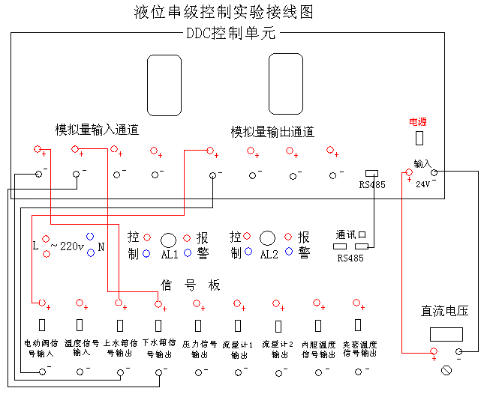
2、将控制台背面右侧的通讯口（在电源插座旁）与上位机连接。
3、将手动阀门1V1、1V10、V4、V5打开，其余阀门全部关闭。
4、先打开实验对象的系统电源，然后打开控制台上的总电源，再打开DDC控制单元电源。
5、在控制板上打开水泵1、电动调节阀。
6、在信号板上打开电动调节阀输入信号、上水箱输出信号、下水箱输出信号。
7、 打开计算机上的 MCGS运行环境，选择系统管理菜单中的用户登录，登录用户。
8、选择串级控制实验的上下水箱双容串级控制实验。
9、选择计算机控制方式。
10、设置参数
Ts=1 （参考值）
SV=15 （参考值）
Kc1=10 （参考值）
Ti1=50 （参考值）
Td1=0 （参考值）
Kc2=7 （参考值）
Ti2=100（参考值）
Td2=0 （参考值）
11、观察计算机上的实时曲线和历史曲线。
12、待系统稳定后，给定加个阶跃信号，观察其液位变化曲线。
13、再等系统稳定后，给系统加个干扰信号，观察液位变化曲线。
六、实验建议
调节器的PID参数可以反复凑试，逐步逼近达到最佳的整定，实际中，采用串级调节系统是为了提高主被调量（下水箱）精度和改善动态特性而设置的，因此对副调回路的质量指标没有要求。而对主回路的质量指标要求高。牺牲副回路的质量，保证主回路的调节质量。所以副调节器比例作用强一些，取消积分作用，主调节器设置P、I、D参数即可。
七、 思考建议
比较串级控制与双容控制区别和控制的难易度，为什么。复杂控制系统的优点在那里。

第二节 上水箱液位与电动阀支路流量串级控制
一、实验目的
1、了解复杂过程控制系统的构成。
2、掌握复杂过程控制一—串级控制方法。
二、 实验设备及参考资料
1、PCS过程控制实验装置（使用其中：电动调节阀、DDC控制单元、上下水箱及液位变送器、水泵1系统等）。
2、智能电动调节阀使用手册液位（压力）变送器的调试（一般出厂之前已调试好）方法。
三、 实验系统流程图：
四、 实验原理
增压泵
计算机
频
器
HT
上水箱
下水箱
电动阀
1v1
QT
V4
V5
1V10
储水箱
本实验采用计算机控制,将下水箱液位控制在设定高度。串级回路是由内反馈组成的双环控制系统，属于复杂控制范畴。在计算机中设置了两个虚拟调节器作为主副调节器。将上水箱的液位信号输出作为主调节器输入，主调节器的输出作为副调节器的输入，在串级控制系统中，两个调节器任务不同，因此要选择调节器的不同调节规律进行控制，副调节器主要任务是快速动作，迅速抵制进入副回路的扰动，至于副回路的调节不要求一定是无静差。主调节器的任务是准确保持下水箱液位在设定值，因此，主调节器采用PI调节器也可考虑采用PID调节器。
串级控制系统的方块原理图：如图3-1
干扰（1） 干扰（2）
副调
电动阀
管道
上水箱
主调
液位变送器
流量变送器
设定值

反馈值 反馈值
管道

上水箱

图3-1

五、实验步骤
1、按附图液位流量串级控制实验接线图接好实验导线和通讯线。
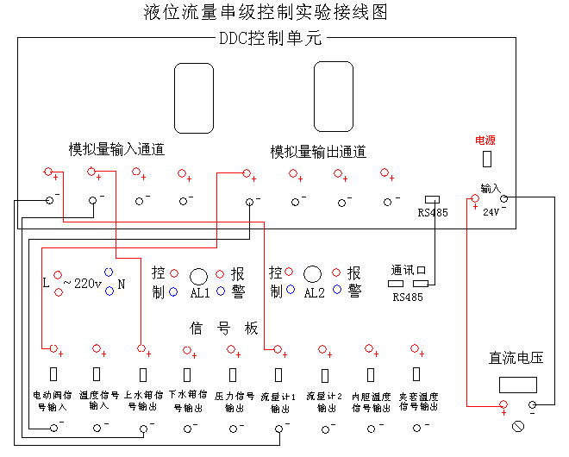
2、将控制台背面右侧的通讯口（在电源插座旁）与上位机连接。
3、将手动阀门1V1、1V10、V4、V5打开，其余阀门全部关闭。
4、先打开实验对象的系统电源，然后打开控制台上的总电源，再打开DDC控制单元电源。
5、在控制板上打开水泵1、电动调节阀、流量计1。
6、在信号板上打开电动调节阀输入信号、上水箱输出信号、流量计1输出。
7、 打开计算机上的 MCGS运行环境，选择系统管理菜单中的用户登录，登录用户。
8、选择串级控制实验的上水箱液位与电动调节阀支路流量串级控制实验。
9、选择计算机控制方式。
10、设置参数
Ts=1 （参考值）
SV=20 （参考值）
Kc1=0.04（参考值）
Ti1=12 （参考值）
Td1=0 （参考值）
Kc2=100 （参考值）
Ti2=20 （参考值）
Td2=0 （参考值）
11、观察计算机上的实时曲线和历史曲线。
12、待系统稳定后，给定加个阶跃信号，观察其液位变化曲线。
13、再等系统稳定后，给系统加个干扰信号，观察液位变化曲线。

串级控制系统控制质量的比较表
干扰的位置 | 最大偏差 | 过渡时间（min） | 评价质量并简析原因
干扰加入上水箱
串级和简单控制系统控制质量的比较表
干扰位置 | 自控系统类型 | 最大偏差 | 过渡时间（min） | 评价质量并简析原因
干扰加入  上水箱中 | 简单控制系统（PID）
干扰加入  上水箱中 | 串级控制系统

六、 实验建议
调节器的PID参数可以反复凑试，逐步逼近达到最佳的整定，实际中，采用串级调节系统是为了提高主被调量（下水箱）精度和改善动态特性而设置的，因此对副调回路的质量指标没有要求。而对主回路的质量指标要求高。牺牲副回路的质量，保证主回路的调节质量。所以副调节器比例作用强一些，取消积分作用，主调节器设置P、I、D参数即可。
七、 思考建议
比较串级控制与双容控制区别和控制的难易度，为什么。复杂控制系统的优点在那里。

第三节 上水箱液位与变频器支路流量串级控制
一、实验目的
1、了解复杂过程控制系统的构成。
2、掌握复杂过程控制一—串级控制方法。
二、实验设备及参考资料
1、PCS过程控制实验装置（使用其中：变频器、DDC控制单元、上下水箱及液位变送器、水泵2系统等）。
2、变频器使用手册液位（压力）变送器的调试（一般出厂之前已调试好）方法。
三、 实验系统流程图：
四、 实验原理
磁力泵
计算机
频
器
HT
上水箱
下水箱
变频器
QT
2V1
V4
2V10
储水箱
V5
本实验采用计算机控制,将水箱液位控制在设定高度。串级回路是由内反馈组成的双环控制系统，属于复杂控制范畴。在计算机中设置了两个虚拟调节器作为主副调节器。将上水箱的液位信号输出作为主调节器输入，主调节器的输出作为副调节器的输入，在串级控制系统中，两个调节器任务不同，因此要选择调节器的不同调节规律进行控制，副调节器主要任务是快速动作，迅速抵制进入副回路的扰动，至于副回路的调节不要求一定是无静差。主调节器的任务是准确保持下水箱液位在设定值，因此，主调节器采用PI调节器也可考虑采用PID调节器。
串级控制系统的方块原理图：如图3-2
干扰（1） 干扰（2）
副调
变频器
管道
上水箱
主调
液位变送器
流量变送器
设定值

（1）
反馈值 反馈值
管道

上水箱

图3-2
五、实验步骤
1、按附图液位与变频器支路流量串级控制实验接线图接好实验导线和通讯线。
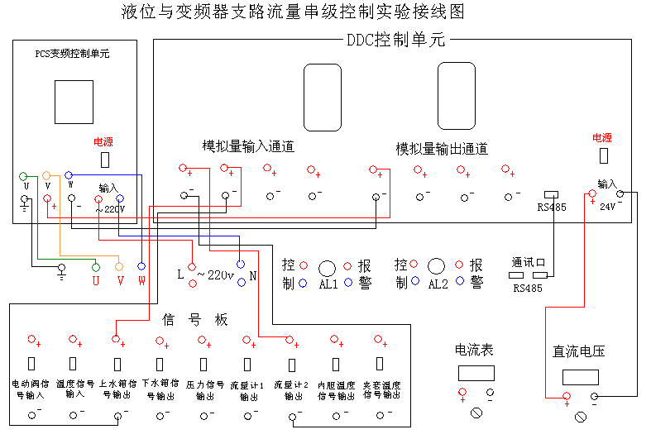
2、将控制台背面右侧的通讯口（在电源插座旁）与上位机连接。
3、将手动阀门2V1、2V10、V4、V5打开，其余阀门全部关闭。
4、先打开实验对象的系统电源，然后打开控制台上的总电源，再打开DDC控制单元电源。
5、在控制板上打开水泵2、流量计2。
6、在信号板上打开上水箱输出信号、流量计2输出。
7、在PCS变频控制单元的操作面板上按一下RUN键。
8、 打开计算机上的 MCGS运行环境，选择系统管理菜单中的用户登录，登录用户。
9、选择串级控制实验的上水箱液位与变频器支路流量串级控制实验。
10、选择计算机控制方式。
11、设置参数
Ts=1 （参考值）
SV=20 （参考值）
Kc1=0.04（参考值）
Ti1=12 （参考值）
Td1=0 （参考值）
Kc2=100 （参考值）
Ti2=20 （参考值）
Td2=0 （参考值）
12、观察计算机上的实时曲线和历史曲线。
13、待系统稳定后，给定加个阶跃信号，观察其液位变化曲线。
14、再等系统稳定后，给系统加个干扰信号，观察液位变化曲线。
串级控制系统控制质量的比较表

干扰的位置 | 最大偏差 | 过渡时间（min） | 评价质量并简析原因
干扰加入上水箱
串级和简单控制系统控制质量的比较表
干扰位置 | 自控系统类型 | 最大偏差 | 过渡时间（min） | 评价质量并简析原因
干扰加入  上水箱中 | 简单控制系统（PID）
干扰加入  上水箱中 | 串级控制系统

六、 实验建议
调节器PID参数可以反复凑试，逐步逼近达到最佳的整定，实际中，采用串级调节系统是为了提高主被调量（下水箱）精度和改善动态特性而设置的，因此对副调回路的质量指标没有要求。而对主回路的质量指标要求高。牺牲副回路的质量，保证主回路的调节质量。所以副调节器比例作用强一些，取消积分作用，主调节器设置P、I、D参数即可。
七、 思考建议
比较串级控制与双容控制区别和控制的难易度，为什么。复杂控制系统的优点在那里？

第四节 锅炉内胆水温度与进水流量串级控制
一、实验目的
1、了解复杂过程控制系统的构成。
2、掌握复杂过程控制一—串级控制方法。
二、 实验设备及参考资料
1、PCS过程控制实验装置（使用其中：智能调节阀、DDC控制单元、锅炉、Pt100、水泵1系统等）。
2、智能调节阀使用手册液位（压力）变送器的调试（一般出厂之前已调试好）方法。
三、实验系统流程图：

增压泵

内胆
冷却层
Pt100
加热环
计算机
频
器
QT
V9
1V10
储水箱
1V7
四、实验原理
本实验采用计算机控制,将内胆温度控制在设定值。串级回路是由内反馈组成的双环控制系统，属于复杂控制范畴。在计算机中设置了两个虚拟调节器作为主副调节器。将内胆温度信号输出作为主调节器输入，主调节器的输出作为副调节器的输入，在串级控制系统中，两个调节器任务不同，因此要选择调节器的不同调节规律进行控制，副调节器主要任务是快速动作，迅速抵制进入副回路的扰动，至于副回路的调节不要求一定是无静差。主调节器的任务是准确保持下水箱液位在设定值，因此，主调节器采用PI调节器也可考虑采用PID调节器。
串级控制系统的方块原理图：如图3-4
干扰（1） 干扰（2）
副调
电动阀

管道
锅炉内胆
主调
温度变送器
流量变送器
设定值

（1）
反馈值 反馈值
管道

内胆

图3-4
五、实验步骤
1、按附图锅炉内胆水温与进水流量串级控制实验接线图接好实验导线和通讯线。
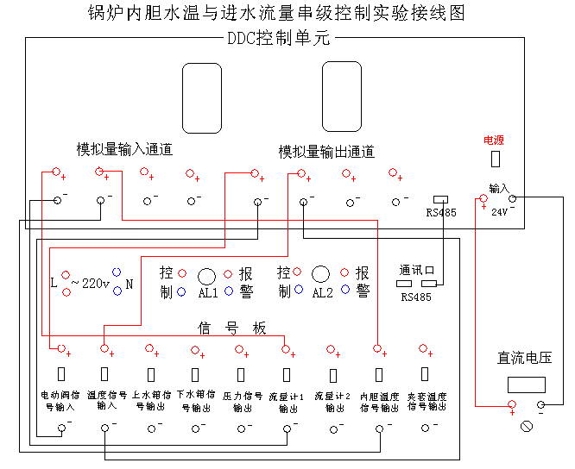
2、将控制台背面右侧的通讯口（在电源插座旁）与上位机连接。
3、将手动阀门1V7、1V10、V9打开，其余阀门全部关闭。
4、先打开实验对象的系统电源，然后打开控制台上的总电源，再打开DDC控制单元电源。
5、在控制板上打开电动调节阀、水泵1、流量计1。
6、在信号板上打开电动阀输入信号、内胆温度输出信号、流量计1输出。
7、 打开计算机上的 MCGS运行环境，选择系统管理菜单中的用户登录，登录用户。
8、选择串级控制实验的锅炉内胆水温与进水流量串级控制实验。
9、选择计算机控制方式。
10、设置参数
Ts=1 （参考值）
SV=40 （参考值）
Kc1=0.03（参考值）
Ti1=5 （参考值）
Td1=0 （参考值）
Kc2=150 （参考值）
Ti2=30 （参考值）
Td2=0 （参考值）
加热比例=100
11、观察计算机上的实时曲线和历史曲线。
12、待系统稳定后，给定加个阶跃信号，观察其液位变化曲线。
13、再等系统稳定后，给系统加个干扰信号，观察液位变化曲线。
六、实验建议
调节器PID参数可以反复凑试，逐步逼近达到最佳的整定，实际中，采用串级调节系统是为了提高主被调量（下水箱）精度和改善动态特性而设置的，因此对副调回路的质量指标没有要求。而对主回路的质量指标要求高。牺牲副回路的质量，保证主回路的调节质量。所以副调节器比例作用强一些，取消积分作用，主调节器设置P、I、D参数即可。

*第五节 三闭环液位串级控制
一、实验目的
1、了解复杂过程控制系统的构成。
2、掌握复杂过程控制一—串级控制方法。
二、 实验设备及参考资料
1、PCS过程控制实验装置（使用其中：电动调节阀、DDC控制单元、上下水箱及液位变送器、水泵1系统等）。
2、电动调节阀的操作说明书、液位变送器的调试（一般出厂之前已调试好）方法。
三、实验系统流程图
增压泵
HT
电动阀
计算机
上水箱2
上水箱1
下水箱
HT
HT
1V1
1V10
储水箱
V6
LV
V5
四、实验原理
本实验采用计算机控制,将下水箱液位控制在设定高度。串级回路是由内反馈组成的三环控制系统，属于复杂控制范畴。在计算机中设置了三个虚拟调节器作为主副调节器。将下水箱的液位信号输出作为主调节器输入，主调节器的输出作为副调节器1的输入，副调节器1的输出作为副调节器2的输入，在串级控制系统中，三个调节器任务不同，因此要选择调节器的不同调节规律进行控制，副调节器主要任务是快速动作，迅速抵制进入副回路的扰动，至于副回路的调节不要求一定是无静差。主调节器的任务是准确保持下水箱液位在设定值，因此，主调节器采用PI调节器也可考虑采用PID调节器。
串级控制系统的方块原理图：如图3-5
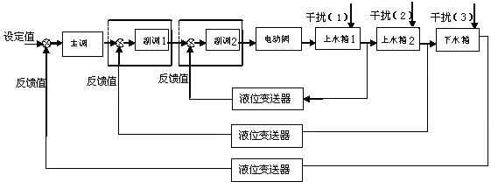
图3-5
五、实验步骤
1、按附图三闭环液位串级控制实验接线图接好实验导线和通讯线。
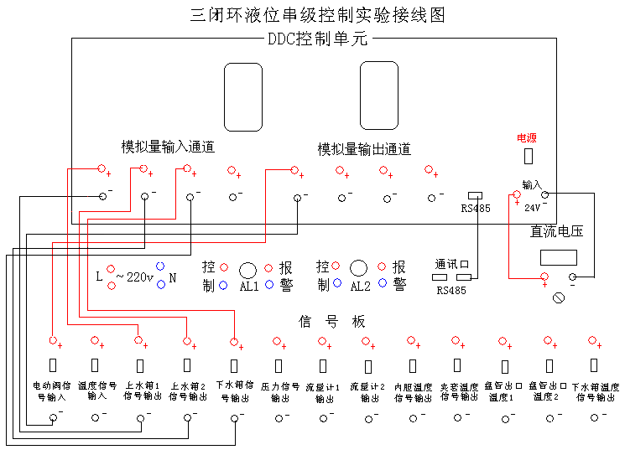
2、将控制台背面右侧的通讯口（在电源插座旁）与上位机连接。
3、将手动阀门1V1、1V10、LV、V6、V5打开，其余阀门全部关闭。
4、先打开实验对象的系统电源，然后打开控制台上的总电源，再打开DDC控制单元电源。
5、在控制板上打开水泵1、电动调节阀。
6、在信号板上打开电动调节阀输入信号、上水箱1输出信号、上水箱2输出信号、下水箱输出信号。
7、打开计算机上的 MCGS运行环境，选择系统管理菜单中的用户登录，登录用户。
8、选择串级控制实验的三闭环液位串级控制实验。
9、选择计算机控制方式。
10、设置参数
Ts=1 （参考值）
SV=20 （参考值）
Kc1=10 （参考值）
Ti1=50 （参考值）
Td1=0 （参考值）
Kc2=10 （参考值）
Ti2=50 （参考值）
Td2=0 （参考值）
Kc3=7 （参考值）
Ti3=100（参考值）
Td3=0 （参考值）
11、观察计算机上的实时曲线和历史曲线。
12、待系统稳定后，给定加个阶跃信号，观察其液位变化曲线。
13、再等系统稳定后，给系统加个干扰信号，观察液位变化曲线。
六、实验建议
调节器的PID参数可以反复凑试，逐步逼近达到最佳的整定，实际中，采用串级调节系统是为了提高主被调量（下水箱）精度和改善动态特性而设置的，因此对副调回路的质量指标没有要求。而对主回路的质量指标要求高。牺牲副回路的质量，保证主回路的调节质量。所以副调节器比例作用强一些，取消积分作用，主调节器设置P、I、D参数即可。
七、 思考建议
比较三容串级控制与双容串级控制区别和控制的难易度，为什么。复杂控制系统的优点在那里。

第四章 比值控制实验

- 单闭环流量比值控制
一、实验目的：
掌握比值控制系统的结构组成；通过实验掌握比值控制系统的基本概念、比值系数的计算；掌握比值控制系统的参数整定。
二、实验设备及参考资料
1、PCS过程控制实验装置（使用其中：电动调节阀、变频器、DDC控制单元、流量计、水泵1系统和水泵2等）
2、变频器使用手册。
三、实验系统流程图：
磁力泵
计算机
QT
变频器
增压泵
QT
2V1
V4
V5
1V1
上水箱
下水箱
2V10
储水箱
1V10
四、实验原理
本实验采用计算机控制,将增压泵阀门开度子支路作为给定值。调节比值器将其支路的流量作为设定值，计算机根据流量设定值和P、I、D参数进行PID运算，输出信号给变频器，然后由变频器控制水泵2供水系统的进水流量，从而达到控制流量比例恒定的目的。
单闭环流量比值控制的方块原理图：
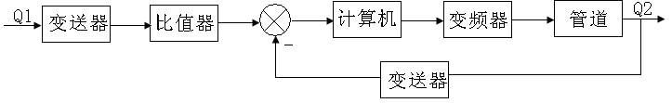
五、实验步骤
1、按附图单闭环流量比值控制实验接线图接好实验导线和通讯线。
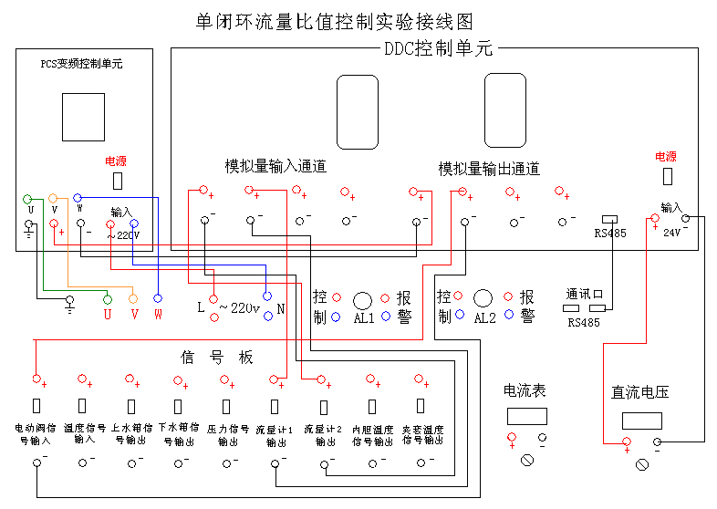
2、将控制台背面右侧的通讯口（在电源插座旁）与上位机连接。
3、将手动阀门1V1、1V10、2V1、2V10、V4、V5打开，其余阀门全部关闭。
4、先打开实验对象的系统电源，然后打开控制台上的总电源，再打开DDC控制单元电源。
5、在控制板上打开电动调节阀、水泵1、水泵2、流量计1 、流量计2。
6、在信号板上打开电动调节阀信号输入、流量计1输出信号 、流量计2输出信号。
7、在PCS变频控制单元的操作面板上按一下RUN键。
8、 打开计算机上的 MCGS运行环境，选择系统管理菜单中的用户登录，登录用户。
9、选择比值控制实验的单闭环流量比值控制实验。
10、选择计算机控制方式。
11、拖动比值旋钮设定比值
12、设置参数
Ts=1 （参考值）
Kc=0.03（参考值）
Ti=5 （参考值）
Td=0 （参考值）
电动阀开度OP=50（参考值）
比例系数=1.2
13、观察计算机上的实时曲线和历史曲线。
14、待系统稳定后，改变电动阀开度，观察流量的变化。
15、改变比值器的比例系数，观察流量的变化。
16、曲线的分析处理，对实验的记录曲线分别进行分析和处理，处理结果记录于表中。

表 阶跃响应曲线数据处理记录表
参数值  测量情况 | 流量1 |  |  | 流量2
参数值  测量情况 | K1 | T1 | τ1 | K2 | T2 | τ2
正向输入
反向输入
平均值
按常规内容编写实验报告，并根据K、T、τ平均值写出广义的传递函数。

第二节 随动流量比值控制
一、实验目的：
掌握比值控制系统的结构组成；通过实验掌握比值控制系统的基本概念、比值系数的计算；掌握比值控制系统的参数整定。
二、实验设备及参考资料
1、PCS过程控制实验装置（使用其中：电动调节阀、变频器、DDC控制单元、流量计、水泵1系统和水泵2等）
2、变频器使用手册。
三、实验系统流程图：
磁力泵
计算机
QT
变频器
增压泵
QT
V5
2V10
储水箱
1V10
2V1
V4
1V1
上水箱
下水箱

四、实验原理
本实验采用计算机控制,将增压泵支路流量作为给定值。调节比值器将其支路的流量作为设定值，计算机根据流量设定值和P、I、D参数进行PID运算，输出信号给变频器，然后由变频器控制水泵2供水系统的进水流量，从而达到控制流量比例恒定的目的。
随动流量比值控制的方块原理图：
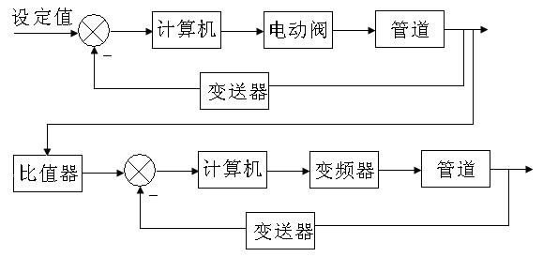
五、实验步骤
1、按附图随动流量比值控制实验接线图接好实验导线和通讯线。
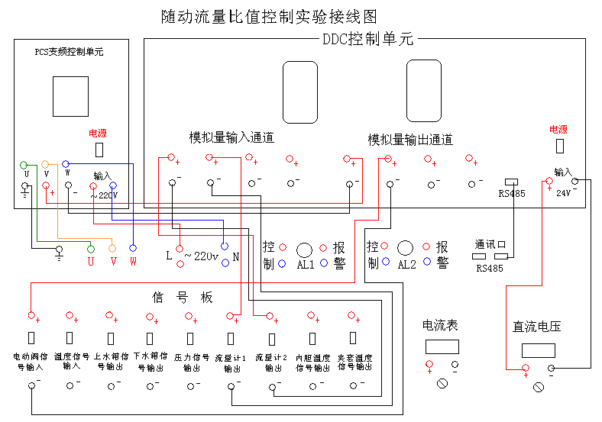
2、将控制台背面右侧的通讯口（在电源插座旁）与上位机连接。
3、将手动阀门1V1、1V10、2V1、2V10、V4、V5打开，其余阀门全部关闭。
4、先打开实验对象的系统电源，然后打开控制台上的总电源，再打开DDC控制单元电源。
5、在控制板上打开电动调节阀、水泵1、水泵2、流量计1 、流量计2。
6、在信号板上打开电动调节阀信号输入、流量计1输出信号 、流量计2输出信号。
7、在PCS变频控制单元的操作面板上按一下RUN键。
8、 打开计算机上的 MCGS运行环境，选择系统管理菜单中的用户登录，登录用户。
9、选择比值控制实验的随动流量比值控制实验。
10、选择计算机控制方式。
11、拖动比值旋钮设定比值
12、设置参数
Ts=1 （参考值）
SV=400 （参考值）
Kc1=0.02（参考值）
Ti1=5 （参考值）
Td1=0 （参考值）
Kc2=0.02（参考值）
Ti2=5 （参考值）
Td2=0 （参考值）
比例系数=1.2
13、观察计算机上的实时曲线和历史曲线。
14、改变比值器的比例系数，观察流量的变化。
15、曲线的分析处理，对实验的记录曲线分别进行分析和处理，处理结果记录于表中。

表 阶跃响应曲线数据处理记录表
参数值  测量情况 | 流量1 |  |  | 流量2
参数值  测量情况 | K1 | T1 | τ1 | K2 | T2 | τ2
正向输入
反向输入
平均值
按常规内容编写实验报告，并根据K、T、τ平均值写出广义的传递函数。

第三节 变比值温度控制
一、实验目的：
掌握比值控制系统的结构组成；通过实验掌握比值控制系统的基本概念、比值系数的计算；掌握比值控制系统的参数整定。
二、实验设备及参考资料
1、PCS过程控制实验装置（使用其中：电动调节阀、变频器、DDC控制单元、锅炉、Pt100、水泵1系统和水泵2等）
2、变频器使用手册。
三、实验系统流程图：
增压泵

计算机
调压模块
内胆
冷却层
Pt100
加热环
V9
1V7
1V10
储水箱
Pt100

四、实验原理
本实验采用计算机控制,将夹套温度作为给定值。调节比值器所得温度值作为设定值，计算机根据设定值和P、I、D参数进行PID运算，输出信号给加热调压模块，然后由加热调压模块控制加热环加热，从而达到控制温度比例恒定的目的。
变比值温度控制的方块原理图：
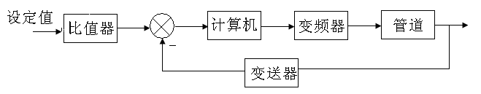
五、实验步骤
1、按附图变比值温度控制实验接线图接好实验导线和通讯线。
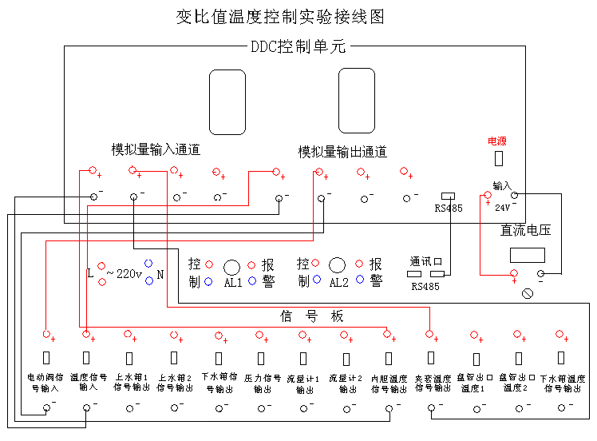
2、将控制台背面右侧的通讯口（在电源插座旁）与上位机连接。
3、将手动阀门1V7、1V10、V9打开，其余阀门全部关闭。
4、先打开实验对象的系统电源，然后打开控制台上的总电源，再打开DDC控制单元电源。
5、在控制板上打开水泵1。
6、在信号板上打开电动阀信号、温度信号输入、内胆温度输出 、夹套温度输出信号。
7、 打开计算机上的 MCGS运行环境，选择系统管理菜单中的用户登录，登录用户。
8、选择比值控制实验的变比值温度控制实验。
9、选择计算机控制方式。
10、拖动比值旋钮设定比值
11、设置参数
Ts=1 （参考值）
SV=40 （参考值）
Kc1=20 （参考值）
Ti1=0.2 （参考值）
Td1=0 （参考值）
阀门开度=20
12、观察计算机上的实时曲线和历史曲线。
13、改变比值器的比例系数，观察温度的变化。
14、曲线的分析处理，对实验的记录曲线分别进行分析和处理。

第五章 前馈反馈控制实验

第一节 上水箱液位流量前馈反馈控制实验
一、实验目的
通过实验掌握前馈、前馈反馈控制系统的基本概念、特点，以及反馈控制与前馈控制的区别。
二、实验设备
1、 PCS过程控制实验装置（其中使用DDC控制单元、电动调节阀、水泵1、涡轮流量计、液位变送器等）。
2、 涡轮流量计使用说明书，液位变送器的使用说明书。
三、实验系统流程图
增压泵
计算机
HT
磁力泵
QT
1V1
1V10
储水箱
2V10
V4
V5

2V1
上水箱
下水箱
四、实验原理
利用电动调节阀单回路控制上水箱液位，然后利用变频器支路作为扰动，它的扰动对前馈部分进行补偿，这种扰动能测定，补偿器立即根据扰动的性质和大小，改变执行器的输入信号，从而消除干扰对被控量的影响。
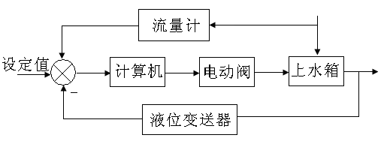

五、实验步骤
1、按附图上水箱液位流量前馈反馈控制实验接线图接好实验导线和通讯线。
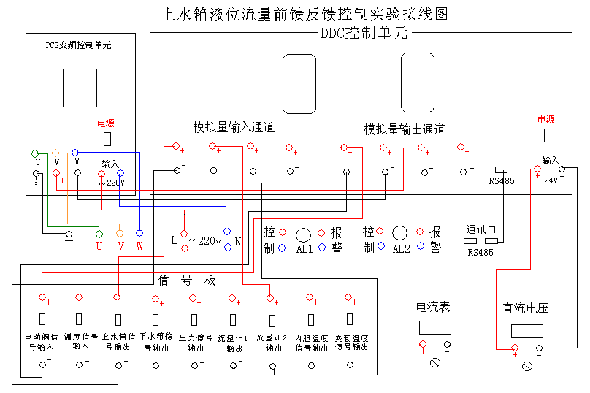
2、将控制台背面右侧的通讯口（在电源插座旁）与上位机连接。
3、将手动阀门1V1、2V1、V4、V5打开，其余阀门全部关闭。
4、先打开实验对象的系统电源，然后打开控制台上的总电源，再打开DDC控制单元电源。
5、在控制板上打开水泵1、水泵2、电动调节阀、流量计2。
6、在信号板上打开电动调节阀输入信号、上水箱输出信号、流量计2输出。
7、在PCS变频控制单元的操作面板上按一下RUN键。
8、 打开计算机上的 MCGS运行环境，选择系统管理菜单中的用户登录，登录用户。
9、选择前馈反馈控制实验的上水箱液位流量前馈反馈控制实验。
10、选择计算机控制方式。
11、设置参数
Ts=1 （参考值）
SV=25 （参考值）
Kc=7 （参考值）
Ti=20 （参考值）
Td=0 （参考值）
前馈系数=0.5 （参考值）
12、观察计算机上的实时曲线和历史曲线。
13、待系统稳定后，设置参数OP=36 （参考值）
14、再待系统稳定后，改变OP值，观察液位的变化和计算机上流量及液位的历史曲线的变化。
15、曲线的分析处理，对实验的记录曲线分别进行分析和处理，处理结果记录于表中。

表 阶跃响应曲线数据处理记录表
参数值  测量情况 | 液位1 |  |  | 液位2
参数值  测量情况 | K1 | T1 | τ1 | K2 | T2 | τ2
正向输入
反向输入
平均值
按常规内容编写实验报告，并根据K、T、τ平均值写出广义的传递函数。
六、思考建议
比较简单控制系统和前馈反馈控制系统的控制质量。
前馈反馈控制系统质量比较表
控制系统的类型 | 最大偏差 | 过度时间（min） | 评价并简析原因
简单控制系统
前馈反馈控制系统

第二节 锅炉内胆温度流量前馈反馈控制
一、实验目的
通过实验掌握前馈、前馈反馈控制系统的基本概念、特点，以及反馈控制与前馈控制的区别。
二、实验设备
1、 PCS过程控制实验装置（其中使用DDC控制单元、电动调节阀、变频器、水泵1、水泵2、涡轮流量计、锅炉、Pt100等）。
2、 涡轮流量计使用说明书、变频器使用说明书。
三、实验系统流程图
增压泵

内胆
冷却层
Pt100
加热环
计算机
频
器
HB
磁力泵

1V10
储水箱
2V10
V9
1V7
2V6
四、实验原理
利用电动调节阀单回路控制锅炉内胆温度，然后利用变频器支路作为扰动，它的扰动对前馈部分进行补偿，这种扰动能测定，补偿器立即根据扰动的性质和大小，改变执行器的输入信号，从而消除干扰对被控量的影响。
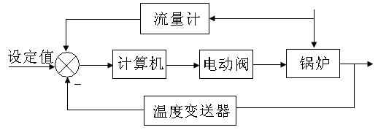

五、实验步骤
1、按附图锅炉内胆温度流量前馈反馈控制实验接线图接好实验导线和通讯线。
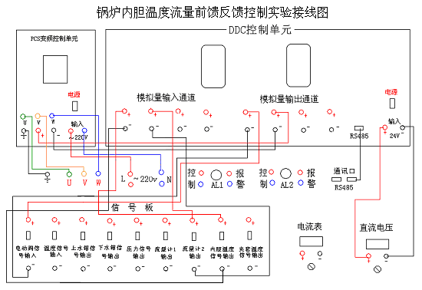
2、将控制台背面右侧的通讯口（在电源插座旁）与上位机连接。
3、将手动阀门1V7、1V10、2V6、2V10、V9打开，其余阀门全部关闭。
4、先打开实验对象的系统电源，然后打开控制台上的总电源，再打开DDC控制单元电源。
5、在控制板上打开水泵1、水泵2、电动调节阀、流量计2、加热器。
6、待锅炉内胆进水溢出后关掉水泵1。
7、在信号板上打开电动调节阀输入信号、流量计2输出、内胆温度输出信号。
8、在PCS变频控制单元的操作面板上按一下RUN键。
9、 打开计算机上的 MCGS运行环境，选择系统管理菜单中的用户登录，登录用户。
10、选择前馈反馈控制实验的锅炉内胆温度流量前馈反馈控制实验。
11、选择计算机控制方式。
12、设置参数
Ts=1 （参考值）
SV=45 （参考值）
Kc=20 （参考值）
Ti=2 （参考值）
Td=0 （参考值）
K=0.2 （参考值）
13、观察计算机上的实时曲线和历史曲线。
14、待系统稳定后，设置参数OP=30 （参考值）
15、再待系统稳定后，改变OP值，观察液位的变化和计算机上流量及液位的历史曲线的变化。
16、曲线的分析处理，对实验的记录曲线分别进行分析和处理，处理结果记录于表中。

表 阶跃响应曲线数据处理记录表
参数值  测量情况 | 温度1 |  |  | 温度2
参数值  测量情况 | K1 | T1 | τ1 | K2 | T2 | τ2
正向输入
反向输入
平均值
按常规内容编写实验报告，并根据K、T、τ平均值写出广义的传递函数。
六、思考建议
比较简单控制系统和前馈反馈控制系统的控制质量。
前馈反馈控制系统质量比较表
控制系统的类型 | 最大偏差 | 过度时间（min） | 评价并简析原因
简单控制系统
前馈反馈控制系统

*第六章 解耦控制

第一节 上水箱液位温度解耦控制实验
一、实验目的
1、掌握解耦控制的原理；
2、通过实验掌握解耦控制系统的基本概念、解耦控制算法步骤；
3、掌握解耦控制的数字控制器的结构组成和设计；
4、掌握解耦控制系统的参数整定和投运。
二、实验设备
1、 PCS过程控制实验装置（其中使用DDC控制单元、电动调节阀、水泵1、水泵2、变频器、锅炉、Pt100等）。
2、 电动调节阀使用说明书、变频器使用说明书。
三、实验系统流程图
磁力泵

内胆
冷却层
加热环
增压泵

TT
HT
计算机
变频器
2V1
1V1
V10
2V10
1V10
V8
四、实验原理
一个生产装置往往要设置若干个控制回路来稳定各个被控变量。回路之间可能互相关联，互相耦合，互相影响，构成多输入多输出的相关系统。图6.1所示液位H、温度T控制系统就是相互耦合的系统。
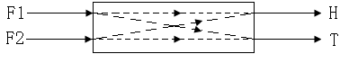
图 6.1 H、T控制系的示意图
由图6.1可知，当T偏低而变频器开度增大时，H也将增加；当H偏小时，电动调节阀开度增大，T降低，可见热水进水和冷水进水互相影响，这是一个典型的关联系统。
各个参量之间存在着关联和耦合，相互影响。这种相互关系，相互耦合的关系如图6.2所示。
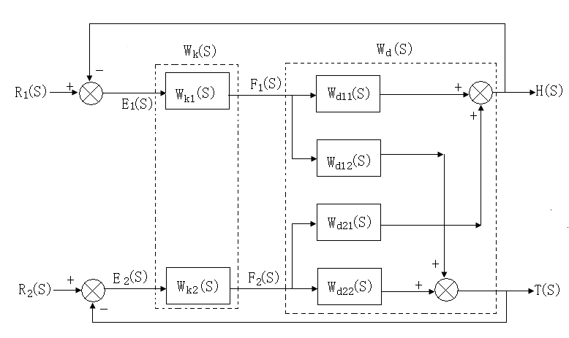
图6.2 H、T双变量相关系统的方框图
在实际生产生产过程中，这种各个变量之间相互耦合、相互影响的控制系统是普遍存在的。而且在多数情况下，由于这种耦合，使得系统的性能很差，过程长久不能平稳下来，直接影响质量，严重时还会使系统无法正常工作，甚至造成生产事故，危及设备和人身安全。为此必须进行“解耦”，把各个回路之间相互耦合的多输入—多输出系统变换为若干个相互独立的单变量系统。
实际装置中，系统之间的耦合，通常可以通过设计解耦控制系统，使各个控制系统相互独立。多变量解耦控制的综合办法有：
1、对角线矩阵综合法；
2、单位矩阵综合法；
3、前馈补偿综合法。
从三种解耦综合方法的理论分析可以知道，通过不同的方法都能达到解耦的目的，但应用单位矩阵综合法有更为突出的优点。应用对角线矩阵综合法与前馈补偿综合法得到的解耦效果和系统的控制质量是一样的，它们都只是设法去掉交叉通道，使其成为两个独立的单回路。而应用单位矩阵综合法，除能达到十分良好的解耦效果之外，还能提高控制质量，减少动态偏差，加快响应速度，缩短过渡时间。
应用前馈补偿综合法构成解耦控制系统，能够消除相互关联，使其成为两个独立的单回路。这种系统的结构简单（有时称为简化解耦），实现方便，比较容易理解和掌握。
下面简略介绍多变量前馈补偿解耦控制的综合方法。
前馈补偿综合法实际上是把某通道的调节器输出对另外通道的影响看作是扰动作用，然后，应用前馈控制原理，解除控制回路间的耦合。前馈补偿解耦控制系统的方框图如图6.3所示。
前馈补偿装置的传递函数可根据前馈补偿原理来求取。根据完全补偿条件，由图可得：
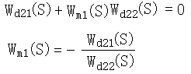
同理可得：
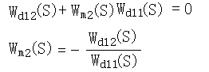
式中：Wm1（S）——前馈解耦补偿环节（1）的传递函数；
Wm2（S）——前馈解耦补偿环节（2）的传递函数。
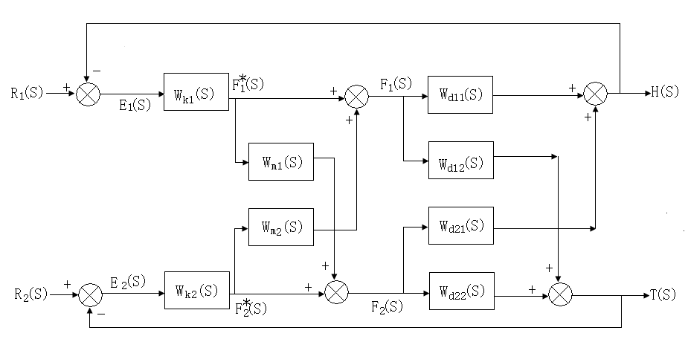
图6.3 前馈补偿解耦控制系统方框图
显而易见，应用前馈补偿综合法，按上式构成解耦控制系统，能够消除相互关联，使其成为两个独立的单回路。这种系统结构简单（有时称为化解耦），实现方便，比较容易理解和掌握。
以上前馈补偿解耦综合方法，虽是以双变量控制系统为例来讲述的，但对于两个变量以上的相关控制系统的解耦，也是适用的。虽制讨论在给定扰动下的解3效果，但在外扰动作用下，采用同样的解耦补偿装置，也一样可获得比较满意的解耦效果。
解耦有动态和静态解耦之分。简单地说，动态解耦的补偿是时间补偿，而静态解耦的补偿是幅值补偿。动态解耦要比静态解耦复杂些，一般只在要求比较高、解耦补偿装置又比较容易实现的场合下采用。对大多数相关控制系统来说，使用静态解耦一般都能达到目的，特别是当被控对象各通道的时间常数相差不十分悬殊，使用静态解耦一般都能满足要求。由于静态解耦比较简单，易于实现，又能取得较好的解耦效果，故应用场合较多。
五、实验步骤
1、按附图上水箱液位温度解耦控制实验接线图接好实验导线和通讯线。
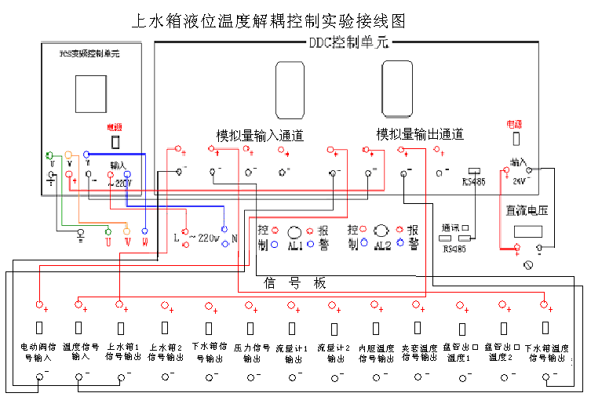
2、将控制台背面右侧的通讯口（在电源插座旁）与上位机连接。
3、将手动阀门1V7、V10、1V1、2V1、V8、V4、V5打开，其余阀门全部关闭。
4、先打开实验对象的系统电源，然后打开控制台上的总电源，再打开DDC控制单元电源。
5、在控制板上打开水泵1、水泵2、电动调节阀、加热器。
6、在信号板上打开电动调节阀输入信号、上水箱信号输出、上水箱温度信号输出。
7、在PCS变频控制单元的操作面板上按一下RUN键。
8、 打开计算机上的 MCGS运行环境，选择系统管理菜单中的用户登录，登录用户。
9、选择解耦控制实验的上水箱液位温度解耦控制实验。
10、选择计算机控制方式。
11、设置参数
Ts=1 （参考值）
SV1=20 （参考值）
Kc1=20 （参考值）
Ti1=2 （参考值）
Td1=0 （参考值）
G21=0.5 （参考值）
SV2=35 （参考值）
Kc2=20 （参考值）
Ti2=2 （参考值）
Td2=0 （参考值）
G12=0.5 （参考值）
加热比例=50（参考值）

12、观察计算机上的实时曲线和历史曲线
13、曲线的分析处理，对实验的记录曲线分别进行分析和处理。

*第七章 预估控制实验
第一节 smith预估控制实验
- 实验目的
掌握施密斯预估控制原理；
掌握具有纯滞后补偿的数字控制器的结构组成；
通过实验掌握施密斯控制系统的基本概念、纯滞后补偿控制算法计算步骤；
掌握施密斯控制的参数整定。
- 实验设备
1、PCS过程控制实验装置（其中使用DDC控制单元、电动调节阀、水泵1、锅炉、Pt100等）。
2、 电动调节阀使用说明书
- 实验流程图：
磁力泵

内胆
冷却层
加热环
2V10
V10
V8
盘管
2V11
计算机
加热模块
TTT
TT
2V7
- 实验原理
在实际生产过程中，大多数工业对象具有较大的纯滞后时间。对象的纯滞后时间τ对控制系统的控制性能极为不利。当对象的纯滞后时间τ与对象的时间常数Tc之比，即τ/Tc≥0.5时，采用常规的比例积分微分（PID）控制来克服大纯滞后是很难适应的，而且还会使控制过程严重超调，稳定性变差。随着质量分析议表在线控制的推广应用，克服纯滞后已经成为提高过程控制自动化水平，改进控制质量是一个迫切需要解决的问题。
（一）、施密斯预估控制原理
在图8.1所示的单回路控制系统中，D(S)表示调节器的传递函数，用于校正G_{p}(S)部分；G_{p}(S)e^{-τs}表示被控对象的传递函数，G_{p}(S)为被控制对象中不包含纯滞后部分的传递函数，e^{-τs}为被控制对象纯滞后部分的传递函数。
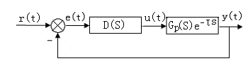
图7.1 带纯滞后环节的控制系统
施密斯预估控制原理是：与D(s)并接一补偿环节，用来补偿被控制对象中的纯滞后部分。这个补偿环节称为预估器，其传递函数为G_{p}(S)（1-e^{-τs} ），τ为纯滞后时间，补偿后的系统框图示于图8.2中。
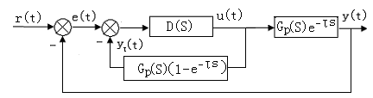
图7.2 带施密斯预估器的控制系统
有施密斯预估器和调节器D(s)组成的补偿回路称为纯滞后补偿器，其传递函数为D´(S)，即:
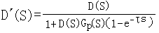
经补偿后的系统闭环传递函数为：
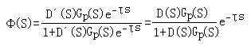
上式说明，经补偿后，消除了纯滞后部分对控制系统的影响，因为式中的e^{-τs}在闭环控制回路之外，不影响系统的稳定性，拉氏变换的位移定理说明，e^{-τs}仅将控制作用在时间坐标上推移了一个时间τ，控制系统的过渡过程及其它性能指标都与对象特性为G_{p}(s)时相同。
（二）、具有纯滞后补偿的数字控制器
由图7.3可见，纯滞后补偿的数字控制器由两部分组成：一部分是数字PID控制器（由D(s)离散化得到）：一部分是施密斯预估器。
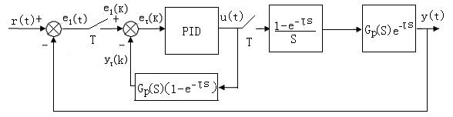
图7.3 具有纯滞后补偿的控制系统
- 施密斯预估器
系统中的滞后环节信号延迟，为此，在内存中专门设定N个单元作为存放信号m(k)的历史数据。存储单元的个数N由下式决定。N=τ/T
式中：τ——纯滞后时间；
T——采样周期。
每采样一次，把m(k)记入0单元，同时把0单元原来存放的数据移到1单元，1单元原来存放的数据移到2单元……，依次类推。从单元N输出的信号，就是滞后N个采样周期的m(k-N)信号。
施密斯预估器的输出可按图8.4的顺序计算。
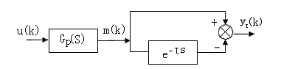
图7.4 施密斯预估器方框
图8.4中，u(k)是PID数字控制器的输出，y_{τ}(k) 是施密斯预估器的输出。从图中可知，必须先计算传递函数G_{p}(s)输出m(k)后，才能计算预估器的输出：
y_{τ}(k)=m(k)-m(k-n)
许多工业对象可近似用一阶惯性环节和纯滞后环节的串联来表示：
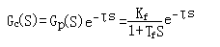
式中: K_{f}被控对象的放大系数；
T_{f}被控对象的时间常数；
τ——纯滞后时间。
预估器的传递函数为：
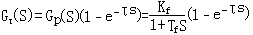
- 纯滞后补偿控制算法步骤
- 计算反馈回路的偏差e₁(k)
e₁(k)=r(k)-y(k)
- 计算纯滞后补偿器的输出y_{τ}(k)
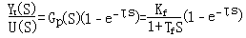
化成微分方程式。则可写成：
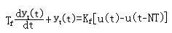
相应的差分方程为：
y_{τ}(k)=a y_{τ}(k-1)+b[u(k-1)-u(k-N-1)]
式中：，。上式称为施密斯预估控制算式。
- 计算偏差e₂(k)
e₂(k)= e₁(k)- y_{τ}(k)
- 计算控制器的输出u(k)
当控制器采用PID控制算法时，则
u(k)= u(k-1)+ Δu(k)
= u(k-1)+ K_{p} [e₂(k)- e₂(k-1) ]+ K_{i} e₂(k)
+ K_{d} [e₂(k)-2 e₂(k-1)+ e₂(k-2) ]
式中，K_{p}为PID控制的比例系数；
K_{i} =KpT/Ti为积分系数；
K_{d} =KpTd/T为微分系数。
五、实验步骤
1、按附图Smith预估控制实验接线图接好实验导线和通讯线。
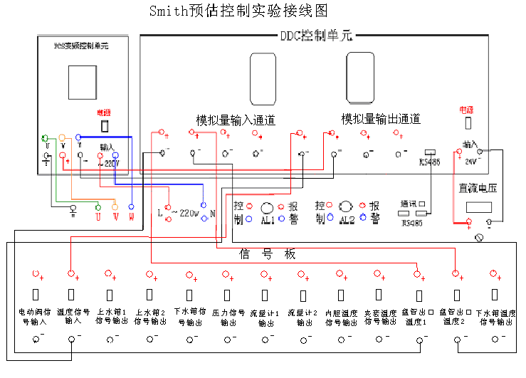
2、将控制台背面右侧的通讯口（在电源插座旁）与上位机连接。
3、将手动阀门2V10、V10、2V11、2V7、V8打开，其余阀门全部关闭。
4、先打开实验对象的系统电源，然后打开控制台上的总电源，再打开DDC控制单元电源。
5、在控制板上打开水泵2、加热器。
6、在信号板上打开温度输入信号、盘管出口1输出、盘管出口2输出。
7、在PCS变频控制单元的操作面板上按一下RUN键。
8、 打开计算机上的 MCGS运行环境，选择系统管理菜单中的用户登录，登录用户。
9、选择Smith预估控制实验。
10、选择计算机控制方式。
11、设置参数
Ts=1 （参考值）
SV=45 （参考值）
Kc=20 （参考值）
Ti=2 （参考值）
Td=0 （参考值）
K=0.2 （参考值）
T=5 （参考值）
L= 8 （参考值）
变频器输出=50 （参考值）
12、观察计算机上的实时曲线和历史曲线
13、曲线的分析处理，对实验的记录曲线分别进行分析和处理。

第四篇 PLC部分

第一节 上水箱特性测试实验
实验步骤：
1、了解实验装置中的对象，流程图如下图所示。

增压泵
PLC
HT
上水箱
下水箱
电动阀
1V10
储水箱
1V1
V4
V5
上水箱单容特性测试实验流程图
2、按附图上水箱单容特性测试实验接线图接好实验导线和通讯线。
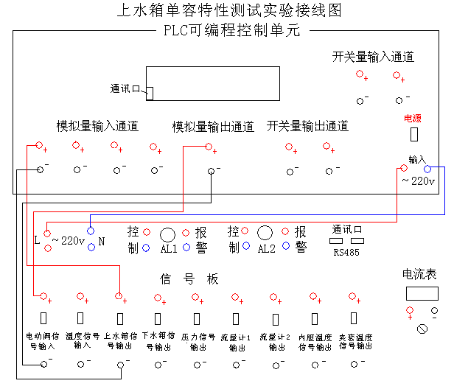
3、将PLC上的通讯口用PC/PPI电缆与上位机连接。
4、将手动阀门1V1、1V10、V4、V5打开，其余阀门全部关闭。
5、 先打开实验对象系统电源，然后打开控制台上的总电源，再打开PLC控制单元电源。
6、 在控制板上打开水泵1、电动调节阀。
7、 在信号板上打开电动调节阀输入信号、上水箱输出信号。
8、 打开计算机上的 MCGS运行环境，选择系统管理菜单中的用户登录，登录用户。
9、 选择特性实验的上水箱单容特性实验。
10、选择手动控制方式。
11、设置阀门开度值，使上水箱液位处于某一平衡位置，记下此时的阀门开度值。
12、增大阀门开度值，使系统输入幅值适宜的阶跃信号（阶跃信号不要太大，估计上水箱水不要溢出），这时系统输出也有一个变化的信号，使系统在较高液位也能达到平衡状态。
13、观察计算机上的实时曲线和历史曲线，直至达到新的平衡为止。
14、将阀门开度设置回原来的值，记录一条液位下降的曲线。
15、曲线的分析处理，对实验的记录曲线分别进行分析和处理，处理结果记录于表中。
阶跃响应曲线数据处理记录表
参数值  测量情况 | 低液位 |  |  | 高液位
参数值  测量情况 | K1 | T1 | τ1 | K2 | T2 | τ2
正向输入
反向输入
平均值
按常规内容编写实验报告，并根据K、T、τ平均值写出广义的传递函数。

第二节 上下水箱双容特性测试实验
实验步骤：
1、了解实验装置中的对象，流程图如下图所示。
增压泵
HT
上水箱
下水箱
电动阀
PLC
1V1
V4
V5
1V10
储水箱
上下水箱双容特性测试实验流程图
2、按附图上下水箱双容特性测试实验接线图接好实验导线和通讯线。
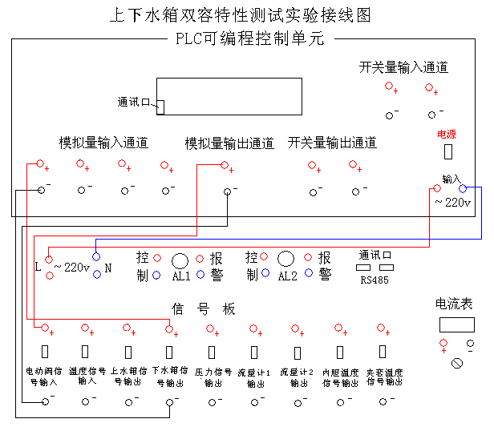
3、将PLC上的通讯口用PC/PPI电缆与上位机连接。
4、将手动阀门1V1、1V10、V4、V5打开，其余阀门全部关闭。
5、先打开实验对象系统电源，然后打开控制台上的总电源，再打开PLC控制单元电源。
6、在控制板上打开水泵1、电动调节阀。
7、在信号板上打开电动调节阀输入信号、下水箱输出信号。
8、 打开计算机上的 MCGS运行环境，选择系统管理菜单中的用户登录，登录用户。
9、 选择特性实验的上下水箱双容特性实验。
10、选择手动控制方式。
11、设置阀门开度值，使下水箱液位处于某一平衡位置，记下此时的阀门开度值。
12、增大阀门开度值，使系统输入幅值适宜的阶跃信号（阶跃信号不要太大，估计上水箱水不要溢出），这时系统输出也有一个变化的信号，使系统在较高液位也能达到平衡状态。
13、观察计算机上的实时曲线和历史曲线，直至达到新的平衡为止。
14、将阀门开度设置回原来的值，记录一条液位下降的曲线。
15、曲线的分析处理，对实验的记录曲线分别进行分析和处理，处理结果记录于表中。

阶跃响应曲线数据处理记录表
参数值  测量情况 | 低液位 |  |  | 高液位
参数值  测量情况 | K1 | T1 | τ1 | K2 | T2 | τ2
正向输入
反向输入
平均值
按常规内容编写实验报告，并根据K、T、τ平均值写出广义的传递函数。

第三节 电动调节阀流量特性测试实验
实验步骤：
1、了解实验装置中的对象，流程图如下图所示。
增压泵
PLC
QT
电动阀
1V1
V4
上水箱
下水箱
储水箱
1V10
V5
电动阀流量特性测试实验流程图
2、按附图电动阀流量特性测试实验接线图接好实验导线和通讯线。

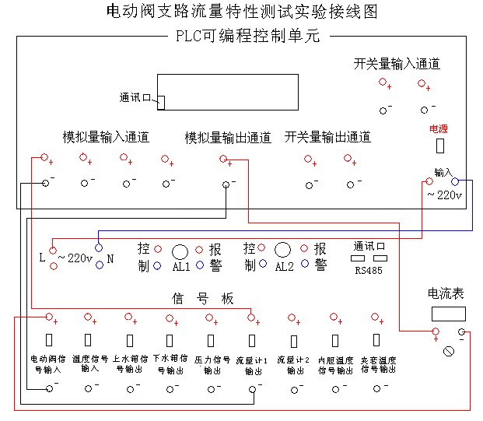
3、将PLC上的通讯口用PC/PPI电缆与上位机连接。
4、将手动阀门1V1、1V10、V4、V5打开，其余阀门全部关闭。
5、先打开实验对象系统电源，然后打开控制台上的总电源，再打开电流表和PLC控制单元电源。
6、在控制板上打开水泵1、电动调节阀、流量计1。
7、在信号板上打开电动调节阀输入信号、流量计1输出信号。
8、 打开计算机上的 MCGS运行环境，选择系统管理菜单中的用户登录，登录用户。
9、选择特性实验的电动调节阀流量特性实验。
10、选择手动控制方式。
11、改变阀门开度给定值10℅、20℅、30℅……100℅，分别记录电流表显示值和流量计的流量（调节阀的进出口压力保持不变）。
12、由电流作为横坐标、流量作为总坐标，画出特性曲线图。
13、根据画出的特性曲线，判断阀体是快开特性、等百分比特性还是慢开特性。

第四节 变频器流量特性测试实验
实验步骤：
1、了解实验装置中的对象，流程图如下图所示。
磁力泵
PLC
QT
变频器
2V1
2V10
V4
上水箱
下水箱
V5
储水箱
变频器流量特性测试实验流程图
2、按附图变频器流量特性测试实验接线图接好实验导线和通讯线。

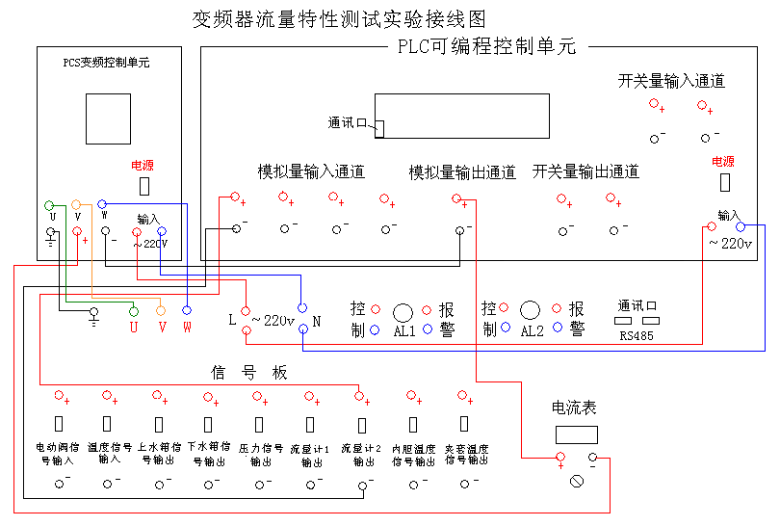
3、将PLC上的通讯口用PC/PPI电缆与上位机连接。
4、将手动阀门2V1、2V10、V4、V5打开，其余阀门全部关闭。
5、先打开实验对象系统电源，然后打开控制台上的总电源，再打开电流表和PLC控制单元电源。
6、在控制板上打开水泵2、流量计2。
7、在信号板上打开流量计2输出信号。
8 在PCS变频控制单元的操作面板上按一下RUN键。
9、 打开计算机上的 MCGS运行环境，选择系统管理菜单中的用户登录，登录用户。
10、选择特性实验的变频器流量特性实验。
11、选择手动控制方式。
12、改变阀门开度给定值10℅、20℅、30℅……100℅，分别记录电流表显示值和流量计的流量（调节阀的进出口压力保持不变）。
13、由电流作为横坐标、流量作为总坐标，画出特性曲线图。
14、根据画出的特性曲线，判断阀体是快开特性、等百分比特性还是慢开特性。

第五节 锅炉内胆温度特性测试实验
实验步骤：
1、了解实验装置中的对象，流程图如下图所示。
增压泵

P
L
C
调压模块
内胆
冷却层
Pt100
加热环
1V7
V9
1V10
储水箱
锅炉内胆温度特性测试实验流程图

2、按附图锅炉内胆温度特性测试实验接线图接好实验导线和通讯线。
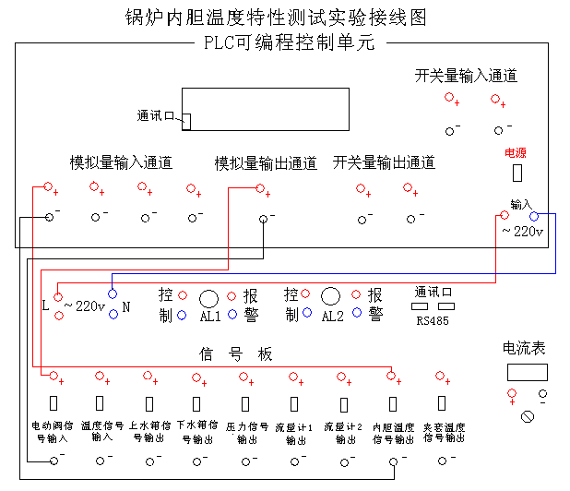
3、 将PLC上的通讯口用PC/PPI电缆与上位机连接。
4、 将手动阀门1V7、1V10、V9打开，其余阀门全部关闭。
5、 先打开实验对象系统电源，然后打开控制台上的总电源，再打开PLC控制单元电源。
6、 在控制板上打开水泵1、加热器。
7、 在信号板上打开温度输入信号、内胆温度输出信号。
8、 打开计算机上的 MCGS运行环境，选择系统管理菜单中的用户登录，登录用户。
9、 选择特性实验的锅炉内胆温度特性实验。
10 选择手动控制方式。
11、设置手动输出值，使系统在小电流状态下达到平衡，记下手动输出的百分比。
12、增大手动输出值，使系统在输出电流变大后重新达到平衡状态，记下手动输出的百分比。
13、将手动输出值设置回小电流给定状态，观察计算机上的实时曲线和历史曲线，直至达到新的平衡为止。
14、再将手动输出值设置回大电流输出状态，观察计算机上的实时曲线和历史曲线，直至达到新的平衡为止。
15、曲线的分析处理，对实验的记录曲线分别进行分析和处理，处理结果记录于表中。

阶跃响应曲线数据处理记录表
参数值  测量情况 | 温度1 |  |  | 温度2
参数值  测量情况 | K1 | T1 | τ1 | K2 | T2 | τ2
正向输入
反向输入
平均值
按常规内容编写实验报告，并根据K、T、τ平均值写出广义的传递函数。

第六节 压力特性测试实验
实验步骤：
1、了解实验装置中的对象，流程图如下图所示。
磁力泵
P
LC
PT
上水箱
下水箱
变频器
2V1
V4
V5
2V10
储水箱
压力特性测试实验流程图
2、按附图压力特性测试实验接线图接好实验导线和通讯线。
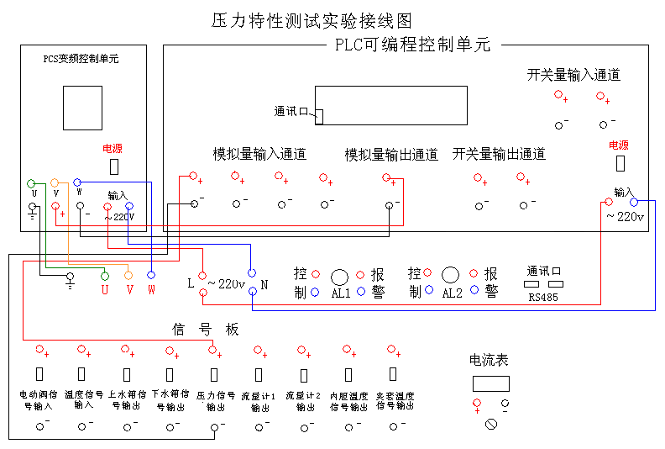
3、将PLC上的通讯口用PC/PPI电缆与上位机连接。
4、将手动阀门2V1、2V10、V4、V5打开，其余阀门全部关闭。
5、先接通实验对象上的系统电源，然后打开控制台上的总电源，再打开PLC控制单元电源。
6、在控制板上打开水泵2。
7、在信号板上打开压力输出信号。
8、在PCS变频控制单元的操作面板上按一下RUN键。
9、 打开计算机上的 MCGS运行环境，选择系统管理菜单中的用户登录，登录用户。
10、选择特性实验菜单里的压力特性实验。
11、选择手动控制方式。
12、设置手动输出值，使水压处于某一平衡位置，记下此时的输出值。
13、增大输出值，使系统输入幅值适宜的阶跃信号，这时系统输出也有一个变化的信号，使系统在较大水压也能达到平衡状态。
14、观察计算机上的实时曲线和历史曲线，直至达到新的平衡为止。
15、将阀门开度设置回原来的值，记录一条液位下降的曲线。
16、曲线的分析处理，对实验的记录曲线分别进行分析和处理，处理结果记录于表中。
阶跃响应曲线数据处理记录表
参数值  测量情况 | 压力1 |  |  | 压力2
参数值  测量情况 | K1 | T1 | τ1 | K2 | T2 | τ2
正向输入
反向输入
平均值
按常规内容编写实验报告，并根据K、T、τ平均值写出广义的传递函数。

第二章 单回路控制实验

第一节 电动阀单容液位控制
一、实验目的
1、了解简单过程控制系统的构成。
2、掌握简单过程控制的原理。
二、 实验设备及参考资料
1、PCS过程控制实验装置（使用其中：电动调节阀、PLC控制单元、上水箱及液位变送器、水泵1系统等）
2、智能电动调节阀使用手册和液位变送器的调试（一般出厂之前已调试好）方法。
三、实验系统流程图：
增压泵
PLC
HT
上水箱
下水箱
电动阀
1V1
V4
V5
1V10
储水箱
四、 实验原理
本实验采用PLC控制,将液位控制在设定高度。根据上水箱液位信号输出给PLC,PLC根据P、I、D参数进行PID运算，输出信号给电动调节阀，然后由电动调节阀控制水泵1供水系统的进水流量，从而达到控制液位恒定的目的。
单容水箱液位过程控制的方块原理图：如图2—1

扰动
设定值 e
PLC
电动阀
上水箱
反馈值
上水箱
液位变送器

图2—1
五、实验步骤
1、按附图单容液位控制实验接线图接好实验导线和通讯线。
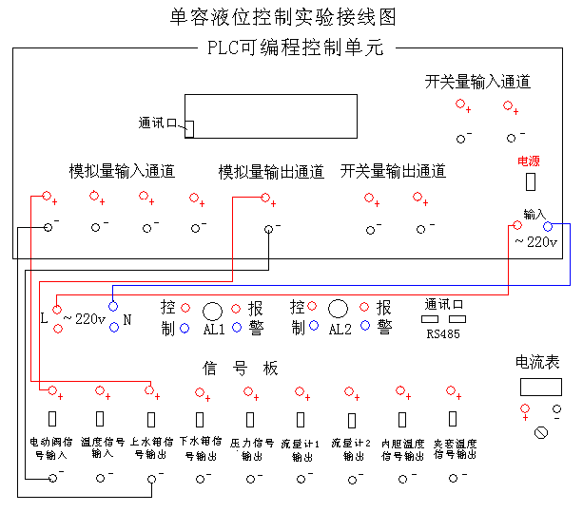
2、将PLC上的通讯口用PC/PPI电缆与上位机连接。
3、将手动阀门1V1、1V10、V4、V5打开，其余阀门全部关闭。
4、先打开实验对象系统电源，然后打开控制台上的总电源，再打开PLC控制单元电源。
5、在控制板上打开水泵1、电动调节阀。
6、在信号板上打开电动调节阀输入信号、上水箱输出信号。
7、打开计算机上的 MCGS运行环境，选择系统管理菜单中的用户登录，登录用户。
8、选择单回路控制实验的电动阀支路单容液位控制实验。
9、选择PLC控制方式。
10、整定参数值的计算
设定适当的控制参数使过渡过程的衰减比为4：1，整定参数值可按下列“阶跃反应曲线整定参数表”。
表1 阶跃反应曲线整定参数表
控制规则 | 控制器参数
控制规则 | δ | T_{I} | T_{D}
P | δs
PI | 1.2δs | 0.5Ts
PID | 0.8δs | 0.3Ts | 0.1Ts
11、设置参数
Ts=1 （参考值）
SV=20 （参考值）
Kc=7 （参考值）
Ti=20 （参考值）
Td=0 （参考值）
12、观察计算机上的实时曲线和历史曲线。
13、待系统稳定后，给定加个阶跃信号，观察其液位变化曲线。
14、再等系统稳定后，给系统加个干扰信号，观察液位变化曲线。
15、曲线的分析处理，对实验的记录曲线分别进行分析和处理，处理结果记录于表2中。
表2 阶跃响应曲线数据处理记录表
参数值  测量情况 | 液位1 |  |  | 液位2
参数值  测量情况 | K1 | T1 | τ1 | K2 | T2 | τ2
阶跃1
阶跃2
平均值
按常规内容编写实验报告，并根据K、T、τ平均值写出广义的传递函数。

第二节 变频器单容液位控制
一、实验目的
1、了解简单过程控制系统的构成
2、掌握简单过程控制的原理
二、 实验设备及参考资料
1、PCS过程控制实验装置（使用其中：变频器、PLC控制单元、上水箱及液位变送器、水泵2系统等）
2、变频器使用手册和液位变送器的调试（一般出厂之前已调试好）方法。
三、 实验系统流程图：
四、 实验原理
磁力泵

PLC
HT
上水箱
下水箱
变频器
2V1
2V10
V4
V5
储水箱
本实验采用PLC控制,将液位控制在设定高度。根据上水箱液位信号输出给PLC,PLC根据P、I、D参数进行PID运算，输出信号给变频器，然后由变频器控制水泵2供水系统的进水流量，从而达到控制液位恒定的目的。
单容水箱液位过程控制的方块原理图：如图2-2
扰动
设定值 e
PLC
变频器
上水箱
反馈值

液位变送器

图2-2
五、实验步骤
1、按附图变频器支路单容液位控制实验接线图接好实验导线和通讯线。
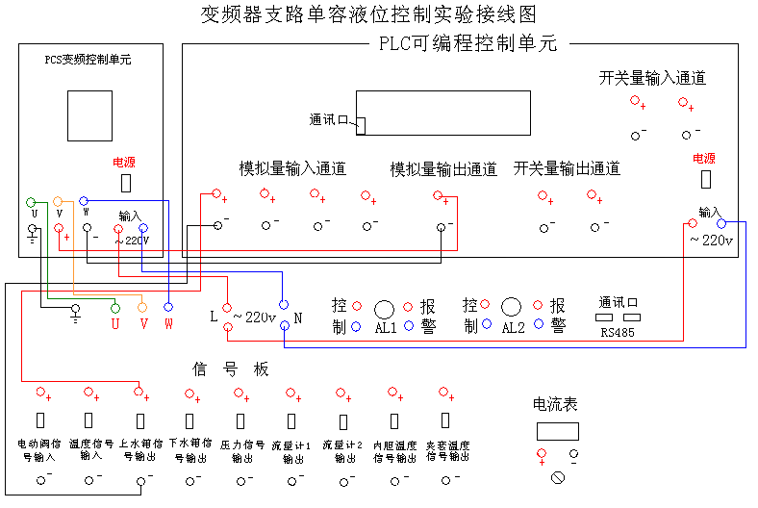
2、将PLC上的通讯口用PC/PPI电缆与上位机连接。
3、将手动阀门2V1、2V10、V4、V5打开，其余阀门全部关闭。
4、先打开实验对象系统电源，然后打开控制台上的总电源，再打开PLC控制单元电源。
5、在控制板上打开水泵2。
6、在信号板上打开上水箱输出信号。
7、在PCS变频控制单元的操作面板上按一下RUN键。
8、 打开计算机上的 MCGS运行环境，选择系统管理菜单中的用户登录，登录用户。
9、选择单回路控制实验的变频器支路单容液位控制实验。
10、选择PLC控制方式。
11、整定参数值的计算
设定适当的控制参数使过渡过程的衰减比为4：1，整定参数值可按下列“阶跃反应曲线整定参数表”。
表1 阶跃反应曲线整定参数表
控制规则 | 控制器参数
控制规则 | δ | T_{I} | T_{D}
P | δs
PI | 1.2δs | 0.5Ts
PID | 0.8δs | 0.3Ts | 0.1Ts
12、设置参数
Ts=1 （参考值）
SV=20 （参考值）
Kc=7 （参考值）
Ti=20 （参考值）
Td=0 （参考值）
13、观察计算机上的实时曲线和历史曲线。
14、待系统稳定后，给定加个阶跃信号，观察其液位变化曲线。
15、再等系统稳定后，给系统加个干扰信号，观察液位变化曲线。
16、曲线的分析处理，对实验的记录曲线分别进行分析和处理，处理结果记录于表中。
阶跃响应曲线数据处理记录表
参数值  测量情况 | 液位1 |  |  | 液位2
参数值  测量情况 | K1 | T1 | τ1 | K2 | T2 | τ2
阶跃1
阶跃2
平均值
按常规内容编写实验报告，并根据K、T、τ平均值写出广义的传递函数。

第三节 双容液位控制

一、实验目的
1、了解简单过程控制系统的构成 。
2、掌握双容液位计算机控制方法。
二、实验设备
1、 PCS过程控制实验装置（使用其中：电动调节阀、PLC控制单元、上水箱、下水箱及液位变送器等）。
2、智能电动调节阀使用手册和液位变送器的调试（一般出厂之前已调试好）方法。
三、 实验系统流程图：

增压泵
HT
上水箱
下水箱
电动阀
PLC
1V1
V4
V5
1V10
储水箱
四、 实验原理
本实验采用PLC控制,将（下水箱）液位控制在设定高度。通过上水箱根据下水箱信号输出给PLC,PLC根据P、I、D参数进行PID运算，输出信号给电动调节阀，然后由电动调节阀控制水泵1出水流量，控制上水箱液位，再控制下水箱液位，从而达到控制液位恒定的目的。当下水箱液位平衡时，上水箱液位也达到平衡
双容水箱液位过程控制的方块原理图：如图2-3
干扰（1） 干扰（2）
设定值 e
PLC
电动阀
下水箱
上水箱

下水箱 液位变送器

图2-3
五、实验步骤
1、按附图上下水箱双容液位控制实验接线图接好实验导线和通讯线。
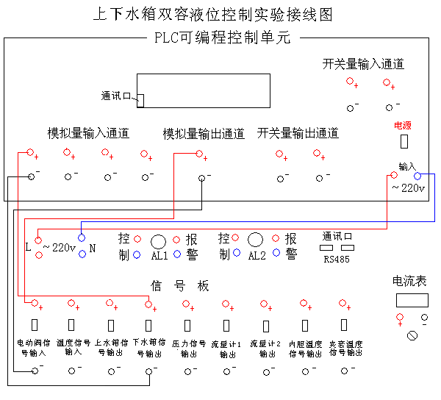
2、将PLC上的通讯口用PC/PPI电缆与上位机连接。
3、将手动阀门1V1、1V10、V4、V5打开，其余阀门全部关闭。
4、先打开实验对象系统电源，然后打开控制台上的总电源，再打开PLC控制单元电源。
5、在控制板上打开水泵1、电动调节阀。
6、在信号板上打开电动调节阀输入信号、下水箱输出信号。
7、 打开计算机上的 MCGS运行环境，选择系统管理菜单中的用户登录，登录用户。
8、选择单回路控制实验的上下水箱双容液位控制实验。
9、选择PLC控制方式。
10、整定参数值的计算
设定适当的控制参数使过渡过程的衰减比为4：1，整定参数值可按下列“阶跃反应曲线整定参数表”。
表1 阶跃反应曲线整定参数表
控制规则 | 控制器参数
控制规则 | δ | T_{I} | T_{D}
P | δs
PI | 1.2δs | 0.5Ts
PID | 0.8δs | 0.3Ts | 0.1Ts
11、设置参数
Ts=1 （参考值）
SV=20 （参考值）
Kc=7 （参考值）
Ti=200 （参考值）
Td=0 （参考值）
12、观察计算机上的实时曲线和历史曲线。
13、待系统稳定后，给定加个阶跃信号，观察其液位变化曲线。
14、再等系统稳定后，给系统加个干扰信号，观察液位变化曲线。
15、曲线的分析处理，对实验的记录曲线分别进行分析和处理，处理结果记录于表中。
阶跃响应曲线数据处理记录表
参数值  测量情况 | 液位1 |  |  | 液位2
参数值  测量情况 | K1 | T1 | τ1 | K2 | T2 | τ2
阶跃1
阶跃2
平均值
按常规内容编写实验报告，并根据K、T、τ平均值写出广义的传递函数。
（六） 思考建议
比较单容控制与双容控制区别和控制的难易度，为什么。

* 第四节 三容液位控制

一、实验目的
1、了解简单过程控制系统的构成 。
2、掌握三容液位PLC控制方法。
二、实验设备
1、 PCS过程控制实验装置（使用其中：电动调节阀、PLC控制单元、上水箱1、上水箱2、下水箱及液位变送器等）。
2、智能电动调节阀使用手册和液位变送器的调试（一般出厂之前已调试好）方法。
三、 实验系统流程图：

增压泵
HT
电动阀
PLC
上水箱2
1V1
V6
1V10
V5
LV
储水箱
上水箱1
下水箱
四、 实验原理
本实验采用PLC控制,将（下水箱）液位控制在设定高度。根据下水箱信号输出给PLC,PLC根据P、I、D参数进行PID运算，输出信号给电动调节阀，然后由电动调节阀控制水泵1出水流量，控制上水箱液位，再控制下水箱液位，从而达到控制液位恒定的目的。当下水箱液位平衡时，上水箱液位也达到平衡。
双容水箱液位过程控制的方块原理图：如图2-4

干扰（1） 干扰（2） 干扰（3）
设定值 e
PLC
电动阀
下水箱
上水箱1
上水箱2

下水箱 液位变送器

图2-4
五、实验步骤
1、按附图三容液位控制实验接线图接好实验导线和通讯线。
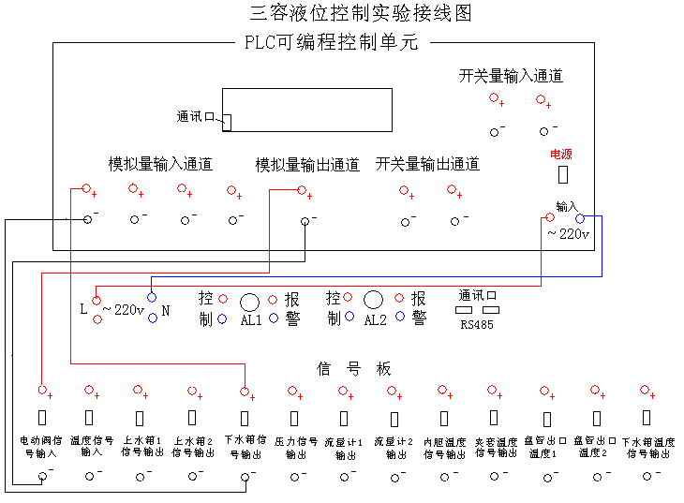
2、将PLC上的通讯口用PC/PPI电缆与上位机连接。
3、将手动阀门1V1、1V10、LV、V6、V5打开，其余阀门全部关闭。
4、先打开实验对象系统电源，然后打开控制台上的总电源，再打开PLC控制单元电源。
5、在控制板上打开水泵1、电动调节阀。
6、在信号板上打开电动调节阀输入信号、下水箱输出信号。
7、 打开计算机上的 MCGS运行环境，选择系统管理菜单中的用户登录，登录用户。
8、选择单回路控制实验的上下水箱双容液位控制实验。
9、选择PLC控制方式。
10、整定参数值的计算
设定适当的控制参数使过渡过程的衰减比为4：1，整定参数值可按下列“阶跃反应曲线整定参数表”。
表1 阶跃反应曲线整定参数表
控制规则 | 控制器参数
控制规则 | δ | T_{I} | T_{D}
P | δs
PI | 1.2δs | 0.5Ts
PID | 0.8δs | 0.3Ts | 0.1Ts
11、设置参数
Ts=1 （参考值）
SV=20 （参考值）
Kc=7 （参考值）
Ti=200 （参考值）
Td=0 （参考值）
12、观察计算机上的实时曲线和历史曲线。
13、待系统稳定后，给定加个阶跃信号，观察其液位变化曲线。
14、再等系统稳定后，给系统加个干扰信号，观察液位变化曲线。
15、曲线的分析处理，对实验的记录曲线分别进行分析和处理，处理结果记录于表中。
阶跃响应曲线数据处理记录表
参数值  测量情况 | 液位1 |  |  | 液位2
参数值  测量情况 | K1 | T1 | τ1 | K2 | T2 | τ2
阶跃1
阶跃2
平均值
按常规内容编写实验报告，并根据K、T、τ平均值写出广义的传递函数。
（六） 思考建议
比较双容控制与三容控制区别和控制的难易度，为什么。

第五节 温度PID连续控制
一、实验目的
1、了解温度控制系统构成
2、学习控制原理及仪表应用
二、实验设备及资料
1、 PCS过程控制实验装置（其中使用：加热器、PLC控制单元、Pt100及变送器等）
三、 实验系统流程图
增压泵

P
L
C
调压模块
内胆
冷却层
Pt100
加热环
1V1
V9
1V10
储水箱
四、实验原理
本实验采用PLC控制,将加热器水的温度控制在设定温度。根据加热器温度变送输出给PLC，PLC根据PID运算，然后控制输出信号。通过调压模块，调整电加热器的功率，使的加热器里水的温度控制在设定的温度。也可控制加热器外层冷却水的流量（温度），控制热水器里的温度。
温度控制原理方块图：如图2-5

设定值 e
PLC
调压模块
电加热
反馈值

Pt100

图2-5

五、实验步骤
1、按附图锅炉内胆温度控制实验接线图接好实验导线和通讯线。
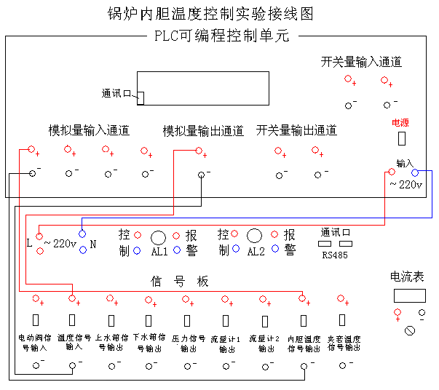
2、将PLC上的通讯口用PC/PPI电缆与上位机连接。
3、将手动阀门1V7、1V10、V9打开，其余阀门全部关闭。
4、先打开实验对象系统电源，然后打开控制台上的总电源，再打开PLC控制单元电源。
5、在控制板上打开水泵1、加热器。
6、在信号板上打开温度输入信号、内胆温度输出信号。
7、 打开计算机上的 MCGS运行环境，选择系统管理菜单中的用户登录，登录用户。
8、选择单回路控制实验的锅炉内胆温度控制实验。
9、选择PLC控制方式。
10、整定参数值的计算
设定适当的控制参数使过渡过程的衰减比为4：1，整定参数值可按下列“阶跃反应曲线整定参数表”。
表1 阶跃反应曲线整定参数表
控制规则 | 控制器参数
控制规则 | δ | T_{I} | T_{D}
P | δs
PI | 1.2δs | 0.5Ts
PID | 0.8δs | 0.3Ts | 0.1Ts

11、设置参数
Ts=1 （参考值）
SV=40 （参考值）
Kc=20 （参考值）
Ti=20 （参考值）
Td=0 （参考值）
12、观察计算机上的实时曲线和历史曲线。
13、待系统稳定后，给定加个阶跃信号，观察其液位变化曲线。
14、再等系统稳定后，给系统加个干扰信号，观察液位变化曲线。
15、曲线的分析处理，对实验的记录曲线分别进行分析和处理，处理结果记录于表中。
阶跃响应曲线数据处理记录表
参数值  测量情况 | 温度1 |  |  | 温度2
参数值  测量情况 | K1 | T1 | τ1 | K2 | T2 | τ2
阶跃1
阶跃2
平均值
按常规内容编写实验报告，并根据K、T、τ平均值写出广义的传递函数。
六、 思考建议
温度控制PID 有什么特点。如何减小超调量和快速达到平衡。

第六节 电动阀支路流量控制
一、实验目的
1、了解简单流量过程控制系统构成和涡轮流量计的特性
2、掌握流量控制方法
二、实验设备
1、 PCS过程控制实验装置（其中使用PLC控制单元、电动调节阀、水泵1、涡轮流量计等）。
2、 涡轮流量计使用说明书，电磁流量计应用资料。
三、实验系统流程图
增压泵
PLC
QT
电动阀
1V1
上水箱
V4
下水箱
V5
1V10
储水箱
四、实验原理
根据设定的流量输给PLC，用PLC的输出来控制电动调节阀，用流量计测出流量信号反馈给PLC，由计算机进行比较和运算输出给电动调节阀，从而最终达到管内流量的平衡。
流量控制系统原理方块图：如图2-6

e
设定流量
Q流量

电动阀
管道
PLC

测量值

流量计（涡轮式）

图2-6
五、实验步骤
1、按附图电动阀支路流量控制实验接线图接好实验导线和通讯线。
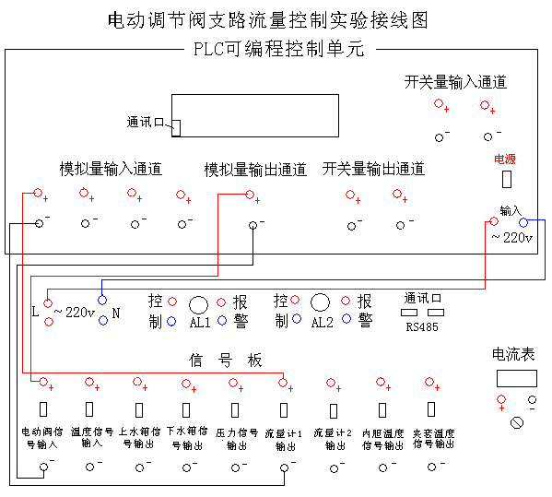
2、将PLC上的通讯口用PC/PPI电缆与上位机连接。
3、将手动阀门1V1、1V10、V4、V5打开，其余阀门全部关闭。
4、先打开实验对象系统电源，然后打开控制台上的总电源，再打开PLC控制单元电源。
5、在控制板上打开水泵1、电动调节阀、流量计1。
6、在信号板上打开电动调节阀输入信号、流量计1输出。
7、 打开计算机上的 MCGS运行环境，选择系统管理菜单中的用户登录，登录用户。
8、选择单回路控制实验的电动阀支路流量控制实验。
9、选择PLC方式。
10、整定参数值的计算
设定适当的控制参数使过渡过程的衰减比为4：1，整定参数值可按下列“阶跃反应曲线整定参数表”。
阶跃反应曲线整定参数表
控制规则 | 控制器参数
控制规则 | δ | T_{I} | T_{D}
P | δs
PI | 1.2δs | 0.5Ts
PID | 0.8δs | 0.3Ts | 0.1Ts
11、设置参数
Ts=1 （参考值）
SV=400 （参考值）
Kc=0.01（参考值）
Ti=5 （参考值）
d=0 （参考值）
12、观察计算机上的实时曲线和历史曲线。
13、待系统稳定后，给定加个阶跃信号，观察其液位变化曲线。
14、再等系统稳定后，给系统加个干扰信号，观察液位变化曲线。
15、曲线的分析处理，对实验的记录曲线分别进行分析和处理，处理结果记录于表中。
阶跃响应曲线数据处理记录表
参数值  测量情况 | 流量1 |  |  | 流量2
参数值  测量情况 | K1 | T1 | τ1 | K2 | T2 | τ2
阶跃1
阶跃2
平均值
按常规内容编写实验报告，并根据K、T、τ平均值写出广义的传递函数。
六、实验建议
实验中，学生选择不同的P、I、D参数进行P调节、PI调节、PID调节实验，寻找最佳控制调节方法及参数，总结不同的调节过程特性，，得出控制性能的结论。
七、思考建议
流量控制的特点和流量控制的难点。

第七节 变频器支路流量控制
一、实验目的
1、了解简单流量过程控制系统构成和涡轮流量计的特性
2、掌握流量控制方法
二、实验设备
1、 PCS过程控制实验装置（其中使用PLC控制单元、变频器、水泵2、涡轮流量计等）。
2、 涡轮流量计使用说明书，电磁流量计应用资料。
三、实验系统流程图
磁力泵
PLC
HB
变频器
2V1
上水箱
下水箱
V4
V5
2V10
储水箱
四、实验原理
根据设定的流量输给PLC，用PLC的输出来控制变频器，用流量计测出流量信号反馈给PLC，由PLC进行比较和运算输出给变频器，从而最终达到管内流量的平衡。
流量控制系统原理方块图：如图2-7
e
设定流量
Q流量

变频器
管道
PLC

测量值

流量计（涡轮式）

图2-7

五、实验步骤
1、按附图变频器支路流量控制实验接线图接好实验导线和通讯线。
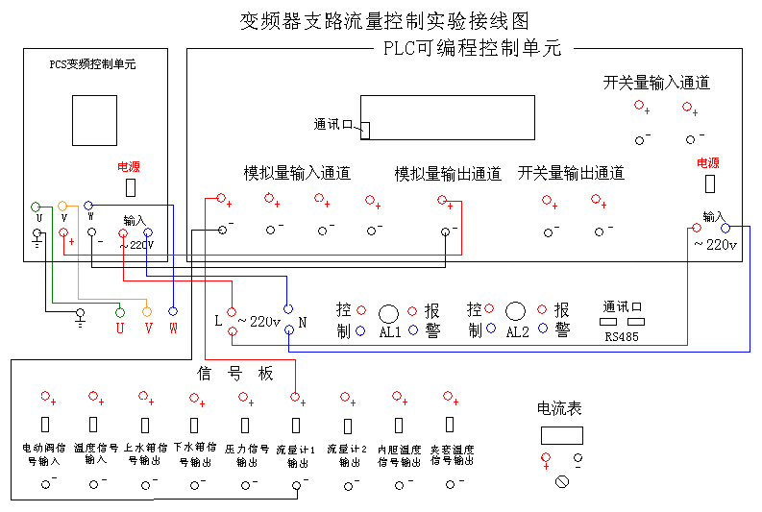
2、将PLC上的通讯口用PC/PPI电缆与上位机连接。
3、将手动阀门2V1、2V10、V4、V5打开，其余阀门全部关闭。
4、先打开实验对象系统电源，然后打开控制台上的总电源，再打开PLC控制单元电源。
5、在控制板上打开水泵2、流量计2。
6、在信号板上打开流量计2输出信号。
7、 打开计算机上的 MCGS运行环境，选择系统管理菜单中的用户登录，登录用户。
8、选择单回路控制实验的变频器支路流量控制实验。
9、选择PLC控制方式。
10、整定参数值的计算
设定适当的控制参数使过渡过程的衰减比为4：1，整定参数值可按下列“阶跃反应曲线整定参数表”。

阶跃反应曲线整定参数表
控制规则 | 控制器参数
控制规则 | δ | T_{I} | T_{D}
P | δs
PI | 1.2δs | 0.5Ts
PID | 0.8δs | 0.3Ts | 0.1Ts
11、设置参数
Ts=1 （参考值）
SV=400 （参考值）
Kc=0.01 （参考值）
Ti=5 （参考值）
d=0 （参考值）
12、在PCS变频控制单元的操作面板上按一下RUN键。
13、观察计算机上的实时曲线和历史曲线。
14、待系统稳定后，给定加个阶跃信号，观察其液位变化曲线。
15、再等系统稳定后，给系统加个干扰信号，观察液位变化曲线。
16、曲线的分析处理，对实验的记录曲线分别进行分析和处理，处理结果记录于表中。
阶跃响应曲线数据处理记录表
参数值  测量情况 | 流量1 |  |  | 流量2
参数值  测量情况 | K1 | T1 | τ1 | K2 | T2 | τ2
阶跃1
阶跃2
平均值
按常规内容编写实验报告，并根据K、T、τ平均值写出广义的传递函数。
六、实验建议
实验中，学生选择不同的P、I、D参数进行P调节、PI调节、PID调节实验，寻找最佳控制调节方法及参数，总结不同的调节过程特性，，得出控制性能的结论。
七、思考建议
流量控制的特点和流量控制的难点。

第八节 压力控制
一、实验目的
1、了解简单过程控制系统的构成
2、掌握简单过程控制的原理
二、 实验设备及参考资料
1、PCS过程控制实验装置（使用其中：变频器、PLC控制单元、压力变送器、水泵2系统等）
2、变频器使用手册。

三、 实验系统流程图：
磁力泵
P
LC
PT
上水箱
下水箱
变频器
2V1
V4
V5
2V10
储水箱

四、实验原理
本实验采用PLC控制,将压力控制在设定值。将压力信号输出给PLC,PLC根据P、I、D参数进行PID运算，输出信号给变频器，然后由变频器控制水泵2供水系统的进水压力，从而达到控制设定压力基本恒定的目的。
压力过程控制的方块原理图：如图2-8
扰动
设定值 e
PLC
变频器
水压
反馈值

压力变送器

图2-8
五、实验步骤
1、按附图压力控制实验接线图接好实验导线和通讯线。
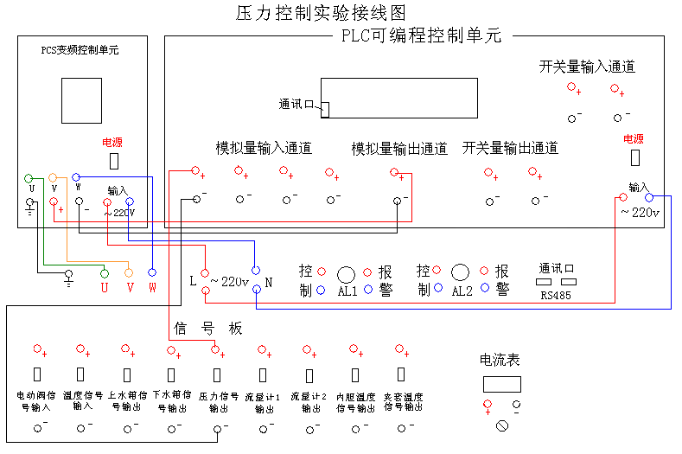
2、将PLC上的通讯口用PC/PPI电缆与上位机连接。
3、将手动阀门2V1、2V10、V4、V5打开，其余阀门全部关闭。
4、先打开实验对象系统电源，然后打开控制台上的总电源，再打开PLC控制单元电源。
5、在控制板上打开水泵2。
6、在信号板上打开上水箱输出信号。
7、在PCS变频控制单元的操作面板上按一下RUN键。
8、 打开计算机上的 MCGS运行环境，选择系统管理菜单中的用户登录，登录用户。
9、选择单回路控制实验的压力控制实验。
10、选择PLC控制方式。
11、整定参数值的计算
设定适当的控制参数使过渡过程的衰减比为4：1，整定参数值可按下列“阶跃反应曲线整定参数表”。
表1 阶跃反应曲线整定参数表
控制规则 | 控制器参数
控制规则 | δ | T_{I} | T_{D}
P | δs
PI | 1.2δs | 0.5Ts
PID | 0.8δs | 0.3Ts | 0.1Ts
12、设置参数
Ts=1 （参考值）
SV=40 （参考值）
Kc=0.6 （参考值）
Ti=10 （参考值）
Td=0 （参考值）
13、观察计算机上的实时曲线和历史曲线。
14、待系统稳定后，给定加个阶跃信号，观察其压力变化曲线。
15、再等系统稳定后，给系统加个干扰信号，观察压力变化曲线。
16、曲线的分析处理，对实验的记录曲线分别进行分析和处理，处理结果记录于表2中。
表2 阶跃响应曲线数据处理记录表
参数值  测量情况 | 压力1 |  |  | 压力2
参数值  测量情况 | K1 | T1 | τ1 | K2 | T2 | τ2
阶跃1
阶跃2
平均值
按常规内容编写实验报告，并根据K、T、τ平均值写出广义的传递函数。

第三章 串级控制实验
第一节 上下水箱液位串级控制
一、实验目的
1、了解复杂过程控制系统的构成。
2、掌握复杂过程控制——串级控制方法。
二、 实验设备及参考资料
1、PCS-B过程控制实验装置（使用其中：电动调节阀、PLC控制单元、上下水箱及液位变送器、水泵1系统等）。
2、电动调节阀的操作说明书，液位变送器的调试（一般出厂之前已调试好）方法。
三、实验系统流程图：
四、实验原理
增压泵
PLC
频
器
HT
HT
上水箱
下水箱
电动阀
1V1
V4
V5
1V10
储水箱

本实验采用PLC控制,将下水箱液位控制在设定高度。串级回路是由内外反馈组成的双闭环控制系统，属于复杂控制范畴。在PLC中设置了两个虚拟调节器作为主副调节器。将上水箱的液位信号输出作为主调节器输入，主调节器的输出作为副调节器的输入，在串级控制系统中，两个调节器任务不同，因此要选择调节器的不同调节规律进行控制，副调节器主要任务是快速动作，迅速抵制进入副回路的扰动，至于副回路的调节不要求一定是无静差。主调节器的任务是准确保持下水箱液位在设定值，因此，主调节器采用PI调节器也可考虑采用PID调节器。
串级控制系统的方块原理图：如图3-3
干扰（1） 干扰（2）
副调
电动阀
上水箱
下水箱
主调
液位变送器
液位变送器
设定值

反馈值 反馈值
图3-4

图3-3
串级控制系统的参数整定
①. 两步整定法
第一步整定副回路的副控制器；第二步整定主回路的主控制器。
a. 在系统工作状况稳定，主、副回路主控制器在纯比例作用的条件下，将主控制器的比例带δ取100％，再逐渐降低副控制器的比例带，用整定单回路的方法来整定副回路。如用4：1衰减法来整定副回路，则求出副参数在4：1衰减时的副控制器比例带δ2S和操作周期T2S。
b.使副控制比例带置于δ1S的数值上，逐渐降低主控制器的比例带δ1S，求出同样衰减比时主回路的过渡过程曲线，记录此时主控制器的比例带δ1S和操作周期T1S。
c.将上述步骤中求出的δ1S、T1S、δ2S、T2S按所用的4：1衰减曲线的整定方法，求出主、副控制器的整定参数。
d.按照“先副后主，先比例次积分后微分”的原则，将计算机得出的控制器参数置于各种控制器之上。
e.加干扰实验，观察过程参数值，直至记录曲线符合要求为止。
②一步整定法：
a.先稳定工作状况，系统在纯比例运行条件下，按下列“一步法比例带经验值表”所列数值，将副控制器调节到适当的经验值上。
一步法比例带经验值表
副参数 | 比例带δ2％ | 放大倍数KC2
温度 | 20——60 | 5——1.7
压力 | 30——70 | 3——1.4
流量 | 40——80 | 2.5——1.25
液位 | 20——80 | 5——1.25
b.利用单回路控制系统的任意一种参数整定方法来整定主调节器参数.
c.加干扰试验,观察过渡过程曲线,根据KC1、KC2相匹配的原理,适当调整控制参数,使主参数控制精度最好。
d.如果出现振荡现象时,只要加大主\副控制器的任意一个比例带,即可消除振荡。
5.对比实验
①.观察主要扰动作用于对象时,系统的控制过程。改变由于手动阀V13的开度,使主要扰动加于副回路,即上水箱;观察控制过程及液位H2的过渡过程曲线。
②.观察次要干扰作用于主对象时,系统的控制过程。改变手动阀V7的开度,使次要干扰加于主回路,即下水箱,观察控制过程及液位H2的过渡过程曲线.由于全部扰动加于主回路,不符合串级系列的设计原则,故控制质量较差,观察这一现象。
1.常规实验报告内容
2.按5.1衰减曲线调节器参数计算表填写表格中的数据.
5.1衰减曲线调节器参数计算表
数据  调节器 | 实验数据 |  | 查表计算值 |  | 最终整定法
数据  调节器 | δS/％ | Ts/min | δ/％ | Ti/min | δ终/％ | Ti终/min
主调节器
副调节器

3.整理并附上记录仪的下列过渡过程曲线。
①.整定副调节器时得到的4:1衰减曲线。
②.整定主调节器时得到的4:1衰减曲线。
③.主副调节器参数整定后,干扰作用于上水箱中,主变量H2的过渡过程曲线。
④.主副调节器参数整定后,干扰作用于下水箱中,主变量H2的过渡过程曲线。
4.列表比较控制质量。

串级控制系统控制质量的比较表
干扰的位置 | 最大偏差 | 过渡时间（min） | 评价质量并简析原因
干扰加入上水箱
干扰加入下水箱
串级和简单控制系统控制质量的比较表
干扰位置 | 自控系统类型 | 最大偏差 | 过渡时间（min） | 评价质量并简析原因
干扰加入  上水箱中 | 简单控制系统（PID）
干扰加入  上水箱中 | 串级控制系统

五、实验步骤
1、按附图液位串级控制实验接线图接好实验导线和通讯线。
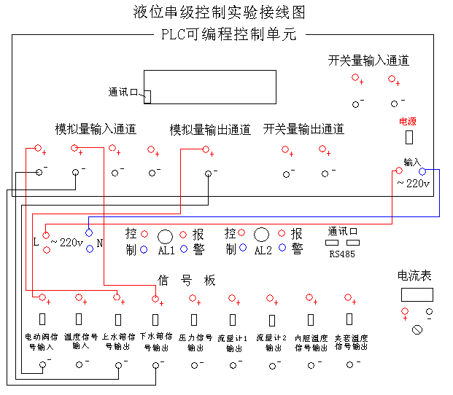
2、将PLC上的通讯口用PC/PPI电缆与上位机连接。
3、将手动阀门1V1、1V10、V4、V5打开，其余阀门全部关闭。
4、先打开实验对象系统电源，然后打开控制台上的总电源，再打开PLC控制单元电源。
5、在控制板上打开水泵1、电动调节阀。
6、在信号板上打开电动调节阀输入信号、上水箱输出信号、下水箱输出信号。
7、 打开计算机上的 MCGS运行环境，选择系统管理菜单中的用户登录，登录用户。
8、选择串级控制实验的上下水箱双容串级控制实验。
9、选择PLC控制方式。
10、设置参数
Ts=1 （参考值）
SV=20 （参考值）
Kc1=20 （参考值）
Ti1=50 （参考值）
Td1=0 （参考值）
Kc2=10 （参考值）
Ti2=60 （参考值）
Td2=0 （参考值）
11、观察计算机上的实时曲线和历史曲线。
12、待系统稳定后，给定加个阶跃信号，观察其液位变化曲线。
13、再等系统稳定后，给系统加个干扰信号，观察液位变化曲线。
六、实验建议
调节器的PID参数可以反复凑试，逐步逼近达到最佳的整定，实际中，采用串级调节系统是为了提高主被调量（下水箱）精度和改善动态特性而设置的，因此对副调回路的质量指标没有要求。而对主回路的质量指标要求高。牺牲副回路的质量，保证主回路的调节质量。所以副调节器比例作用强一些，取消积分作用，主调节器设置P、I、D参数即可。
七、 思考建议
比较串级控制与双容控制区别和控制的难易度，为什么。复杂控制系统的优点在那里。

第二节 上水箱液位与电动阀支路流量串级控制
一、实验目的
1、了解复杂过程控制系统的构成。
2、掌握复杂过程控制一串级控制方法。
二、 实验设备及参考资料
1、PCS过程控制实验装置（使用其中：电动调节阀、PLC控制单元、上下水箱及液位变送器、水泵1系统等）。
2、智能电动调节阀使用手册，液位（压力）变送器的调试（一般出厂之前已调试好）方法。
三、 实验系统流程图：
四、 实验原理
增压泵
PLC
频
器
HT
上水箱
下水箱
电动阀
QT
1V1
V4
V5
1V10
储水箱
本实验采用PLC控制,将下水箱液位控制在设定高度。串级回路是由内反馈组成的双环控制系统，属于复杂控制范畴。在PLC中设置了两个虚拟调节器作为主副调节器。将上水箱的液位信号输出作为主调节器输入，主调节器的输出作为副调节器的输入，在串级控制系统中，两个调节器任务不同，因此要选择调节器的不同调节规律进行控制，副调节器主要任务是快速动作，迅速抵制进入副回路的扰动，至于副回路的调节不要求一定是无静差。主调节器的任务是准确保持下水箱液位在设定值，因此，主调节器采用PI调节器也可考虑采用PID调节器。
串级控制系统的方块原理图：如图3-1
干扰（1） 干扰（2）
副调
电动阀
管道
上水箱
主调
液位变送器
流量变送器
设定值

反馈值 反馈值
管道

上水箱

图3-1

五、实验步骤
1、按附图液位流量串级控制实验接线图接好实验导线和通讯线。
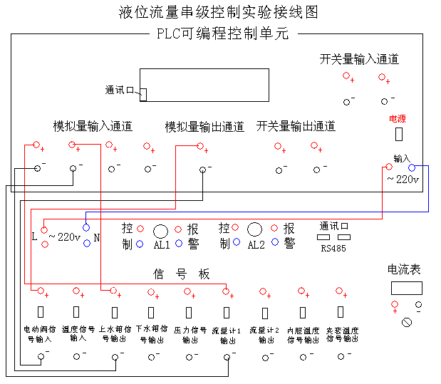
2、将PLC上的通讯口用PC/PPI电缆与上位机连接。
3、将手动阀门1V1、1V10、V4、V5打开，其余阀门全部关闭。
4、先打开实验对象系统电源，然后打开控制台上的总电源，再打开PLC控制单元电源。
5、在控制板上打开水泵1、电动调节阀、流量计1。
6、在信号板上打开电动调节阀输入信号、上水箱输出信号、流量计1输出。
7、 打开计算机上的 MCGS运行环境，选择系统管理菜单中的用户登录，登录用户。
8、选择串级控制实验的上水箱液位与电动调节阀支路流量串级控制实验。
9、选择PLC控制方式。
10、设置参数
Ts=1 （参考值）
SV=20 （参考值）
Kc1=0.04（参考值）
Ti1=1.2 （参考值）
Td1=0 （参考值）
Kc2=30 （参考值）
Ti2=30 （参考值）
Td2=0 （参考值）
11、观察计算机上的实时曲线和历史曲线。
12、待系统稳定后，给定加个阶跃信号，观察其液位变化曲线。
13、再等系统稳定后，给系统加个干扰信号，观察液位变化曲线。

串级控制系统控制质量的比较表
干扰的位置 | 最大偏差 | 过渡时间（min） | 评价质量并简析原因
干扰加入上水箱
串级和简单控制系统控制质量的比较表
干扰位置 | 自控系统类型 | 最大偏差 | 过渡时间（min） | 评价质量并简析原因
干扰加入  上水箱中 | 简单控制系统（PID）
干扰加入  上水箱中 | 串级控制系统

六、 实验建议
调节器的PID参数可以反复凑试，逐步逼近达到最佳的整定，实际中，采用串级调节系统是为了提高主被调量（下水箱）精度和改善动态特性而设置的，因此对副调回路的质量指标没有要求。而对主回路的质量指标要求高。牺牲副回路的质量，保证主回路的调节质量。所以副调节器比例作用强一些，取消积分作用，主调节器设置P、I、D参数即可。
七、 思考建议
比较串级控制与双容控制区别和控制的难易度，为什么。复杂控制系统的优点在那里。

第三节 上水箱液位与变频器支路流量串级控制
一、实验目的
1、了解复杂过程控制系统的构成。
2、掌握复杂过程控制——串级控制方法。
二、实验设备及参考资料
1、PCS过程控制实验装置（使用其中：变频器、PLC控制单元、上下水箱及液位变送器、水泵2系统等）。
2、变频器使用手册、液位（压力）变送器的调试（一般出厂之前已调试好）方法。
三、 实验系统流程图：
四、 实验原理
磁力泵
PLC
频
器
HT
上水箱
下水箱
变频器
QT
2V1
V5
V5
2V10
储水箱
本实验采用PLC控制,将水箱液位控制在设定高度。串级回路是由内反馈组成的双环控制系统，属于复杂控制范畴。在PLC中设置了两个虚拟调节器作为主副调节器。将上水箱的液位信号输出作为主调节器输入，主调节器的输出作为副调节器的输入，在串级控制系统中，两个调节器任务不同，因此要选择调节器的不同调节规律进行控制，副调节器主要任务是快速动作，迅速抵制进入副回路的扰动，至于副回路的调节不要求一定是无静差。主调节器的任务是准确保持下水箱液位在设定值，因此，主调节器采用PI调节器也可考虑采用PID调节器。
串级控制系统的方块原理图：如图3-2
干扰（1） 干扰（2）
副调
变频器
管道
上水箱
主调
液位变送器
流量变送器
设定值

反馈值 反馈值
管道

上水箱

图3-2
五、实验步骤
1、按附图液位与变频器支路流量串级控制实验接线图接好实验导线和通讯线。
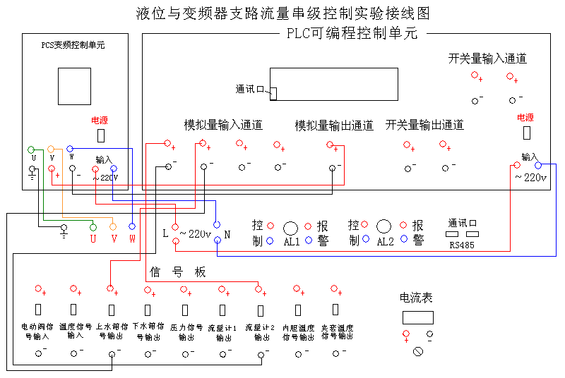
2、将PLC上的通讯口用PC/PPI电缆与上位机连接。
3、将手动阀门2V1、2V10、V4、V5打开，其余阀门全部关闭。
4、先打开实验对象系统电源，然后打开控制台上的总电源，再打开PLC控制单元电源。
5、在控制板上打开水泵2、流量计2。
6、在信号板上打开上水箱输出信号、流量计2输出。
7、在PCS变频控制单元的操作面板上按一下RUN键。
8、 打开计算机上的 MCGS运行环境，选择系统管理菜单中的用户登录，登录用户。
9、选择串级控制实验的上水箱液位与变频器支路流量串级控制实验。
10、选择PLC控制方式。
11、设置参数
Ts=1 （参考值）
SV=20 （参考值）
Kc1=0.04（参考值）
Ti1=1.2 （参考值）
Td1=0 （参考值）
Kc2=30 （参考值）
Ti2=30 （参考值）
Td2=0 （参考值）
12、观察计算机上的实时曲线和历史曲线。
13、待系统稳定后，给定加个阶跃信号，观察其液位变化曲线。
14、再等系统稳定后，给系统加个干扰信号，观察液位变化曲线。
串级控制系统控制质量的比较表

干扰的位置 | 最大偏差 | 过渡时间（min） | 评价质量并简析原因
干扰加入上水箱
串级和简单控制系统控制质量的比较表
干扰位置 | 自控系统类型 | 最大偏差 | 过渡时间（min） | 评价质量并简析原因
干扰加入  上水箱中 | 简单控制系统（PID）
干扰加入  上水箱中 | 串级控制系统

六、 实验建议
调节器PID参数可以反复凑试，逐步逼近达到最佳的整定，实际中，采用串级调节系统是为了提高主被调量（下水箱）精度和改善动态特性而设置的，因此对副调回路的质量指标没有要求。而对主回路的质量指标要求高。牺牲副回路的质量，保证主回路的调节质量。所以副调节器比例作用强一些，取消积分作用，主调节器设置P、I、D参数即可。
七、 思考建议
比较串级控制与双容控制区别和控制的难易度，为什么。复杂控制系统的优点在那里？

*第四节 三闭环液位串级控制
一、实验目的
1、了解复杂过程控制系统的构成。
2、掌握复杂过程控制一串级控制方法。
二、 实验设备及参考资料
1、PCS过程控制实验装置（使用其中：电动调节阀、PLC控制单元、上下水箱及液位变送器、水泵1系统等）。
2、电动阀的操作说明书、变送器的调试（一般出厂之前已调试好）方法。
三、实验系统流程图
增压泵
HB
电动阀
PLC
上水箱2
上水箱1
下水箱
HB
HB
1V1
1V10
V5
V6
LV
四、实验原理
本实验采用PLC控制,将下水箱液位控制在设定高度。串级回路是由内反馈组成的三环控制系统，属于复杂控制范畴。在PLC中设置了三个虚拟调节器作为主副调节器。将下水箱的液位信号输出作为主调节器输入，主调节器的输出作为副调节器1的输入，副调节器1的输出作为副调节器2的输入，在串级控制系统中，三个调节器任务不同，因此要选择调节器的不同调节规律进行控制，副调节器主要任务是快速动作，迅速抵制进入副回路的扰动，至于副回路的调节不要求一定是无静差。主调节器的任务是准确保持下水箱液位在设定值，因此，主调节器采用PI调节器也可考虑采用PID调节器。
串级控制系统的方块原理图：如图3-5
图3-5
五、实验步骤
1、按附图三闭环液位串级控制实验接线图接好实验导线和通讯线。
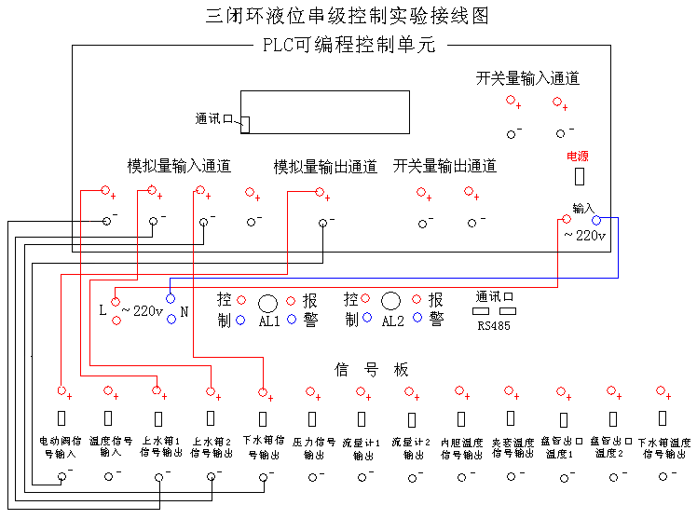
2、将PLC上的通讯口用PC/PPI电缆与上位机连接。
3、将手动阀门1V1、1V10、LV、V6、V5打开，其余阀门全部关闭。
4、先打开实验对象系统电源，然后打开控制台上的总电源，再打开PLC控制单元电源。
5、在控制板上打开水泵1、电动调节阀。
6、在信号板上打开电动调节阀输入信号、上水箱1输出信号、上水箱2输出信号、下水箱输出信号。
7、打开计算机上的 MCGS运行环境，选择系统管理菜单中的用户登录，登录用户。
8、选择串级控制实验的三闭环液位串级控制实验。
9、选择PLC控制方式。
10、设置参数
Ts=1 （参考值）
SV=20 （参考值）
Kc1=10 （参考值）
Ti1=50 （参考值）
Td1=0 （参考值）
Kc2=7 （参考值）
Ti2=100（参考值）
Td2=0 （参考值）
Kc2=7 （参考值）
Ti2=100（参考值）
Td2=0 （参考值）
11、观察计算机上的实时曲线和历史曲线。
12、待系统稳定后，给定加个阶跃信号，观察其液位变化曲线。
13、再等系统稳定后，给系统加个干扰信号，观察液位变化曲线。
六、实验建议
调节器的PID参数可以反复凑试，逐步逼近达到最佳的整定，实际中，采用串级调节系统是为了提高主被调量（下水箱）精度和改善动态特性而设置的，因此对副调回路的质量指标没有要求。而对主回路的质量指标要求高。牺牲副回路的质量，保证主回路的调节质量。所以副调节器比例作用强一些，取消积分作用，主调节器设置P、I、D参数即可。
七、 思考建议
比较三容串级控制与双容串级控制区别和控制的难易度，为什么。复杂控制系统的优点在那里。

